# 大数据发展

1. Hadoop项目出现: 首先是因为google发布的两篇关于GFS和MapReduce的论文, 然后成立了Apache Hadoop项目, 并支持HDFS和MapReduce独立发展,
2. Hadoop成为顶级项目: 此时google又发布了一篇BigTable的论文, 也就是HBase的前身, 这个时候意识到Hadoop的重要性, 成为顶级项目, 并将之前的独立发展的BigTable收并, 这个时候第一个sql框架Hive面世.其余子项目例如HBase,pig等也相继出现.
3. Hadoop子项目脱离: 当Hadoop发展到一定程度后, 各个子项目纷纷脱离, 成为顶级项目, 包括HBase, Hive, Pig, zookeeper, 现在还剩下在Hadoop中的就剩下了HDFS, MapReduce和Yarn, 也可以说Yarn取代了MapReduce, 而且Yarn还可以进行资源管理, MapReduce只能进行计算。

# 大数据计算体系

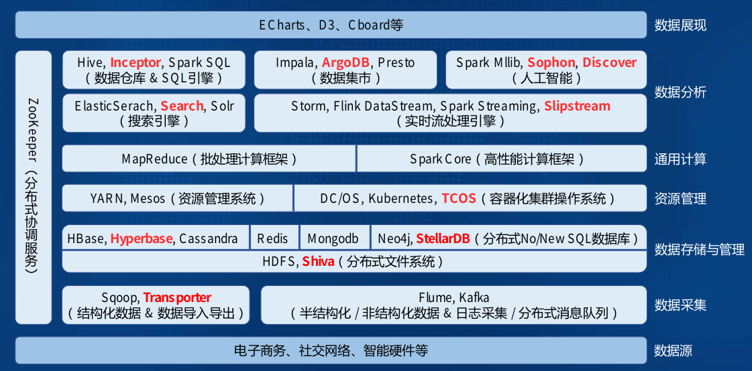

1. 数据采集：sqoop（结构化）, flume、kafka(非结构化）
2. 数据存储：HDFS、HBase
3. 数据的管理：Yarn、k8s
4. 通用计算：MapReduce、Spark Core
5. 数据分析：Hive、ElasticSearch、Spark Stream、人工智能

# 非实时集群分配原则

**总体原则**

• 集群需分配单独的管理节点

• 集群规模较大时,需多个机柜(至少两个)

• 高可用的管理角色尽量分散到多个机柜中

• 各管理节点上的服务角色尽量保证负载均衡

**具体原则**

**• Zookeeper**

-Zookeeper尽量分散到不同机柜中

**• HDFS**

-Active NameNode与Standby Namenode必须分配到不同机柜中

-JournalNode尽量分散到不同机柜中

-每个机柜的DataNode节点数相同

**• YARN**

-Active ResourceManager与Standby ResourceManager必须分配在不同机柜中

-在DataNode节点上部署NodeManager

**• Hyperbase**

-HMaster尽量分散到不同机柜中

-在DataNode节点上部署RegionServer

**• Inceptor**

-InceptorServer尽量分散到不同机柜中

-在DataNode节点上部署InceptorExecutor

**• Search**

-MasterNode尽量分散到不同机柜中

-如果ES负载很高,可考虑ES DataNode和HDFS DataNode不共享数据盘,另外CPU需要更高配置

**• Transwarp Manager尽量分散到不同机柜中**

**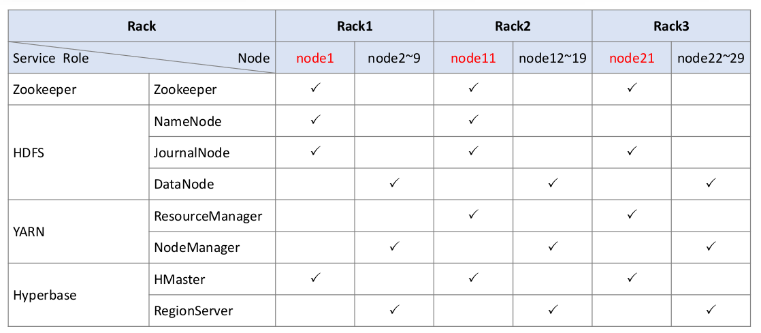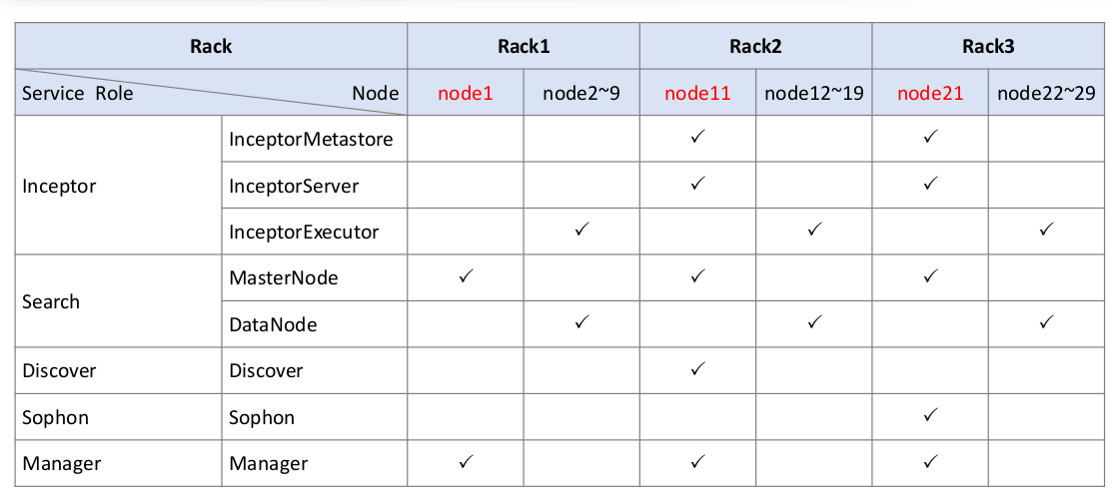**

# 实时集群分配原则

**➢ 总体原则**

• 因为实时集群对实时性要求很高,为避免非实时集群对它的影响(主要CPU和磁盘IO),建议使用单独的几个节点做实时集群

➢ **具体原则**

• 实时集群单独配置YARN,进行计算资源隔离

• 在Kafka节点上部署NodeManager

• 在Kafka节点上部署StreamExecutor

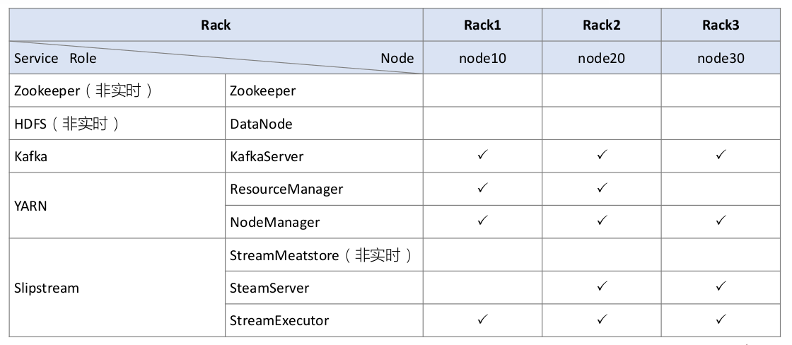

# 星环TDH技术架构

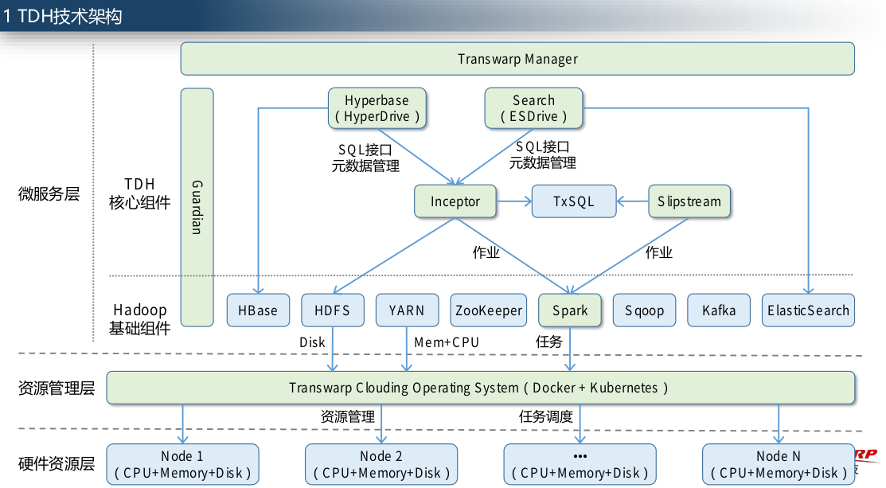

# HBase

## 1.Hbase相比于RDBMS的优势?

* 1. 太贵了: 从关系型数据库和nosql的角度来说, 随着大数据时代的到来, 关系型数据库的ACID事务控制模型相比于nosql的CAP模型相比太过严厉, 一般只能垂直拓展(cpu , 磁盘, 内存, 收费) , 难以水平拓展, 而nosql易于水平拓展, 只需要采取廉价的服务器, 且开源, 其中Hbase就是其中的一种nosql.
  2. 读写方便: 从结构来说, 关系型数据库存储结构化的数据, 有着专门的sql语句, 查询数据需要sql解析, 而Hbase是键值和列数据库, 自身不带有严格的sql语句(没有where, having, from, 聚合函数等), 不需要sql解析, 实现了既能实时读取, 又能存储大量数据.

总: 易扩展，快速的读写和低廉的成本是Nosql的最大的亮点

## Hbase如何实现实时的读取?

1. 是由其结构实现的, 因为其region+列簇+列+行健+时间戳的结构能够准确的定位数据, 其中行键升序排列, 时间戳倒叙存储, 有利于查找最近的数据, 提高实时性
2. 如果命中client的缓存和regionServer中的memStore, 将会更快；

先从zooker表中获得ROOT表, ROOT表记录了存在region server上的meta表的位置, meta表中记录每个region的region标识符(startId, endID),列簇和列信息, 所以能准确定位数据. 当然, 因为中间需要多次网络操作, client会缓存常用的region位置, 不会经常性的浪费带宽去查询.

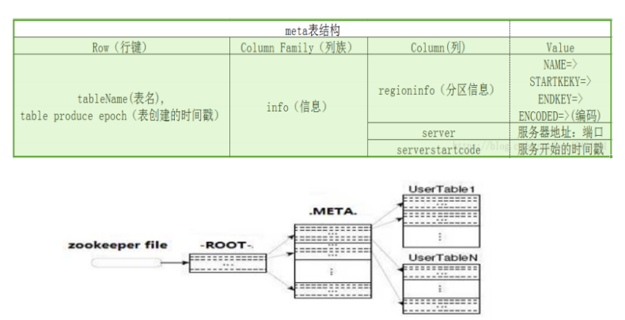

例如：

首先，10亿条数据，总共1个TB，分到500个region中，一个region中存2G；

其次，假如一个region中有三个Store（列族），每个列族就是666M，假如一个Store里面有5个StoreFile（列），每列就是128M（正好对应着HFile存在HDFS一个块中），剩余26M存在MetaStore中。

最后，rowkey是拍好序的，假设要找的记录就是在中间，加入你需要列簇中的所有列，那么平均需遍历2.5个StoreFIle，共300M，又因为是按照key-value存储的，key的长度有限，假如key：value = 1:19（忽略掉文件里面其他的块），

最终只要遍历15M的内容，假如磁盘访问速度为100M/s，那么只需0.15s。

注意，如果访问的记录正好在MetaStore中的26M中，那么会更快，因为先要访问Metastore再去访问磁盘。

## CAP模型(Consistency, Availability, Partition tolerance)

* 1. 一致性指“all nodes see the same data at the same time”，即更新操作成功并返回客户端完成后，所有节点在同一时间的数据完全一致（强一致性）。
  2. 可用性指“Reads and writes always succeed”，即服务一直可用，而且是正常响应时间。
  3. 分区容错性指“the system continues to operate despite arbitrary message loss or failure of part of the system”，即分布式系统在遇到某节点或网络分区故障的时候，仍然能够对外提供满足一致性和可用性的服务
  4. 一个分布式系统最多只能同时满足一致性（Consistency）、可用性（Availability）和分区容错性（Partition tolerance）这三项中的两项。

举例：有三个数据节点A、B、C互为备份, 肯定时分区容错性的, 当A节点修改了数据时, 为了满足数据的强一致性, 那么可能A, B, C要停下来一小段时间服务, 那么可用性就无法满足了.

## BASE理论(Basically Available, Soft-state, Eventual consistency)

BASE是基于CAP理论逐步演化而来的，核心思想是即便不能达到强一致性，但是可以根据应用的特点采用适当的方式来达到最终一致性（Eventual consistency）。

(1) 基本可用（Basically Available）：分布式系统在出现故障的时候，允许损失部分可用性，即保证核心功能或者当前最重要功能可用。

(2) 软状态/柔性事务（Soft-state）：软状态是指允许系统存在中间状态，而该中间状态不会影响系统整体可用性。

(3) 最终一致性（Eventual consistency）：当所有服务逻辑执行完成后，系统最后将回到一个一致的状态。

举例：微博点赞。A, B同时对同一条微博点赞, 两者都看到了界面上赞数的增加, 这表明服务正常运行, 可用性得到了保证, 假如都是101, 那么二者都是101, 那么此时一致性无法满足, 但如果刷新以下页面, A, B两者的页面点赞数都会是102, 这就满足了最终一致性.

## HBASE的C + P模型：

毫无疑问，现在因为是大数据时代，采取的都是分布式的系统，那么肯定是满足分区容错性的，也就是我们常说的高可用，所以，Hbase是牺牲了可用性, 成就了强一致性的, 也就是说使用HBase允许有一定的延迟, 但是不会存在数据不一致的情况, 但是在大数据层面来说, 这种延迟相比数据仓库级别的延迟来说, 几乎可以忽略, 再加上HBase的结构, 能够准确的索引到数据, 所以可以说是实时的.

## HBASE的内部和外部一致性如何实现

Hbase有着行锁, 并且有着时间戳实现多版本, 所以实现了一定的内部一致性.

它的强一致性的实现在于, 每一个region对应着一台region server, 而我们对Hbase的操作首先是针对region的, 那么一个region所有的写请求都是由一台region server负责的, 其他的region server只对其有读权限, 所以不会存在写操作带来的不一致问题, 这样既保证了强一致性, 由在一定程度上提高了可用性.

## RDBMS(ACID)和HBASE(CAP)一致性的区别:

ACID: 内部一致性, 事务执行的前后都是合法的数据状态，不会违背任何的数据完整性，这就是“一致”的意思。存在四种不一致状态, 分别对应这四种隔离界别, （丢失修改（读未提交）、脏读（读提交）、不可重复读（可重复读）、幻读（序列化））.

CAP: 外部一致性, 读写数据的一致性, 比如分布式数据库A、B、C，A 中写入数据 hello，写完马上读 B 和 C，就一定要读出 hello，读出来我们就称之为符合一致性, 外部一致性又分为: 强一致性, 弱一致性, 最终一致性.

## HBase数据模型

### 8.1、模型简介

Table -- > Region -- > store = memStore + storeFile

一个region server管理多个region, 一个region上有多个Store, 一个store里面有一个memStore 和 多个storeFile , 其中一个store对应一个列簇, 一个storeFIle对应一列, storeFile是写入磁盘的最小单位, 这也是为什么HBase是列数据库的原因， 与行数据库的不同在于，这里先确定列簇，在找行建，也就是先扫列再扫行，而传统数据库是先扫行，再扫列，因为select在最后才执行，这也是为什么要映射下推的原因之一。

当storeFile在磁盘上积累到一定数量时, 会合并成一个大的StoreFile, 合并过程伴随着数据的删除和版本的合并, 当storeFile的大小超过超过一定的阈值时, region就会分裂成两个子region, 父region会下线, 而为了保证负载均衡, 这两个region会分配到两个regionServer中.

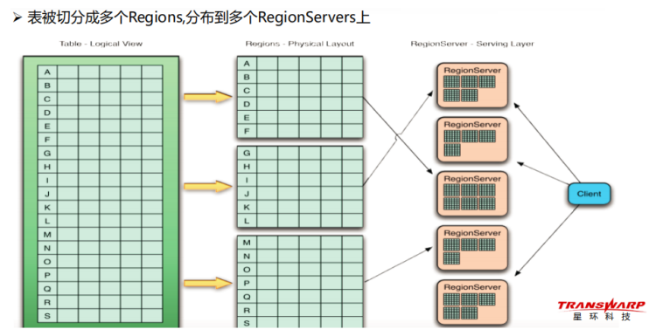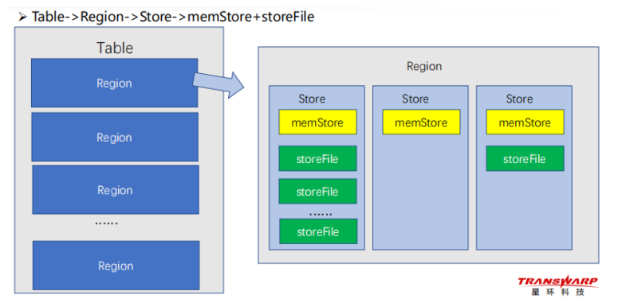

### 8.2、LSM树与HBase:

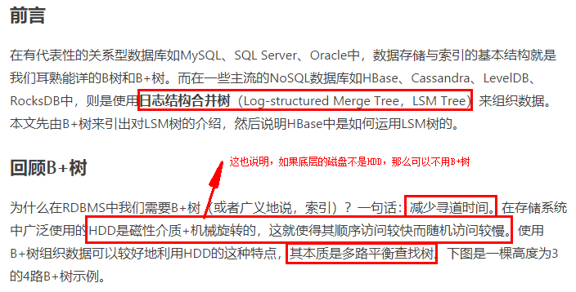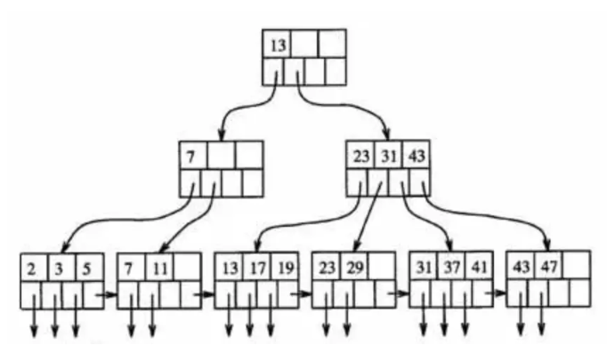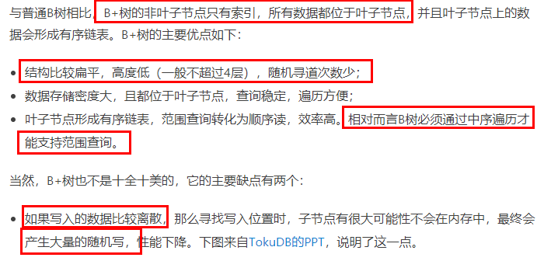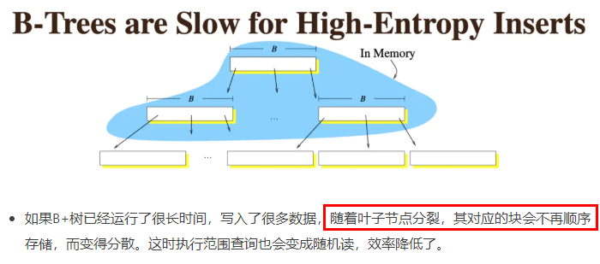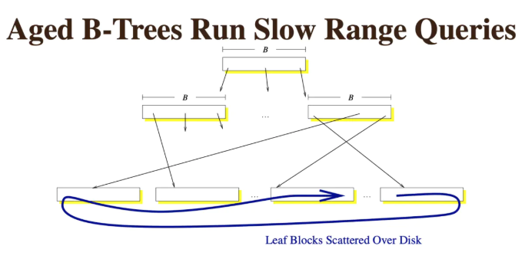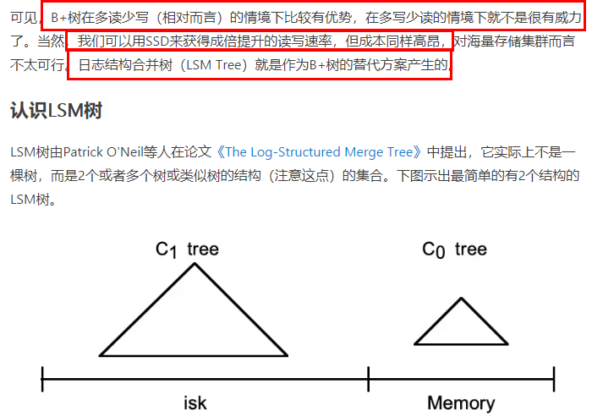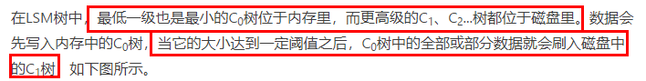

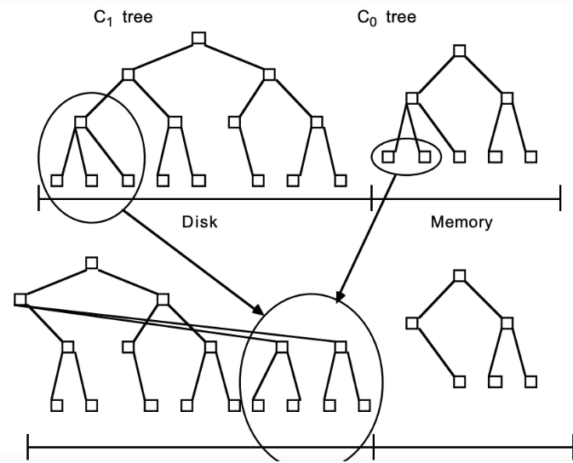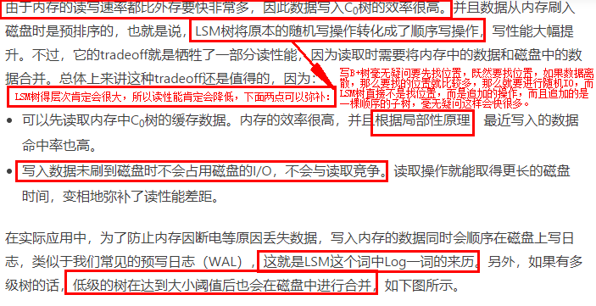

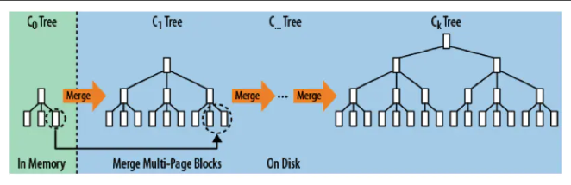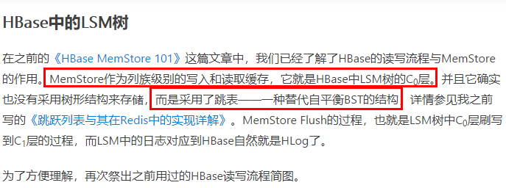

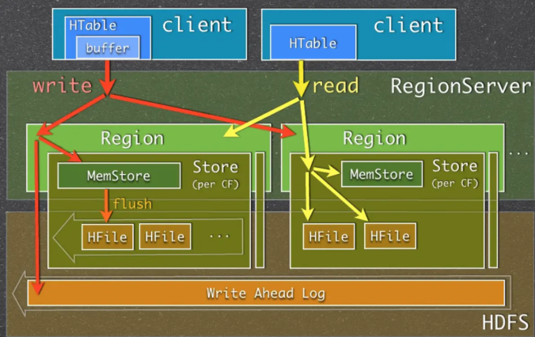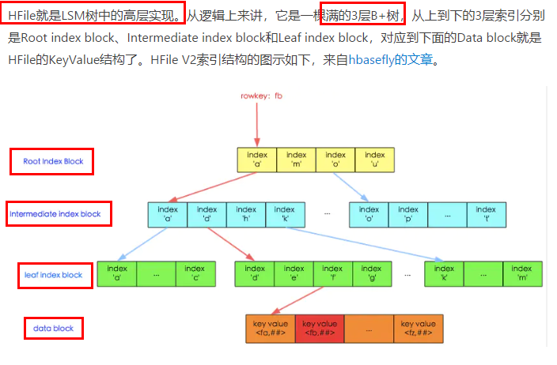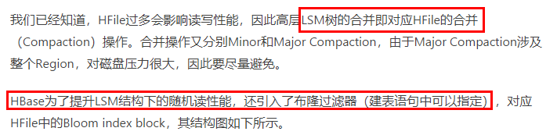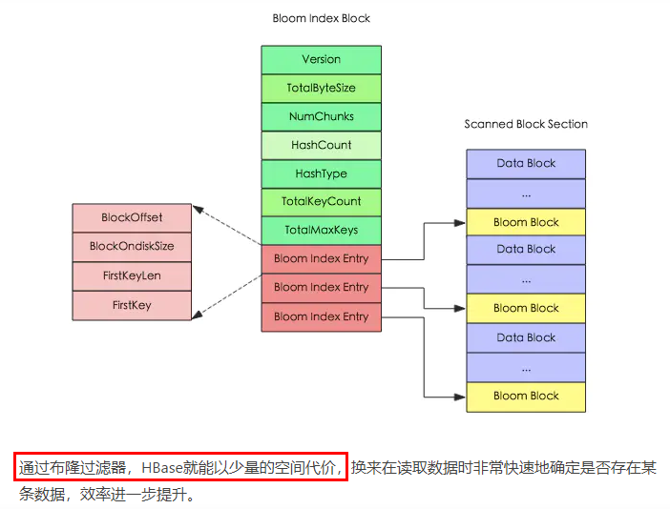

### 8.3、memStore

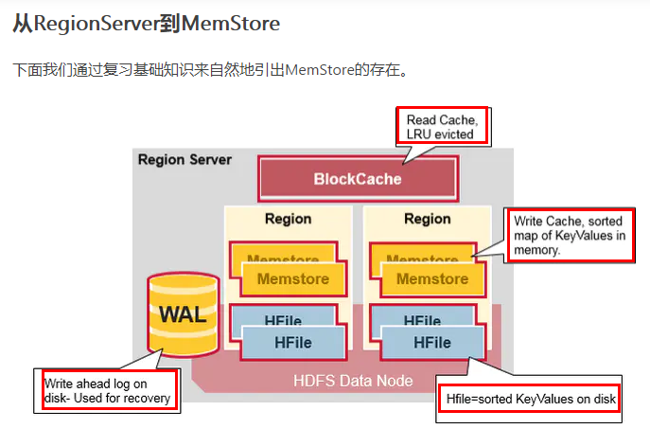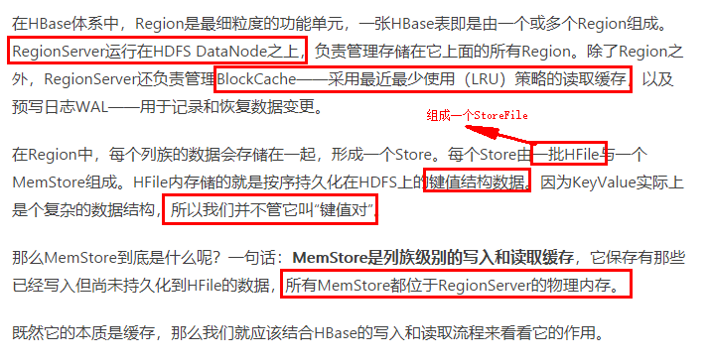

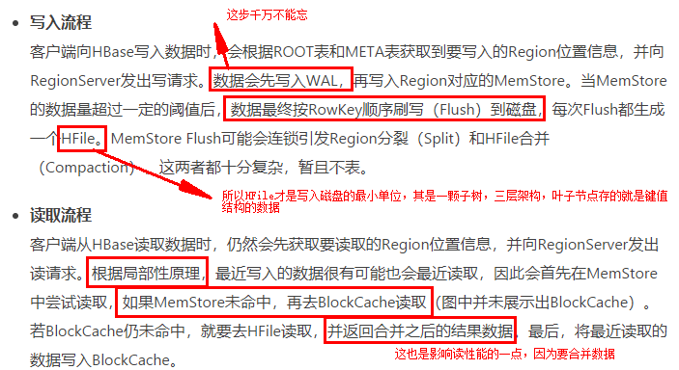

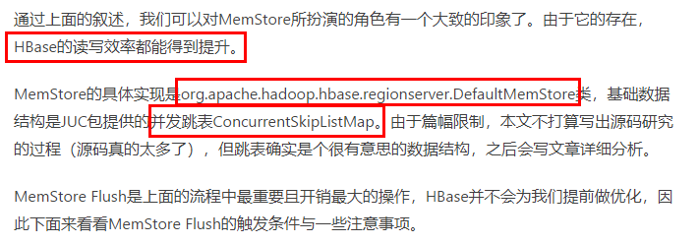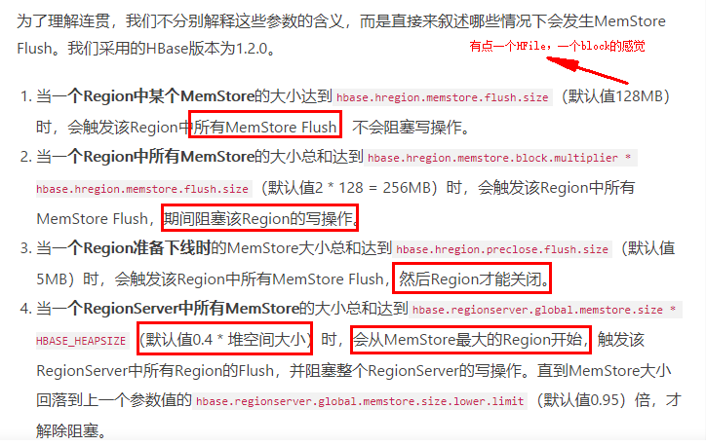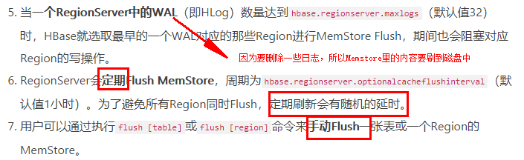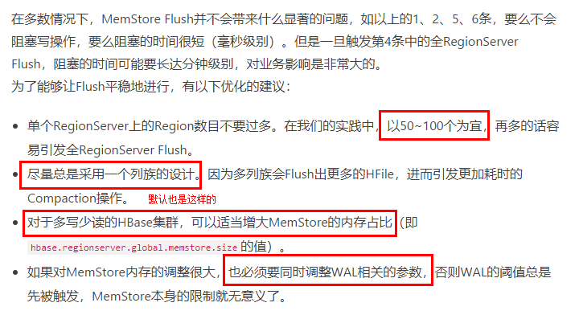

### 8.4、跳表

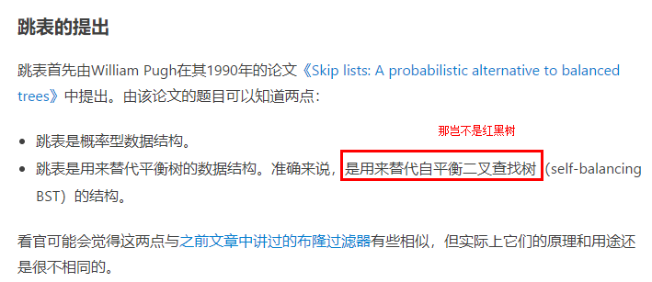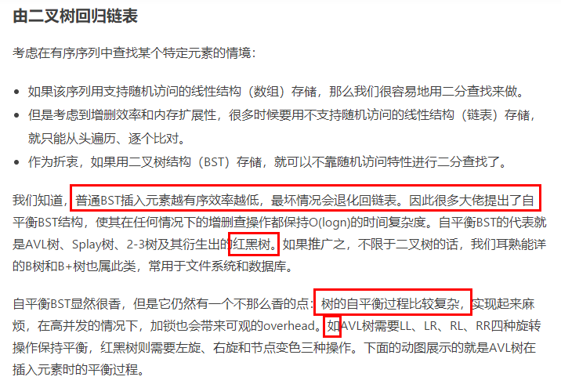

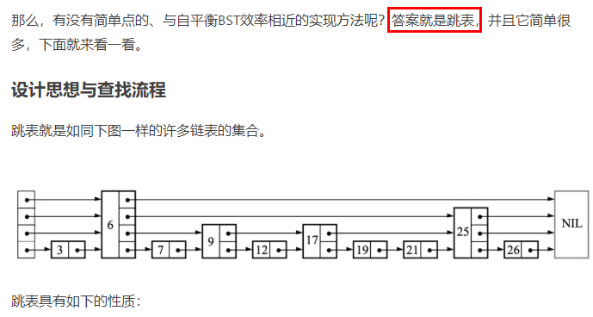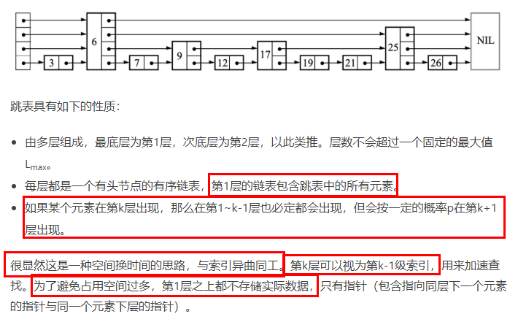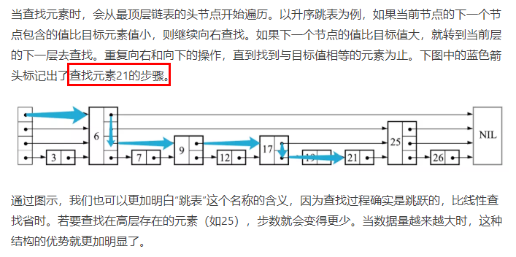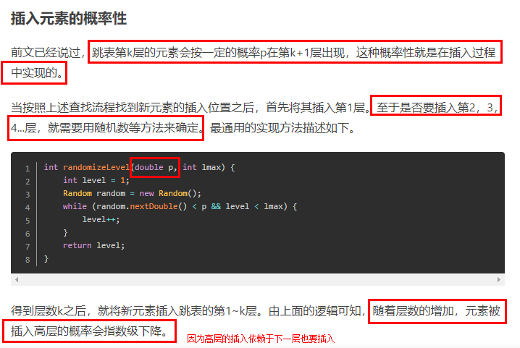

### 8.5、布隆过滤器

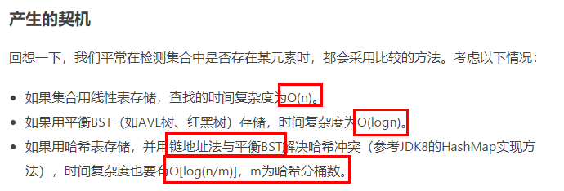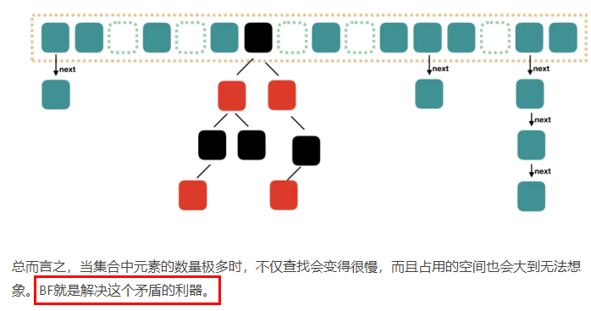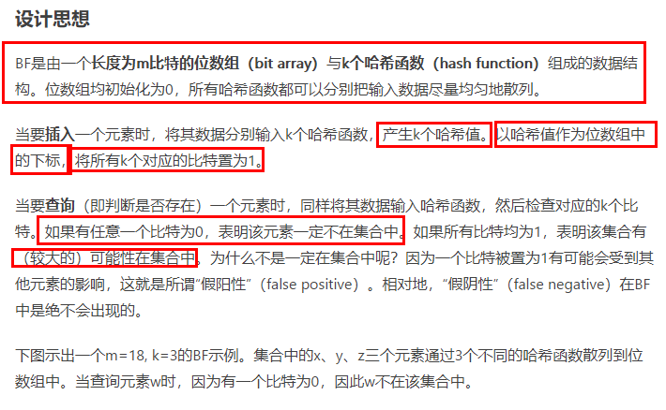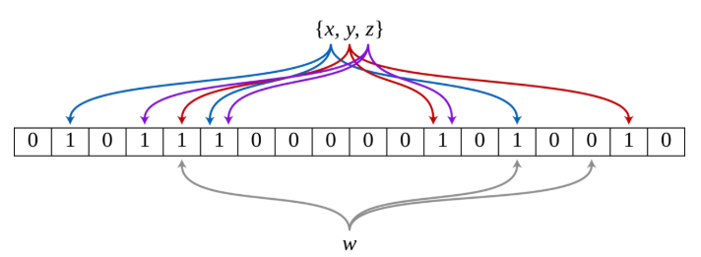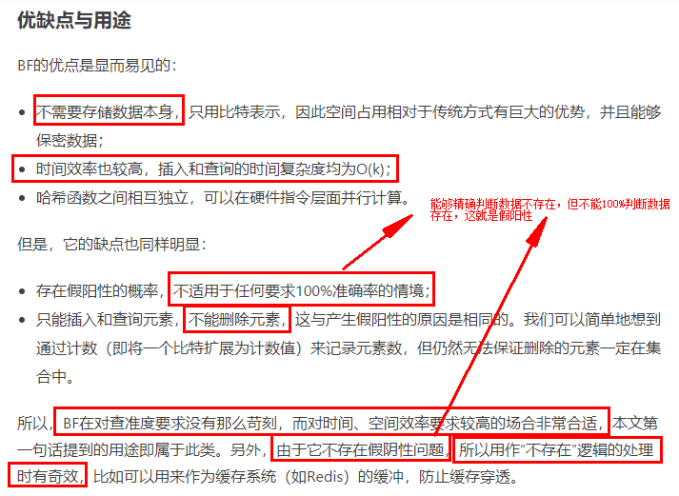

## Hbase保证分区容错性和缓和可用性的措施

Store存储是Hbase存储的核心, 其中memStore采用内存进行存储, 用户写入的数据会先写入memStore, 然后在flush为一个storeFile(底层时HFile), storeFile存在磁盘(HDFS), 然后由HDFS实现数据的高可用, 也就是分区容错性的体现, 这也是为啥HBase会基于HDFS的原因. 简单来说, 就是用一个服务器进行写, 保证了强一致性, 用多个服务器读, 缓和了可用性, 用HDFS保证了分区容错性.

而这里暴露出一个问题就是加入数据还没有刷入HDFS, 数据就丢失了, 也就是memStore存在单点故障, 那么这个时候是由备份了memStore的Hlog来进行恢复的, Hlog是预写日志, Hlog保存在磁盘中, HLog文件定期会滚动出新的，并删除旧的文件（已持久化到StoreFile中的数据）, 所以不用担心暂用空间, 这也一定Hbase实现分区容错性的表现之一.

还有用到Hlog的地方就是数据恢复, 数据恢复的话已经刷入StoreFile的数据是不需要恢复的, 因为存在HDFS中, 很可靠, 主要是要恢复memStore里面的数据, 具体操作如下: 当region Server故障进行故障转移时, Hmaster会感受到, Hmaster会先处理遗留的Hlog文件, 将其中不同region的Hlog进行拆分, 分别放到对应的region目录下, 然后再将这些region分配给可用的region Server, 新的region Server接收这些region时, 会率先处理这些Hlog, 恢复到自身的memStore当中, 重新刷入HDFS中的StoreFile中, 实现了分区容错性

注:

HFile：HBase中KeyValue数据的存储格式，HFile是Hadoop的二进制格式文件

HLog File：HBase中WAL（Write Ahead Log） 的存储格式，物理上是Hadoop的Sequence File

所以Hbase底层真的是完全基于HDFS.

## Hbase的相关组件

**Zookeeper**

• 实现HMaster高可用

• 监控HRegionServer的上下线信息，并通知HMaster

• 存储元数据的寻址入口

• 存储所有Region的寻址入口

**HMaster**

HMaster在功能上主要负责Table和Region的管理工作：

• 管理表元数据

• 管理表的创建、删除和修改

• 为HRegionServer分配Region

－HRegionServer宕机后，重新分配其上的Region

• 负责HRegionServer的负载均衡

• 系统运行过程中动态添加、删除HRegionServer

• 不处理Client的数据读写请求

**HRegionServer**

• 处理Client的数据读写请求, 从zookeeper拿到了存在其上的meta表的地址

• 管理Region Split（分裂）

• 管理StoreFile Compaction（合并）

**Client**

• Client使用HBase的RPC机制与HMaster和HRegionServer进行通信，对于管理类操作，Client与HMaster进行RPC；对于数据读写类操作，Client与HRegionServer进行RPC

• 为了加快数据访问速度，将元数据、Region位置等信息缓存在Client Cache中

## Hbase与MapReduce的关系

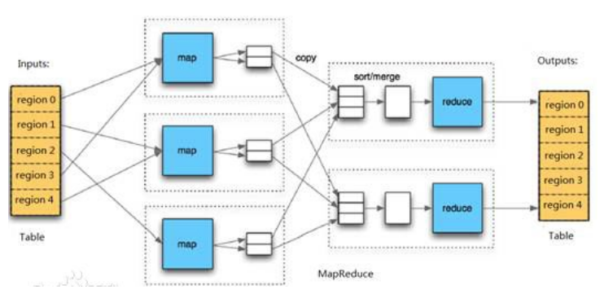

## HBase与HDFS

1. 提供了索引和四维准确定位, 那么实现低延迟.
2. 还有就是HDFS只允许一个写入者, 而HBase可以并行操作多个region, 提高了并发度。
3. HDFS不支持文件随机修改, 只允许追加写入, 而HBase支持行级别的更新
4. 读写数据时, HDFS: 客户端会先询问NN, 再去DN读写, 而HBase: 客户端先从zookeeper中获取root表, 然后直接和region server交互, 读写与Hmaster无关。

## HBase与Hive

Hive和HBase都是Hadoop集群下的工具，Hive是对MapReduce的优化，而HBase则是HDFS数据存储的大管家。

从结构上来说，为了方便记忆，可把HBase当做是列和“键值”数据库。Hive当做是“文档”数据库（其实是数据仓库)，因为在Hive中，不论是内部表（存在数据仓库目录下)还是外部表（存在HDFS）其实都是一个目录，其中分区（partition）把该目录细分成了子目录，分桶（buckets）就是子目录下存的数据文件，Hive存储是按桶来存储的。

### 二者的再理解

Hive是运行在Hadoop上的一个工具，当对海量数据进行搜索时，Hadoop的计算引擎是MapReduce。但是对MapReduce的操作和编程是非常复杂的。于是Hive的存在就让复杂的编程过程简化成了用SQL语言对海量数据的操作。这大大减轻了程序员的工作量。可以说，Hive的存在让海量数据的增删改查更加方便。从Hive的logo就可以看出Hive让大象变成了小蜜蜂，化繁为简是它最本质的亮点。

HBase，它是Hadoop的子项目，当然也可以理解为一个工具。Hadoop的数据运算是由MapReduce完成的，而数据存储是由HDFS完成的。HDFS是分布式存储，这是Hadoop存储数据的特点，但由此带来的问题就是数据的无序和散乱。HBase的产生，很好地解决了这一问题。HBase能够把这些数据映射成一张哈希表，那么，这些数据成为具有实际存储意义的表之后，就由无序变得有序，从而对数据搜索和操作的效率大大提高了。

### 两者的区别

1.Hive中的表为纯逻辑表，仅仅对表的元数据进行定义。Hive没有物理存储的功能，它完全依赖HDFS和MapReduce。尚学堂陈老师指出这样就可以将结构化的数据文件映射为为一张数据库表，并提供完整的SQL查询功能，并将SQL语句最终转换为MapReduce任务进行运行。**HBase表则是物理表，适合存放非结构化的数据。**

2.Hive是在MapReduce的基础上对数据进行处理，而MapReduce的数据处理依照行模式；而**HBase为列模式，这样使得对海量数据的随机访问变得可行。**

3.HBase的存储表存储密度小，因而用户可以对行定义成不同的列；而Hive是逻辑表，属于稠密型，即定义列数，每一行对列数都有固定的数据。

4.Hive使用Hadoop来分析处理数据，而Hadoop系统是批处理系统，所以数据处理存在延时的问题；**而HBase是准实时系统，可以实现数据的实时查询。**

5.Hive没有row-level的更新，它适用于大量append-only数据集（如日志）的批任务处理。而**基于HBase的查询，支持和row-level的更新**。

6.Hive全面支持SQL，一般可以用来进行基于历史数据的挖掘、分析。**而HBase不适用于有join，多级索引，表关系复杂的应用场景。**

HBase的应用场景通常是采集网页数据的存储，因为它是key-value型数据库，从而可以到各种key-value应用场景，例如存储日志信息，对于内容信息不需要完全结构化出来的类CMS应用等。注意hbase针对的仍然是OLTP应用为主。

hive主要针对的是OLAP应用，其底层是hdfs分布式文件系统，重点是基于一个统一的查询分析层，支撑OLAP应用中的各种关联，分组，聚合类SQL语句。hive一般只用于查询分析统计，而不能是常见的CRUD操作，要知道HIVE是需要从已有的数据库或日志进行同步最终入到hdfs文件系统中，当前要做到增量实时同步都相当困难。

## HBase 与 HDFS、MapReduce、Zookeeper

其中,HBase位于结构化[存储](https://baike.baidu.com/item/%E5%AD%98%E5%82%A8" \t "/home/vincent/文档\\x/_blank)层，Hadoop HDFS为HBase提供了高可靠性的底层存储支持，Hadoop MapReduce为HBase提供了高性能的计算能力，Zookeeper为HBase提供了稳定服务和failover机制。

## HBase 与 Hive、Pig

Pig和Hive还为HBase提供了高层语言支持，使得在HBase上进行数据统计处理变的非常简单。 Sqoop则为HBase提供了方便的RDBMS数据导入功能，使得[传统数据库](https://baike.baidu.com/item/%E4%BC%A0%E7%BB%9F%E6%95%B0%E6%8D%AE%E5%BA%93" \t "/home/vincent/文档\\x/_blank)数据向HBase中迁移变的非常方便。

## HBase与ElasticSearch使用场景区别

高并发检索：海量数据存储，高并发操作，数据随机读写操作，数据强一致性，技术：使用hbase，数据可以存在hbase中，也可以存在hdfs中，索引表存在hbase中；

综合搜索：分布式实时文档存储，每个字段都可以被索引与搜索，分布式实时分析搜索引擎，支持高扩展，支持结构化和非结构数据，技术：使用Elasticsearch，数据和索引都存储在ES中。

## HyperBase

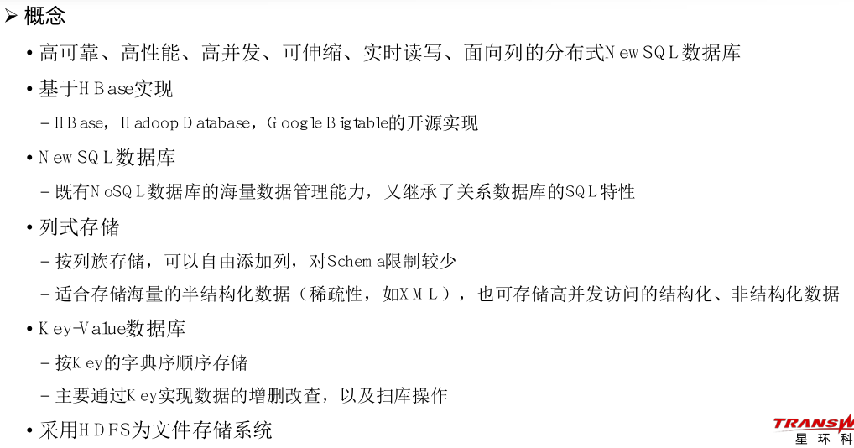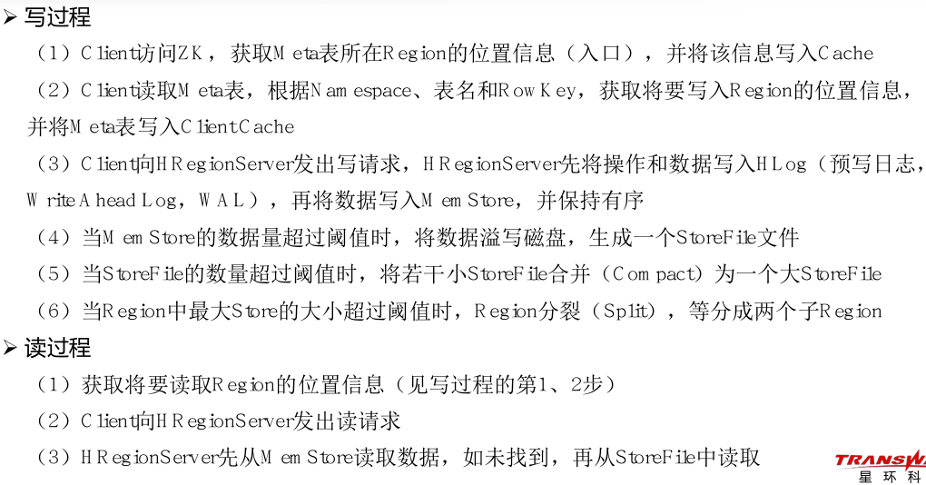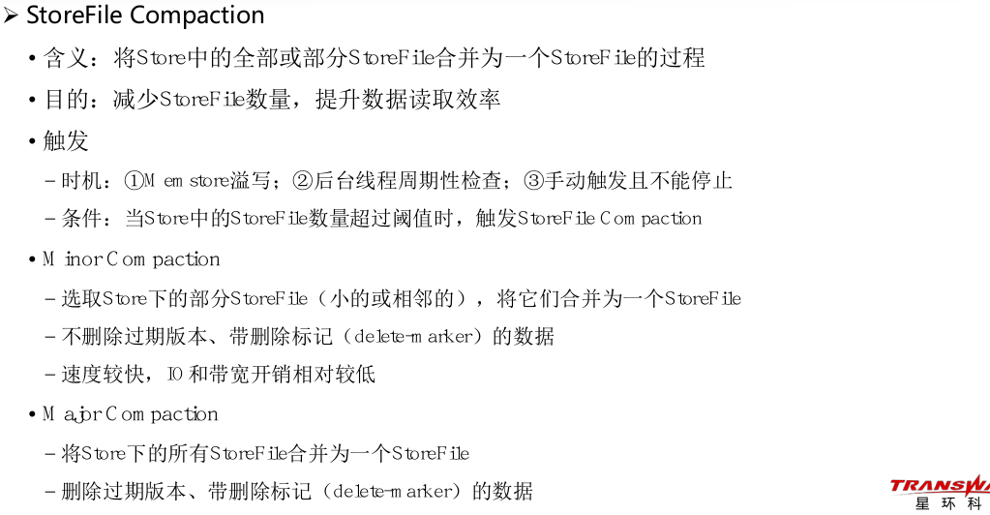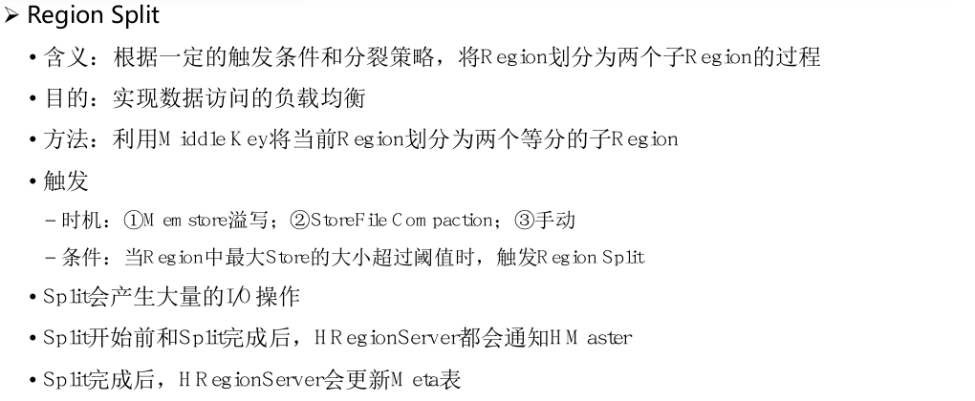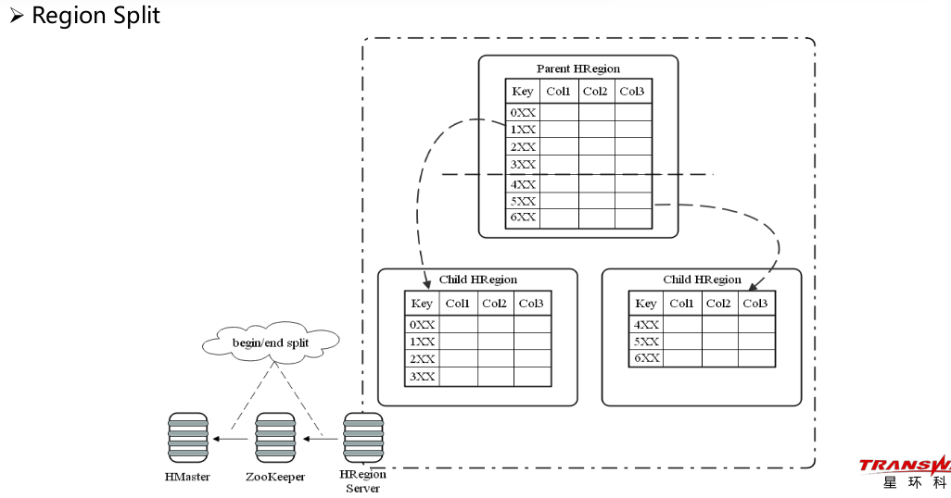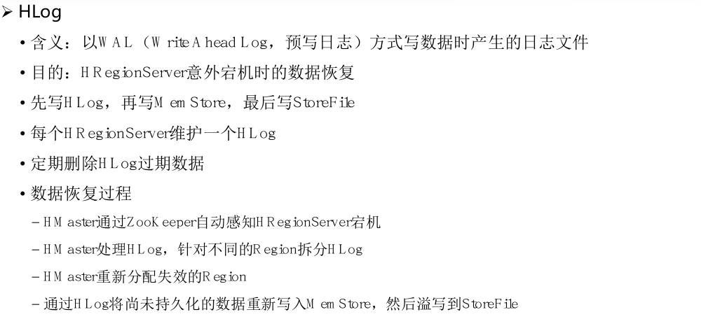

### HBase shell命令

**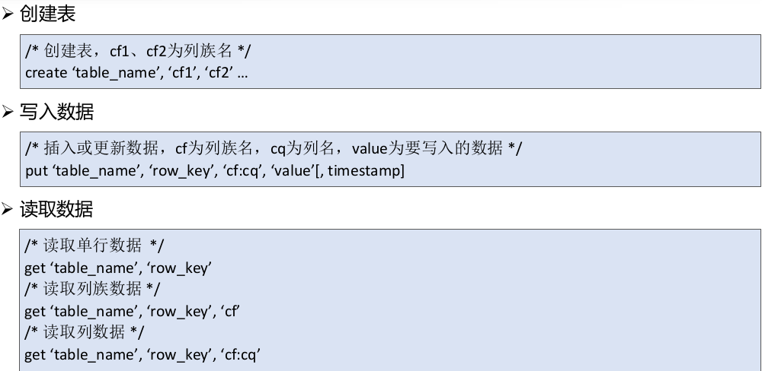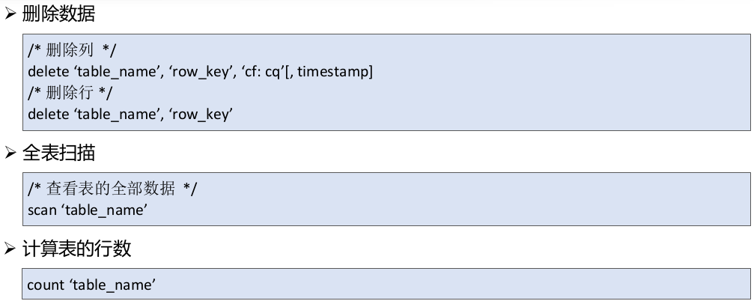**

### HyperDrive表

**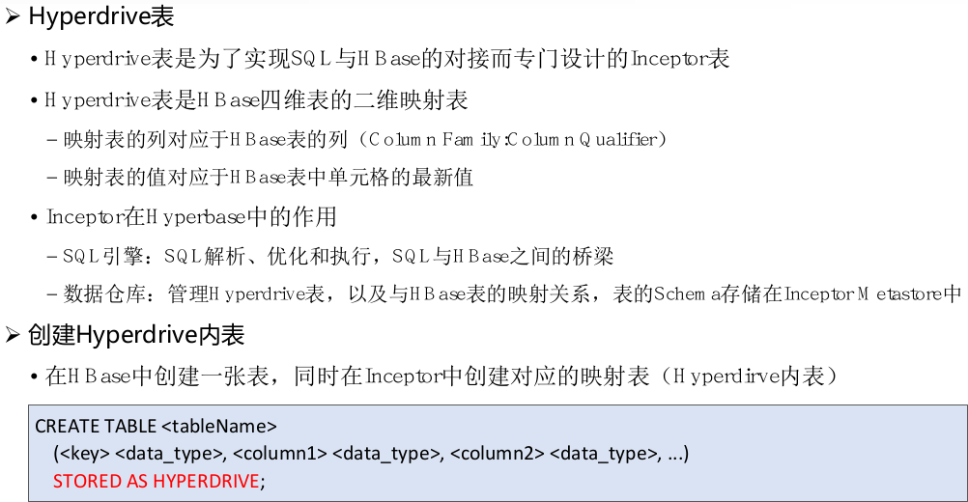**

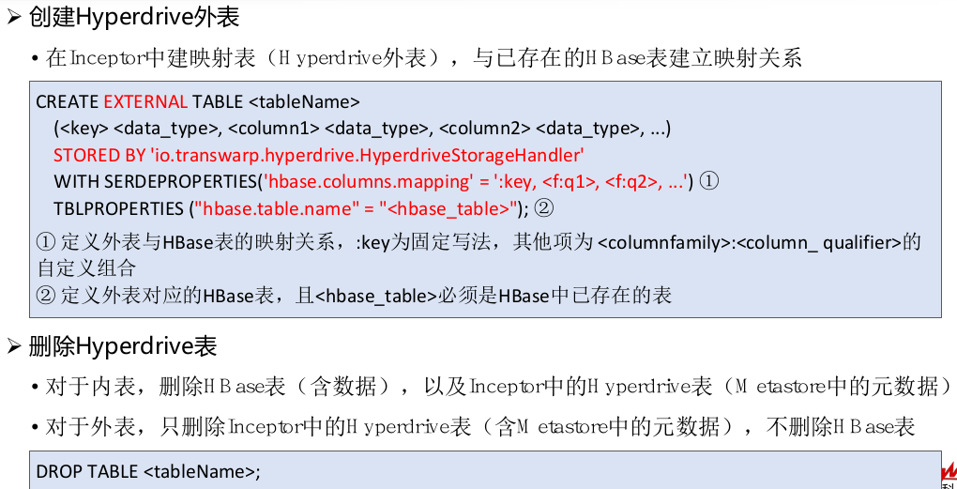

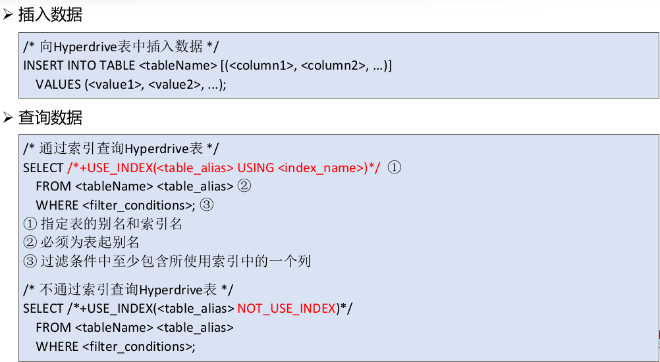

### HyperBase索引

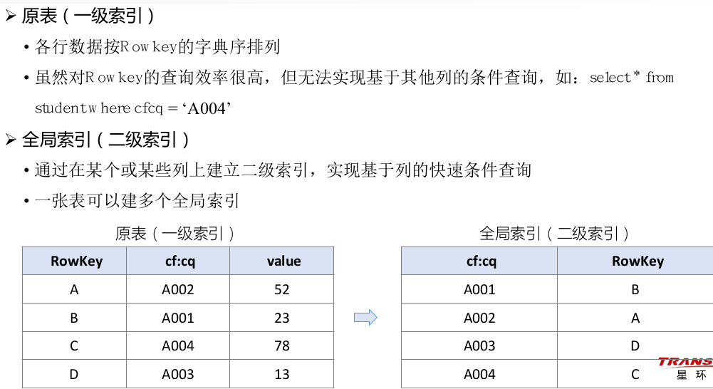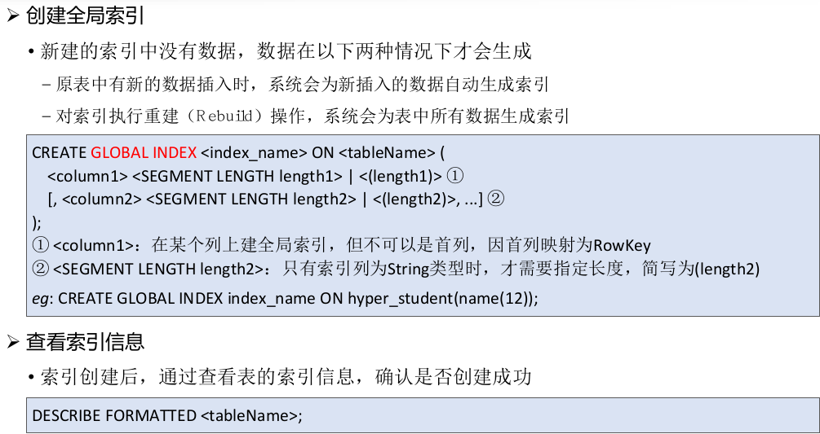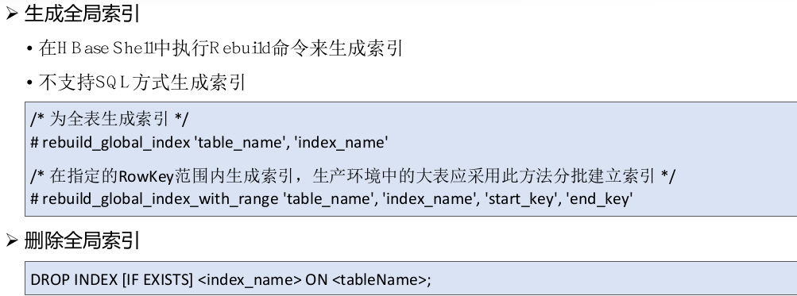

### BulkLoad数据入库

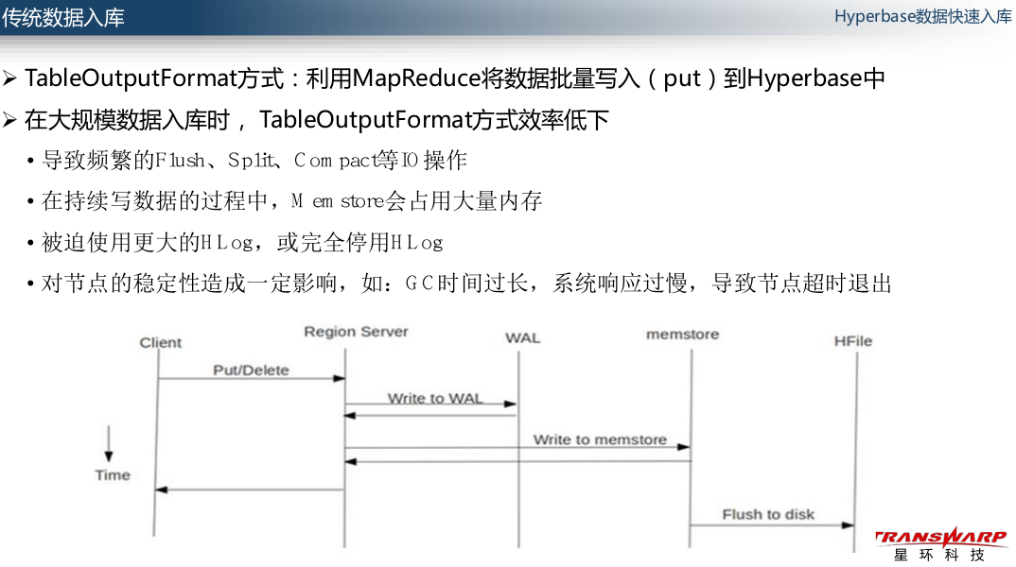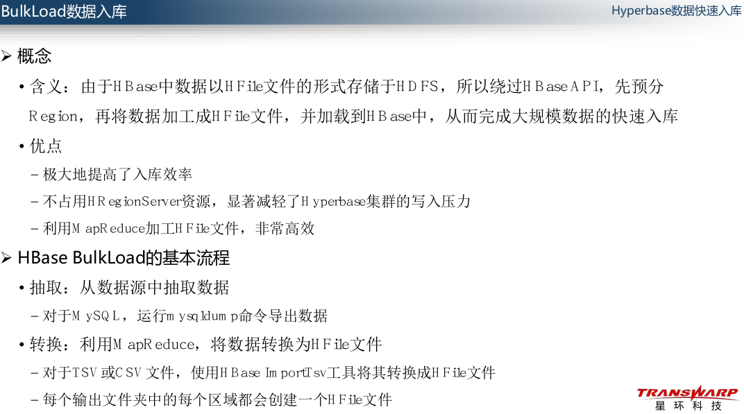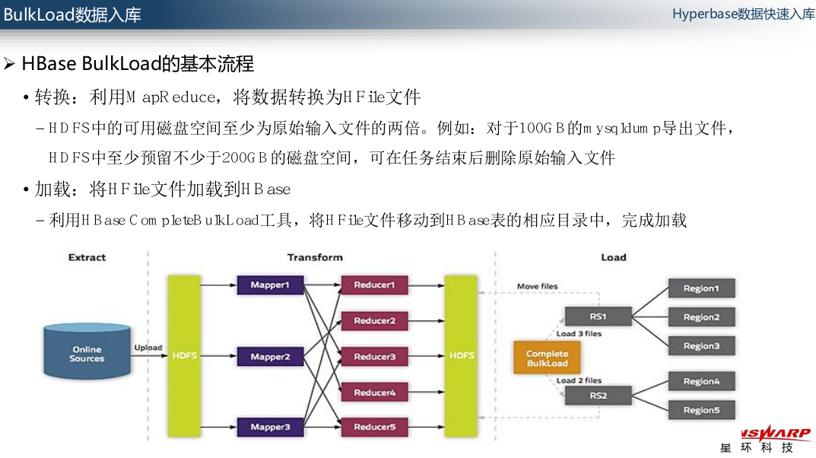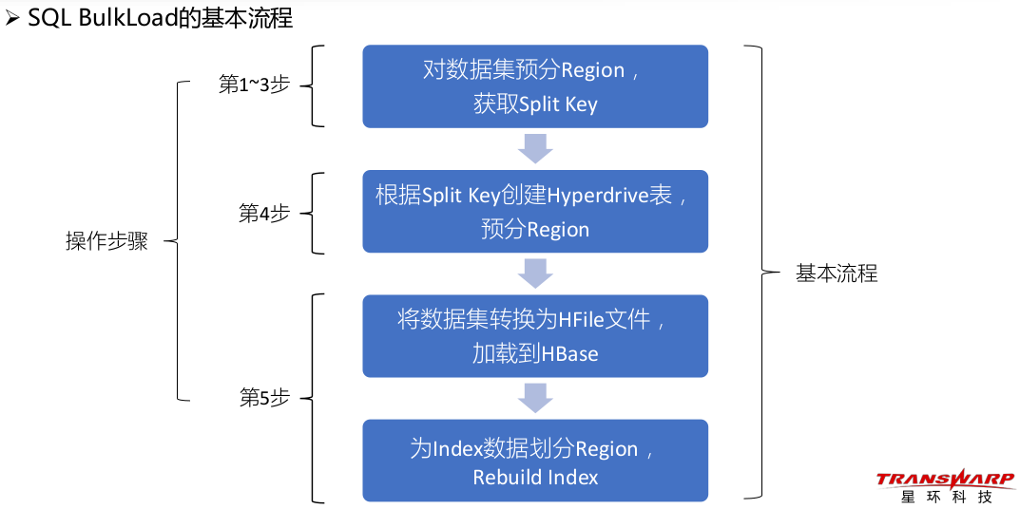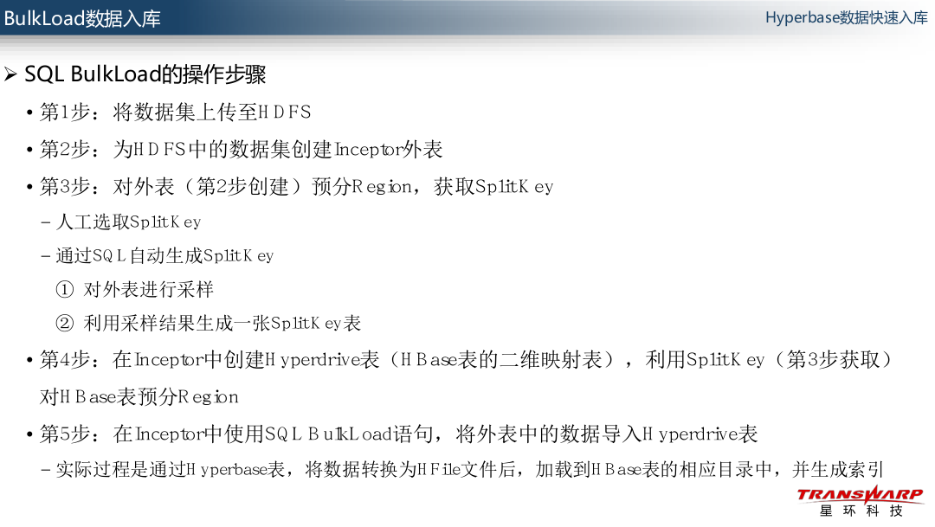

**Inceptor内表和HyperBase互为映射表, inceptor外表同时将数据传到前两者, 前者用insert..Select, 后者直接转化为HFile, 把文件移到HBase相应目录下.**

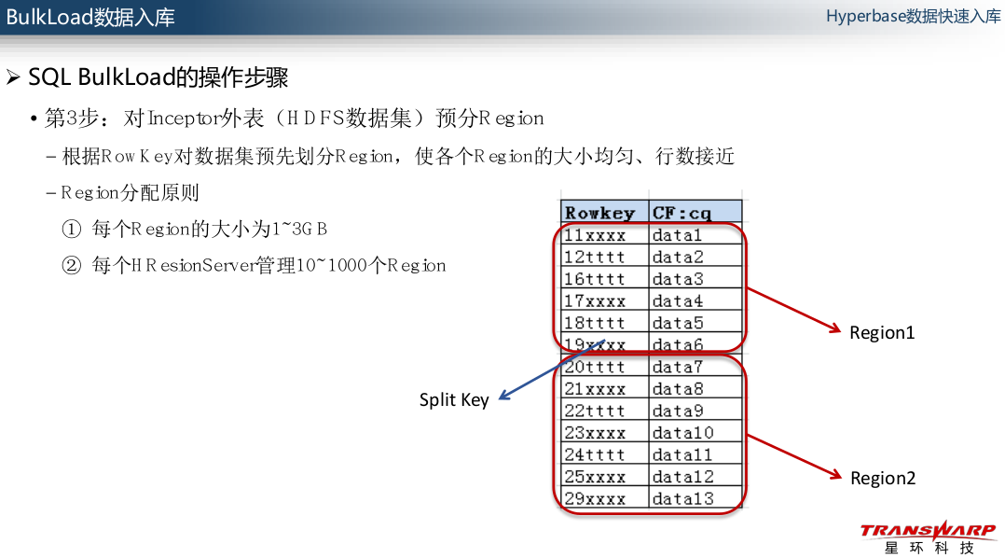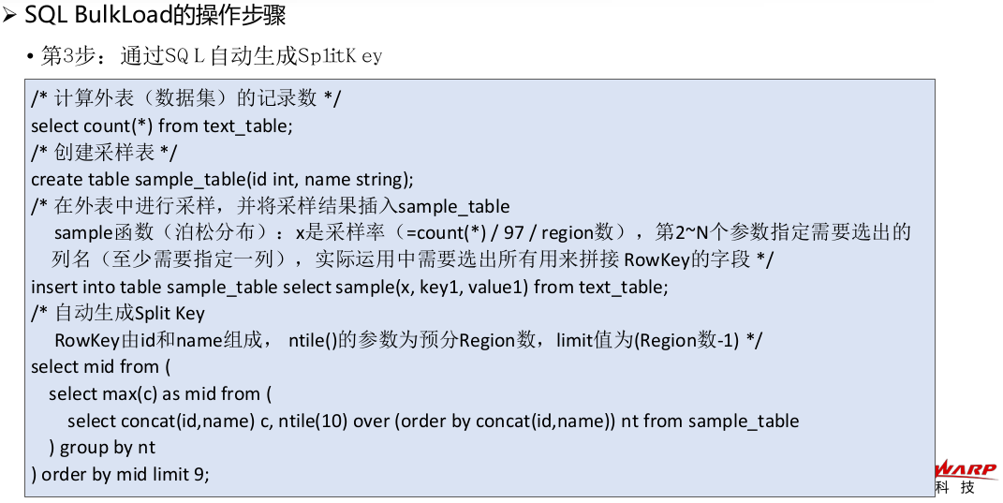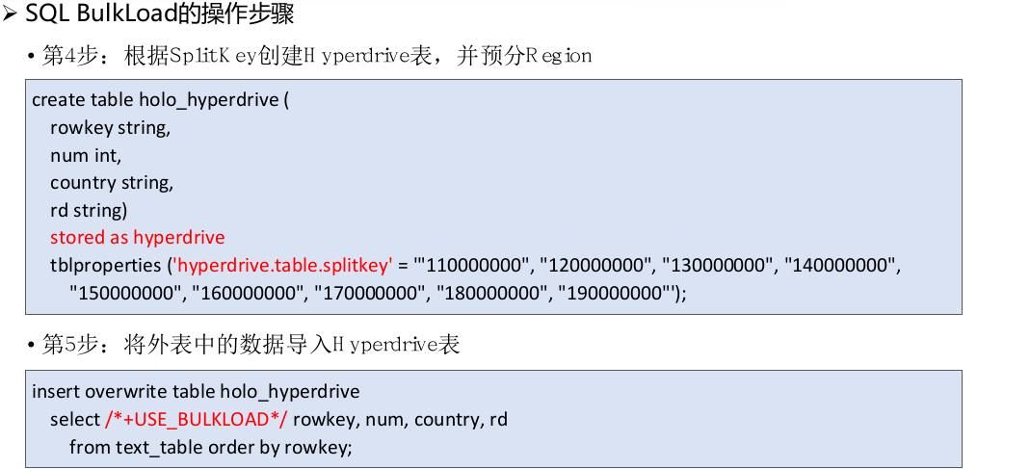

## 知识点回顾

### 1.为什么可以将HBase表看作是一张四维表？

因为数据读取流程是按照列族|列限定符|RowKey|时间戳四个维度来读取的。

### 2.为什么说HBase是一个Key-Value数据库？

列族|列限定符|RowKey|时间戳为Key，值为Value

### 3.简述Table、Region、Store和StoreFile的关系。

一张Table水平划分为多个Region；一个Region由多个Store组成，每个Store存储一个列族；store由内存中的Metastore和磁盘中的若干StoreFile组成。

### 5.为什么要进行Region Split和StoreFile Compaction?

Region Split：提高并行写入，也就是高并发高吞吐。

StoreFile Compaction：减少StoreFile数量，提升数据读取效率。

# Hive

## 一句话概括Hive和HBase的使用场景

Hbase：主要适用于海量明细数据（十亿、百亿）的随机实时查询，如日志明细、交易清单、轨迹行为等。

Hive：通过SQL来计算和处理HDFS上的结构化数据，适用于离线的批量数据计算。

## Hive的大概思路

通过元数据来描述Hdfs上的结构化文本数据，通俗点来说，就是定义一张表来描述HDFS上的结构化文本，包括各列数据名称，数据类型是什么等，方便我们处理数据，当前很多SQL ON Hadoop的计算引擎均用的是hive的元数据，如Spark SQL、Impala等；

基于第一点，通过SQL来处理和计算HDFS的数据，Hive会将SQL翻译为Mapreduce来处理数据；

## Hive与HBase整合

**Hive方便地提供了Hive QL的接口来简化MapReduce的使用，而HBase提供了低延迟的数据库访问。如果两者结合，可以利用Hive的优势针对HBase存储的大量内容进行离线的计算和分析。**

**在大数据架构中，Hive和HBase是协作关系，数据流一般如下图：**

**通过ETL工具将数据源抽取到HDFS存储；**

**通过Hive清洗、处理和计算原始数据；**

**HIve清洗处理后的结果，如果是面向海量数据随机查询场景的可存入Hbase**

**数据应用从HBase查询数据；**

**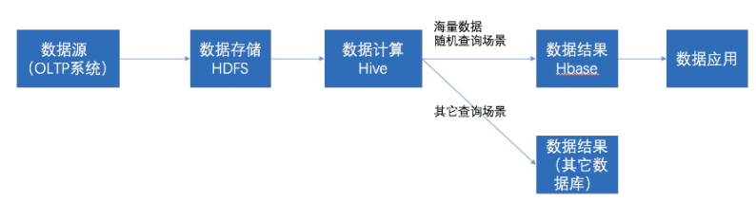**

## Hive的数据存储

1、Hive中所有的数据都存储在 HDFS 中，没有专门的数据存储格式（可支持Text，SequenceFile，ParquetFile，RCFILE等）

2、只需要在创建表的时候告诉 Hive 数据中的列分隔符和行分隔符，Hive 就可以解析数据。

3、Hive 中包含以下数据模型：DB、Table，External Table，Partition，Bucket。

db：在hdfs中表现为${hive.metastore.warehouse.dir}目录下一个文件夹

table：在hdfs中表现所属db目录下一个文件夹

external table：与table类似，不过其数据存放位置可以在任意指定路径

partition：在hdfs中表现为table目录下的子目录

bucket：在hdfs中表现为同一个表目录下根据hash散列之后的多个文件

## Hive与关系型数据库的区别与类似

### 查询语言:

由于 SQL 被广泛的应用在数据仓库中，因此，专门针对 Hive 的特性设计了类 SQL 的查询语言 HQL。熟悉 SQL 开发的开发者可以很方便的使用 Hive 进行开发。

### 数据存储位置:

Hive 是建立在 Hadoop 之上的，所有 Hive 的数据都是存储在 HDFS 中的。

数据库则可以将数据保存在块设备或者本地文件系统中。

### 数据格式:

**Hive中没有定义专门的数据格式**，数据格式可以由用户指定，用户定义数据格式需要指定三个属性：列分隔符（通常为空格、”\t”、”\x001″）、行分隔符（”\n”）以及读取文件数据的方法（Hive 中默认有三个文件格式 TextFile，SequenceFile 以及 RCFile）。由于在加载数据的过程中，不需要从用户数据格式到 Hive 定义的数据格式的转换，因此，**Hive 在加载的过程中不会对数据本身进行任何修改，而只是将数据内容复制或者移动到相应的 HDFS 目录中**。

而在数据库中，**不同的数据库有不同的存储引擎，定义了自己的数据格式**。所有数据都会按照一定的组织存储，因此，数据库加载数据的过程会比较耗时。

### 数据更新:

由于 Hive 是针对数据仓库应用设计的，而数据仓库的内容是**读多写少**的。因此，Hive 中**不支持对数据的改写和添加**，所有的数据都是在加载的时候中确定好的。

而数据库中的数据通常是需要经常进行修改的，因此可以使用 INSERT INTO ...  VALUES 添加数据，使用 UPDATE ... SET 修改数据。

### 索引:

之前已经说过，Hive 在加载数据的过程中不会对数据进行任何处理，甚至不会对数据进行扫描，因此也没有对数据中的某些 Key 建立索引。**Hive 要访问数据中满足条件的特定值时，需要暴力扫描整个数据，因此访问延迟较高。由于 MapReduce 的引入， Hive 可以并行访问数据，因此即使没有索引，对于大数据量的访问，Hive 仍然可以体现出优势。**

数据库中，通常会针对一个或者几个列建立索引，因此对于**少量**的特定条件的数据的访问，**数据库可以有很高的效率**，较低的延迟。由于数据的访问延迟较高，决定了 Hive 不适合在线数据查询.**但是数据库的并行能力不行, 无法处理高并发问题, 当大量数据访问时, 明显Hive占据优势**

### 执行:

Hive 中大多数查询的执行是通过 Hadoop 提供的 MapReduce 来实现的，

而**数据库通常有自己的执行引擎**。

执行延迟。之前提到，Hive 在查询数据的时候，**由于没有索引，需要扫描整个表，因此延迟较高**。**另外一个导致 Hive 执行延迟高的因素是 MapReduce 框架**。由于 MapReduce 本身具有较高的延迟，因此在利用 MapReduce 执行 Hive 查询时，也会有较高的延迟。相对的，数据库的执行延迟较低。当然，这个低是有条件的，即数据规模较小，当数据规模大到超过数据库的处理能力的时候，Hive 的并行计算显然能体现出优势。

### 可扩展性:

由于 Hive 是建立在 Hadoop 之上的，因此 Hive 的可扩展性是和 Hadoop 的可扩展性是一致的

而数据库由于 ACID 语义的严格限制，扩展行非常有限。目前最先进的并行数据库 Oracle 在理论上的扩展能力也只有 100 台左右。

### 数据规模:

由于 Hive 建立在集群上并可以利用 MapReduce 进行并行计算，因此可以支持很大规模的数据；对应的，数据库可以支持的数据规模较小。

## Inceptor

### Inceptor相比于Hive优势

相比于Hive, Inceptor主打就是全球首个支持分布式事务,和全球sql支持度最高的sql on hadoop技术, 支持JDBC 和 ODBC;

并行计算也就是计算框架采用spark Core代替MapReduce, sql引擎用spark sql替代Hql.

也就是说基于Hive和spark打造, 用于离线分析(HyperBase)和交互式分析(Holedesk)

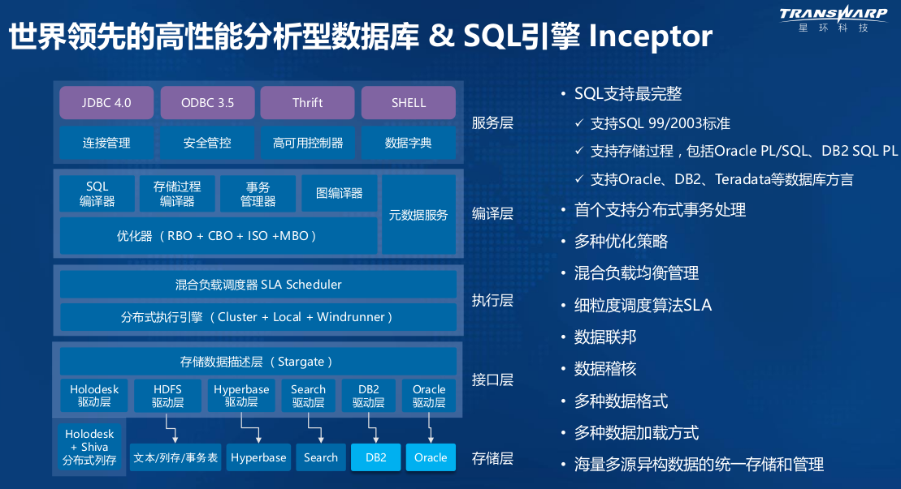

### inceptor发展历程

2015年, inceptor实现类分布式事务处理, 成为国际上首个支持ACID重要特性的sql on hadoop引擎.

2016年, 突破100TB TPC-DS第一阶段测试, TPC-DS最早是用来衡量数据库分析性能的基准测试

测试过程和指标包括以下六个步骤(更多详细信息，请参阅TPC-DS规范)：

数据负载测试(LD)

功耗测试(PT)在一个流中运行99个查询。

吞吐量测试1(TT1)在多个流中运行99个查询。

维护测试1(DM1)使用刷新功能更新数据库。

吞吐量测试2(TT2)在多个流中重新运行99个查询。

维护测试(DM2)使用刷新功能重新更新数据库。

这99个查询被定义为模板。

### inceptor相似产品impala

Impala是Cloudera公司主导开发的新型查询系统，它提供SQL语义，能查询存储在Hadoop的HDFS和HBase中的PB级大数据。已有的Hive系统虽然也提供了SQL语义，但由于Hive底层执行使用的是MapReduce引擎，仍然是一个批处理过程，难以满足查询的交互性。相比之下，Impala的最大特点也是最大卖点就是它的快速。

原因是因为

1.Impala不需要把中间结果写入磁盘，省掉了大量的I/O开销。

2.省掉了MapReduce作业启动的开销。MapReduce启动task的速度很慢（默认每个心跳间隔是3秒钟），Impala直接通过相应的服务进程来进行作业调度，速度快了很多。

3.Impala完全抛弃了MapReduce这个不太适合做SQL查询的范式，而是像Dremel一样借鉴了MPP并行数据库的思想另起炉灶，因此可做更多的查询优化，从而省掉不必要的shuffle、sort等开销。

但归根结底还是MapReduce, 相比与采用了spark sql的Inceptor, 速度上后者更优.

### Inceptor系统架构

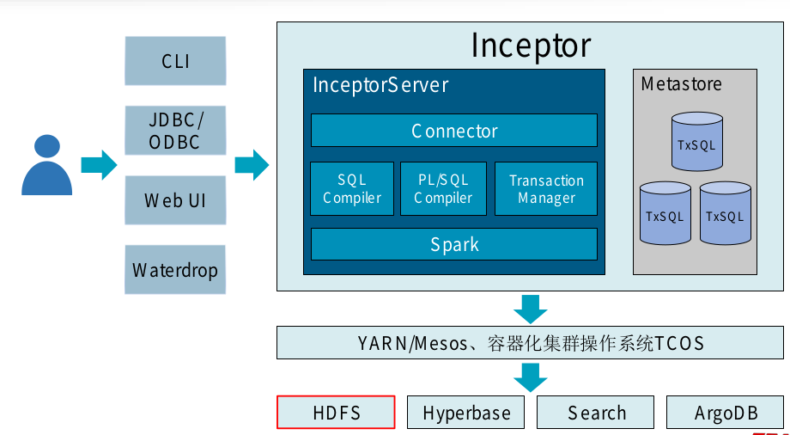

**➢ InceptorServer计算引擎**

**• Connector**

-为BI、ETL工具提供标准JDBC、ODBC接口

**• SQL Compiler**

-SQL Parser:SQL语法解析器

-Rule-based & Cost-based Optimizer:规则和代价优化器

-Code Generator:代码生成器

**• PL/SQL Compiler**

-Procedure Parser:存储过程解析器

-CFG Optimizer:控制流优化器

-Parallel Optimizer:并行优化器

**• Transaction Manager**

-Distributed CRUD:分布式增删改

-Concurrency Controller:事务并发控制器

**• Spark**

-官方认证Transwarp发行版

-大数据量下的高稳定性

-计算效率更高

-功能扩展

➢ **Metastore**

• 存储Inceptor元数据(包括Inceptor表、Slipstream流表、Hyperbase表、Search表等)

• 元数据主要包括:数据库、表、分区、分桶等信息

• 元数据存储在TxSQL(MySQL集群)

➢ **Client**

• CLI :Beeline

• JDBC/ODBC

• Web UI

-HUE:开源的Apache Hadoop UI系统

-Polit:星环打造的轻量级自助式BI分析工具

**• Waterdrop**

-高效的Inceptor SQL IDE工具

-支持主流的关系数据库和数据仓库,如:Oracle、DB2、MySQL、Hive、Teradata、SAP等

### Inceptor数据模型

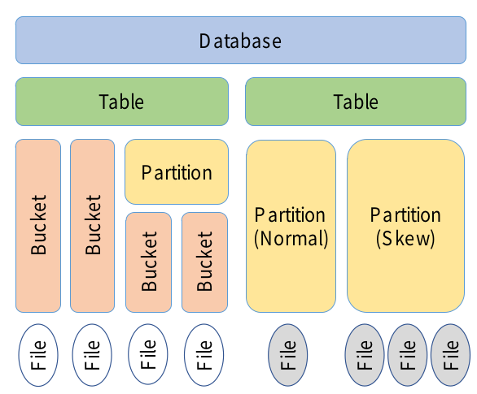

#### 数据库(Database)

• 数据库是一个包含若干表的命名空间和磁盘目录,类似于RDBMS中的数据库

• 系统会为每个数据库创建一个目录,目录名=数据库名.db

• 通常无法删除包含表的数据库,应该先删除表,再删除数据库

#### 表(Table)

• 表是数据管理和存储的基本对象,包含若干字段,类似于RDBMS中的表

• **表的元数据存储在Metastore中,表的实际数据存储在HDFS、Hyperbase和Search中**

**• 按所有权分类**

**-托管表(Managed Table,又称内表)**

1系统具有内表的完全控制权,负责管理它的生命周期

2元数据存储在Metastore中

3表数据默认存储在数据库目录下的对应子目录中(目录名=表名),或者人工创建的外部目录中

4删除内表时,会同时删除表数据,以及Metastore中的元数据

**-外部表(External Table,又称外表)**

1系统不具有外表的完全控制权

2元数据存储在Metastore中,表数据通常存储在指定的外部存储目录中

3删除外表时,不会删除表数据, 但会删除Metastore中的元数据

**• 按存储格式分类**

**-Text表**

1系统默认的表类型,无压缩,行存储,仅支持批量Insert

2分析查询的性能较低,主要用于导入原始文本数据时建立过渡表

**-ORC表**

1优化的列式存储,轻量级索引,压缩比高,仅支持批量Insert

2 Inceptor计算的主要表类型,适用于数据仓库的离线分析,通常由Text表生成

**-ORC事务表**

1由ORC表衍生而来,继承了ORC表的所有特性,支持完整CURD(单条和批量Insert、Update、Delete),以及分布式事务处理

2多版本文件存储,定期做压缩,10~20%的性能损失

**-Holodesk表**

1基于内存/SSD的列式存储,内置索引和Cube,速度快,压缩率比ORC表略低,仅支持批量Insert

2适用于海量数据的复杂、高性能查询,如:交互式分析

**-Hyperbase表**

1数据存储在Hyperbase上,支持多种索引,以及Insert、Update、Delete

2适用于高并发精确查询,支持半结构化、非结构化数据存储

**-ES表**

原始数据和索引数据都存储在ElasticSearch中,支持模糊查询和全文检索,适用于综合搜索

#### 分区(Partition)

• 目的:减少不必要的全表扫描,缩小查询范围,提升查询效率

• 含义:将表按照某个或某几个字段(分区键)划分为更小的数据集

• 分区数据存储于表目录下的子目录中,一个分区对应一个子目录,目录名为“分区键=value”

• 如何选择分区键

-分区键通常高频出现在Select ... Where条件查询中

-为了避免产生过多的子目录和小文件,只对离散字段进行分区,如日期、地域、民族等

-由于HDFS不支持大量的子目录,有必要对分区数量进行预估

-预估分区的数据量,避免数据倾斜

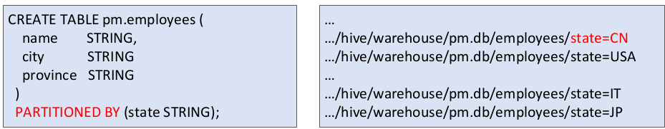

#### 分桶(Bucket)

**• 含义:**通过分桶键哈希取模(key hashcode % N)的方式,将表或分区中的数据随机、均匀地分发到N个桶中,桶数N一般为质数,桶编号为0, 1, ..., N-1

**• 作用**

-数据划分:随机均匀

-数据聚合:Key相同的数据在同一个桶中

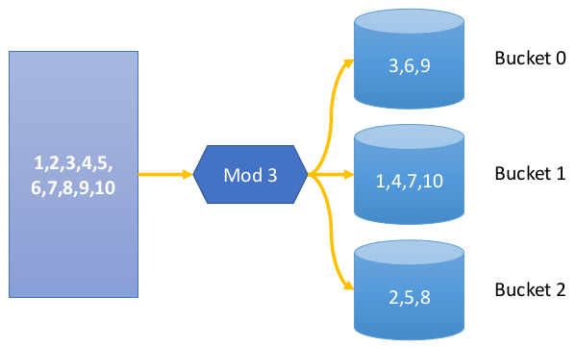

**• 存储**

-在表或分区目录下,每个桶存储为一个文件

-桶文件的大小应控制在100~200MB之间(ORC表压缩后)

-如果桶文件小于HDFS Block, 那么一个桶对应一个Block,否则会存储在多个Block中

**• 作用**

-提高Join查询效率:如果两个表的Join列都做了分桶,且分桶数相同或成倍数,那么相同列值的数据会分到编号相同或有对应关系的桶中,这样就不用全表遍历,对应的桶做Join就可以了.

-提高取样效率:从桶中直接抽取数据

**• 用法**

-通常先分区后分桶

-分桶键和分桶数在建表时确定,不允许更改,否则必须重新分桶

-分桶键必须出现在表结构中

#### 读时模式

• 含义:数据写入数据仓库时,不检查数据的规范性,而是在查询时再验证

• 特点

-数据写入速度快,适合处理大规模数据

-查询时处理尺度很宽松(弱校验),尽可能恢复各种错误

#### Inceptor命令行

**Beeline**

• Beeline是HiveServer 2支持的一个新命令行Shell,它是基于SQLLine CLI的JDBC客户端

• InceptorServer使用Beeline作为命令行工具

• TDH Client中包含Beeline,安装后即可使用

• 先认证登录,然后直接输入并执行SQL语句

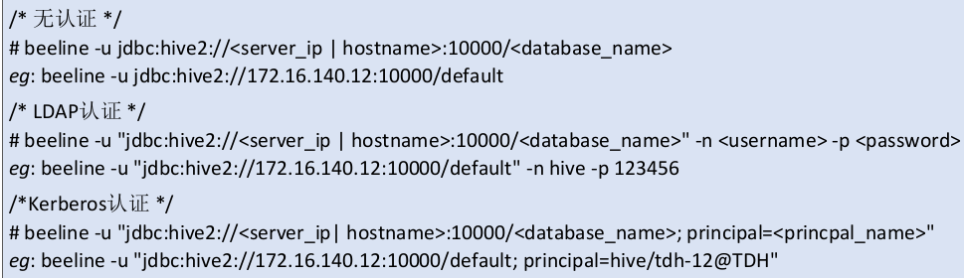

#### Inceptor DDL

##### 数据库操作

• Create/Drop/Alter/Use/Describe/Show Database(s)

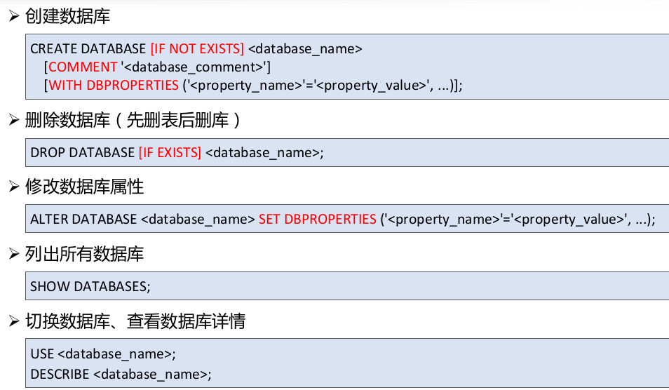

##### 表的基本操作

• Create/Drop/Alter/Truncate/Describe/Show Table(s)

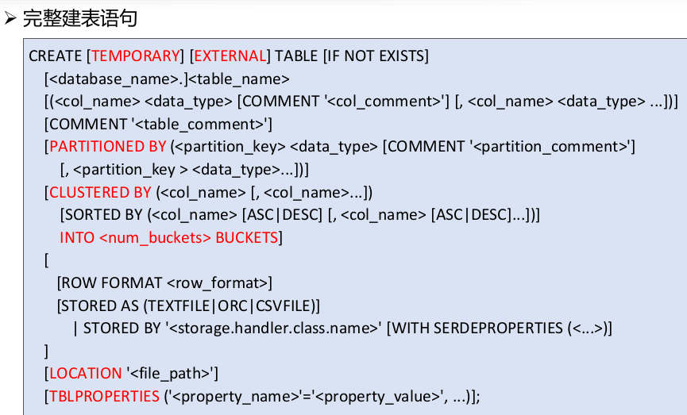

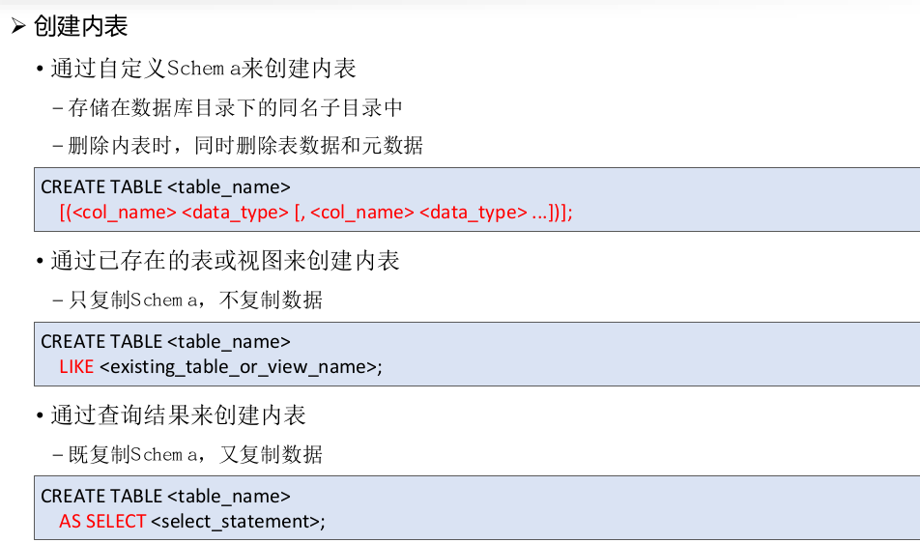

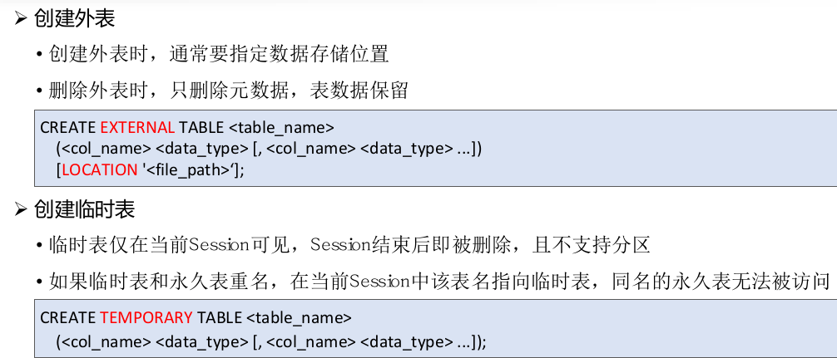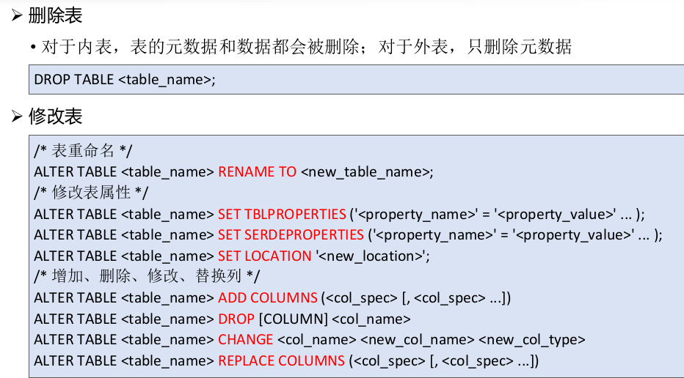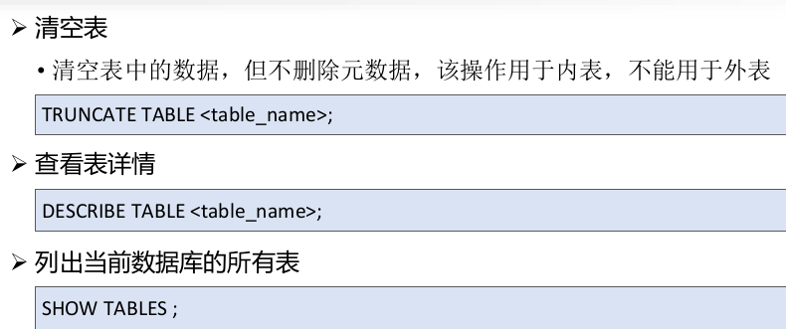

##### **表的高级操作**

**• 分区**

• 分区表将数据按分区键的键值存储在表目录的子目录中,目录名为“分区键=键值”

• Inceptor支持TEXT表、CSV表、ORC表和Holodesk表的分区操作

• 单值分区:一个分区对应分区键的一个值

• 范围分区:一个分区对应分区键的一个范围(区间)

• 单值分区可分为两类

-单值静态分区:导入数据时,必须手动指定目标分区

-单值动态分区:导入数据时,系统可以动态判断目标分区

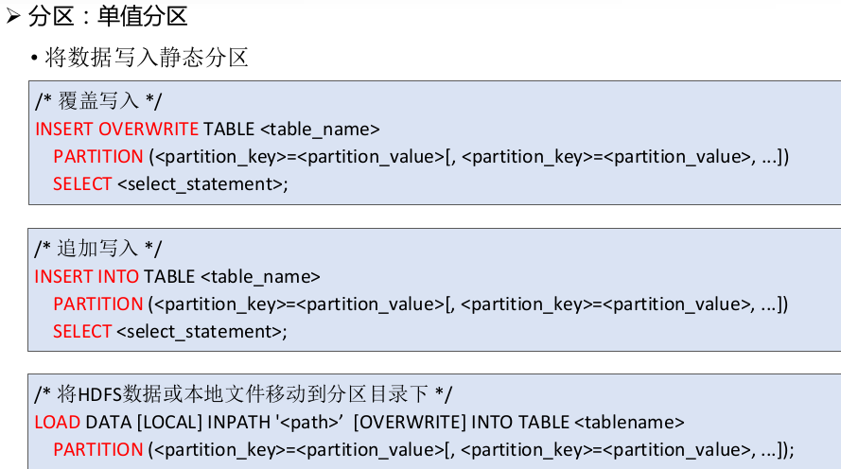

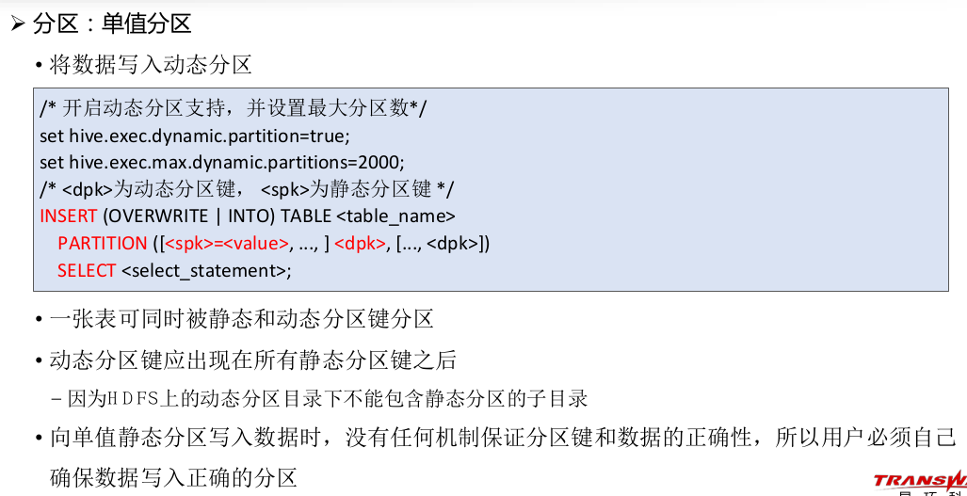

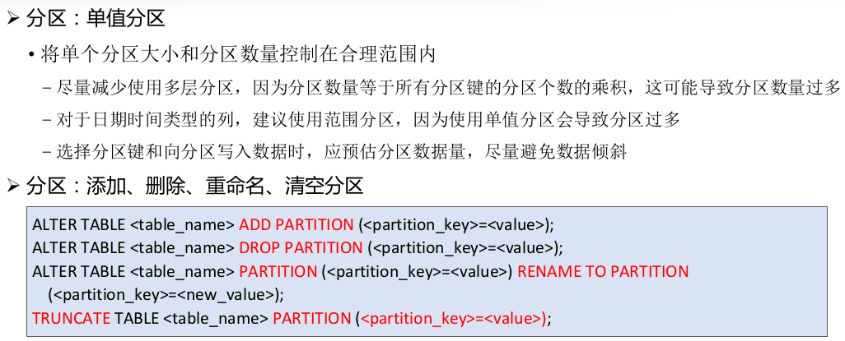

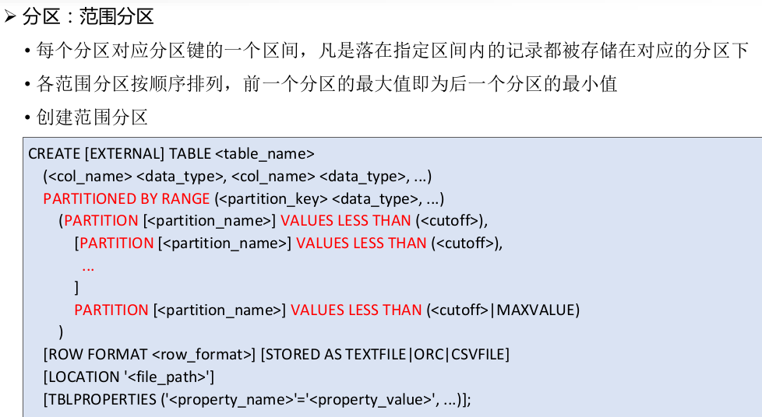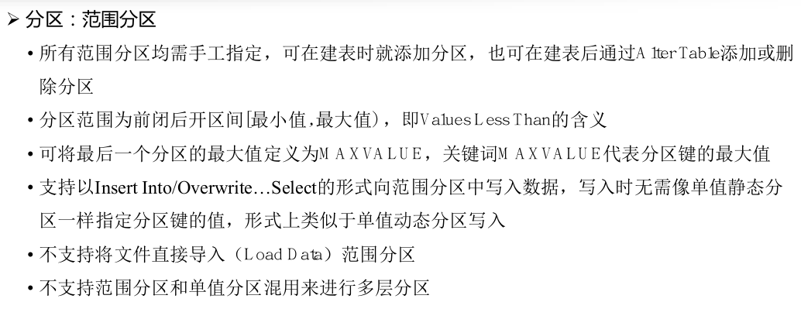

**• 分桶**

• 与分区键不同,分桶键必须是表结构中的列

• 分桶键和分桶数在建表时确定,不允许更改

• 每个桶的文件大小应在100~200MB之间(ORC表压缩后的数据)

• 通常先分区后分桶

• Inceptor支持TEXT表、CSV表、ORC表、ORC事务表和Holodesk表的分桶操作,且ORC事务

表必须分桶(为了支持分布式事务)

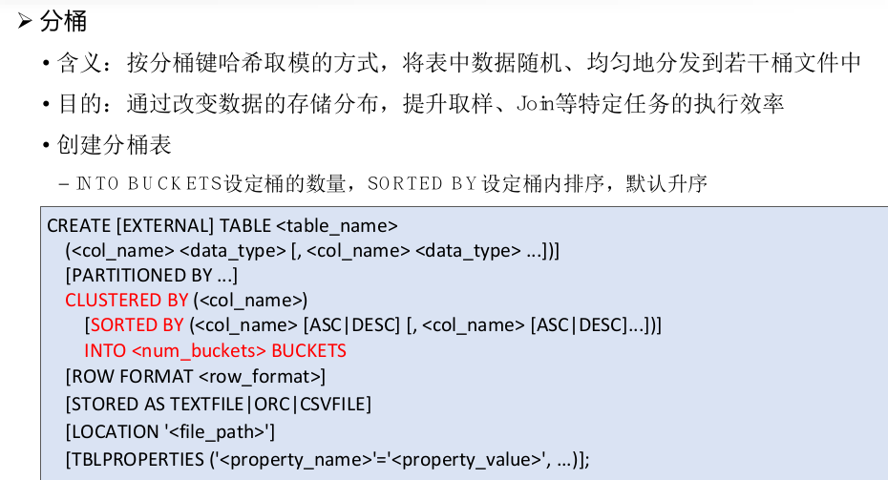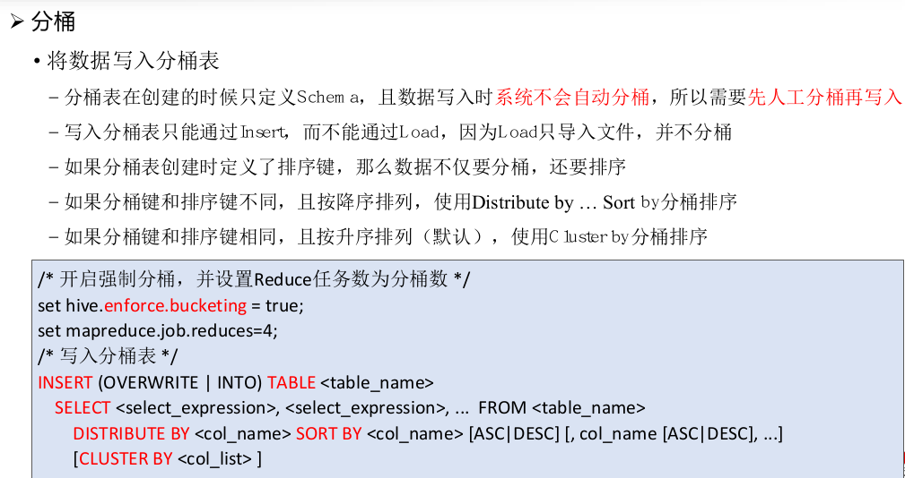

##### 函数操作

• Create/Drop/Describe/Show Function(s)

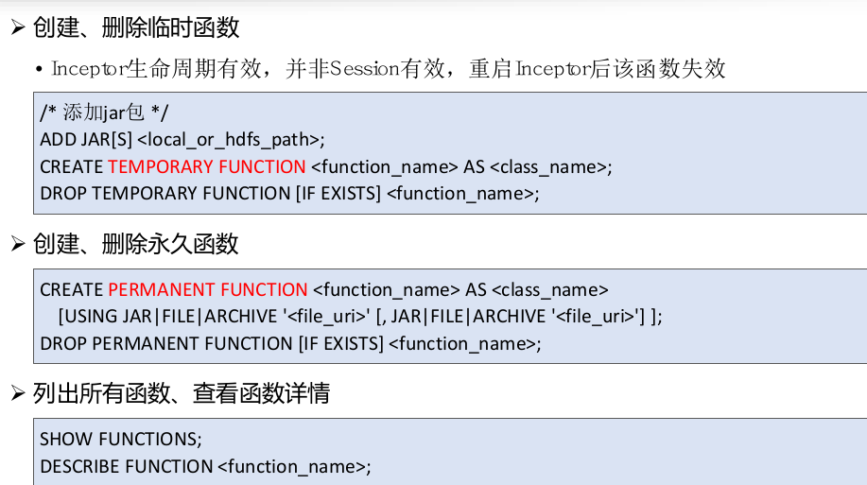

#### Inceptor DML

➢ **SQL DML类型**

**• 数据导入**

**-Load导入**

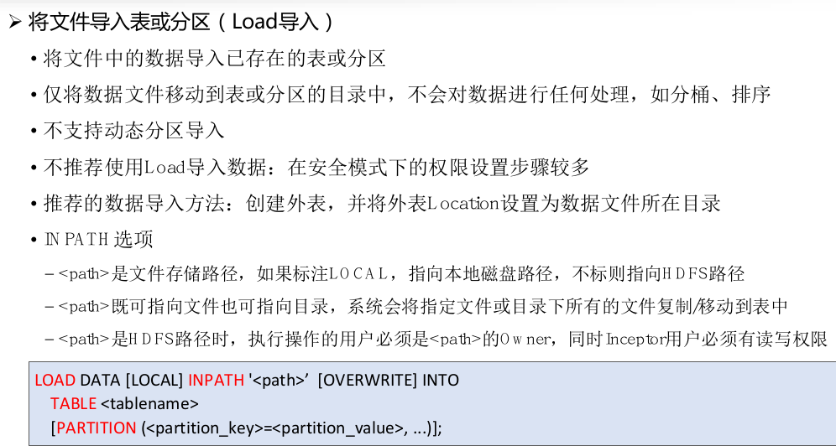

**-Insert导入**

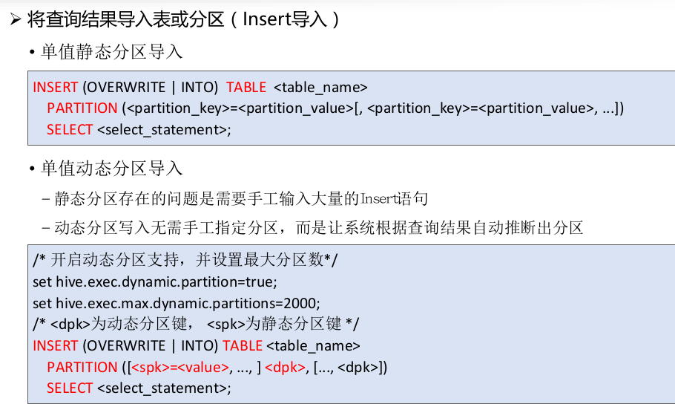

**• 数据导出:**

**Insert导出**

**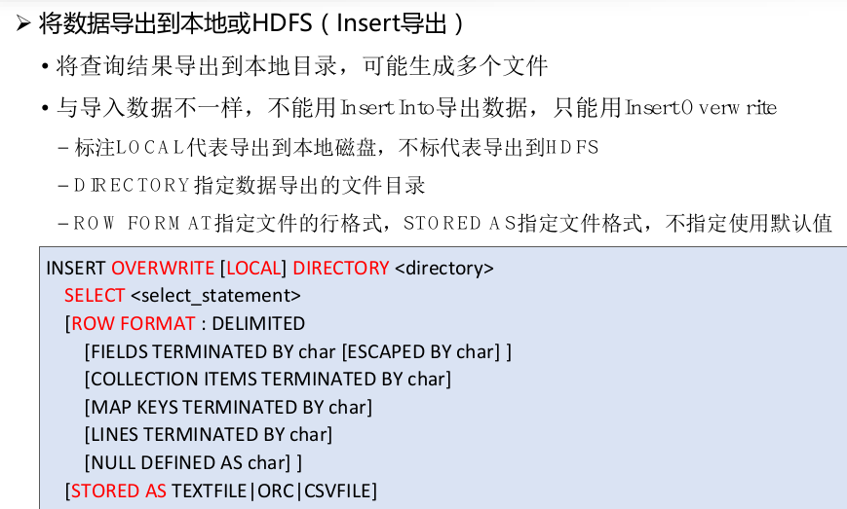**

**• 查询:Select...From**

**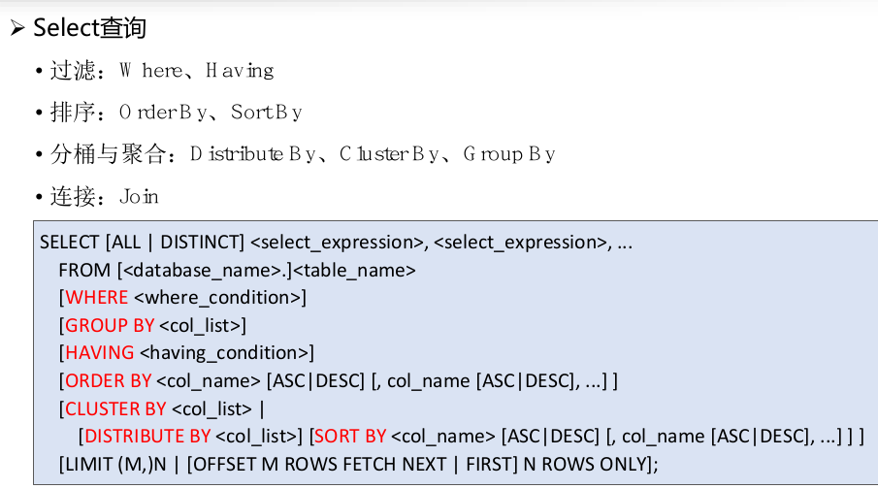**

**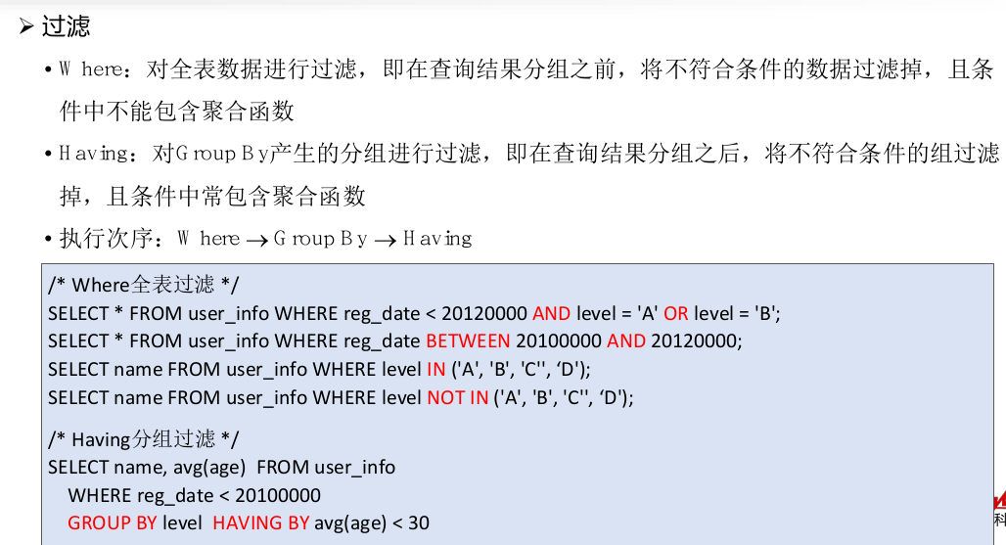**

**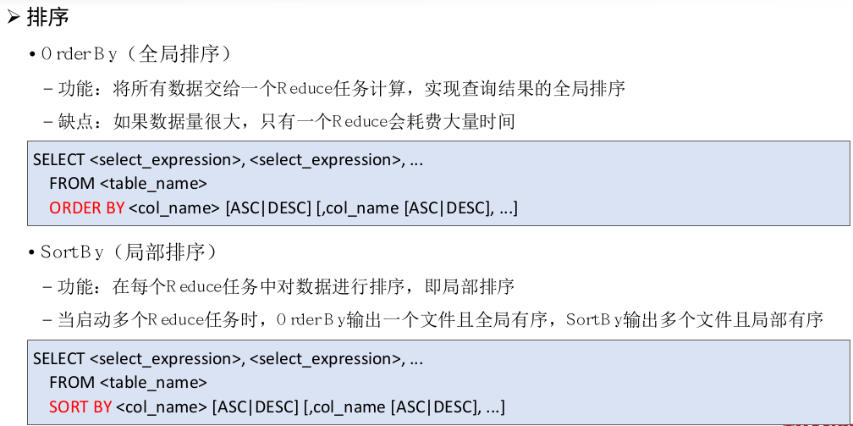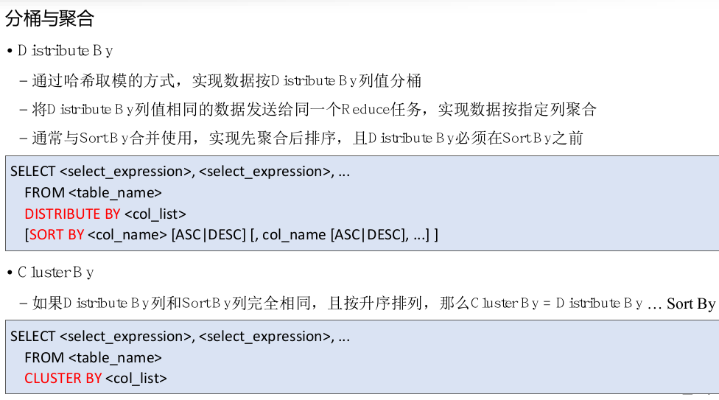**

**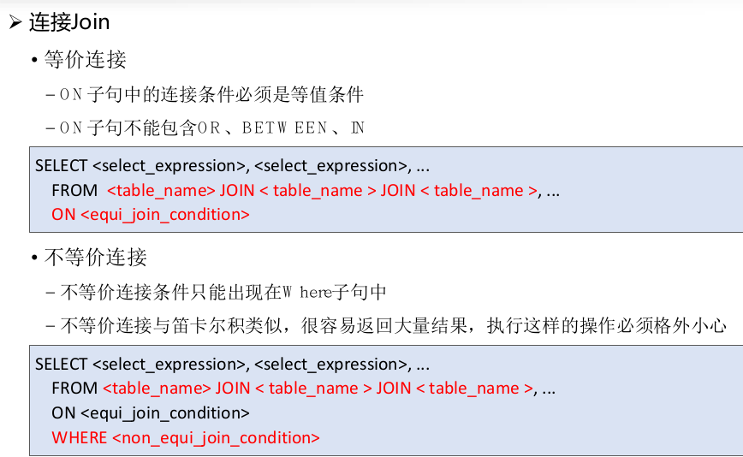**

**➢ SQL DML注意事项**

• 常见的DML只能用于ORC事务表、Hyperbase表

-例如:单行数据的增删改操作,Insert values Into、Delete、Update

• 如果写入普通表,则将指定的文件或查询结果放入表对应的目录中,该目录不能有子目录

• 如果写入分区表,则必须将文件放入对应的分区目录中

## 知识点回顾

### 1.读时模式和写时模式。

读时模式：数据写入数据仓库时，不检查数据的规范性，而是在查询时再验证,

特点－数据写入速度快，适合处理大规模数据；

写时模式：表的模式是在数据加载时强制确定的，如果加载时发现数据不符合模式，则 拒绝加载数据。

### 2.分区的目的是什么？分区有几种类型？如何将数据导入分区表？

A. 减少不必要的全表扫描，缩小查询范围，提高查询效率；

B. 分区有单值分区和范围分区, 单值分区又分静态和动态分区;

C. 用insert...overwrite/into .... select或者Load语句将数据导入分区表，如果是单值分区，用Partition关键字指定Partition\_key, 如果是范围分区用partitioned by range（partition <partition\_name> values less than)来指定范围分区。

### 3.分桶的目的是什么？如何将数据导入分桶表？

1.提高join查询效率：如果两个join列都做了分桶，且分桶数相同或成倍数，那么相同列值的数据会被分到编号相同或有对应关系的桶中，

2.避免全表遍历，对应的桶做join就可以啦；提高取样效率：从桶中直接抽取数据。

用insert...overwrite/into .... select 语句将数据导入分桶表，

如果分桶键和排序键不同，则用Distribute by ... Sort by分桶排序,

如果分桶键和排序键相同，且按升序排列，使用Cluster by分桶排序。

# HDFS

## 设计目标:

• 运行在大量廉价商用机器上:硬件错误是常态,提供容错机制

• 简单一致性模型:**一次写入多次读取,支持追加,不允许修改*,****保证数据一致性*

• 流式数据访问:批量读而非随机读,关注吞吐量而非时间

• 存储大规模数据集:典型文件大小GB~TB,关注横向线性扩展

## 优点:

**• 高容错、高可用、高扩展**

-数据冗余,多Block多副本,**副本丢失后自动恢复**

-NameNode HA、安全模式

-10K节点规模

**• 海量数据存储**

-典型文件大小GB~TB,百万以上文件数量, PB以上数据规模

**• 构建成本低、安全可靠**

-构建在廉价的商用服务器上

-提供了容错和恢复机制

**• 适合大规模离线批处理**

-流式数据访问

-数据位置暴露给计算框架

## 缺点

**• 不适合低延迟数据访问, 因为无法准确索引, HBase改善了这点**

**• 不适合大量小文件存储**

-元数据占用NameNode大量内存空间✓

每个文件、目录和Block的元数据都要占用150Byte✓ 存储1亿个元素,大约需要20GB内存,✓ 如果一个文件为10KB,1亿个文件大小仅有1TB,却要消耗掉20GB内存

-磁盘寻道时间超过读取时间

**• 不支持并发写入, HBase改善了这点, 同时对多个region进行操作**

-一个文件同时只能有一个写入者

**• 不支持文件随机修改**

-仅支持追加写入

## 系统架构:

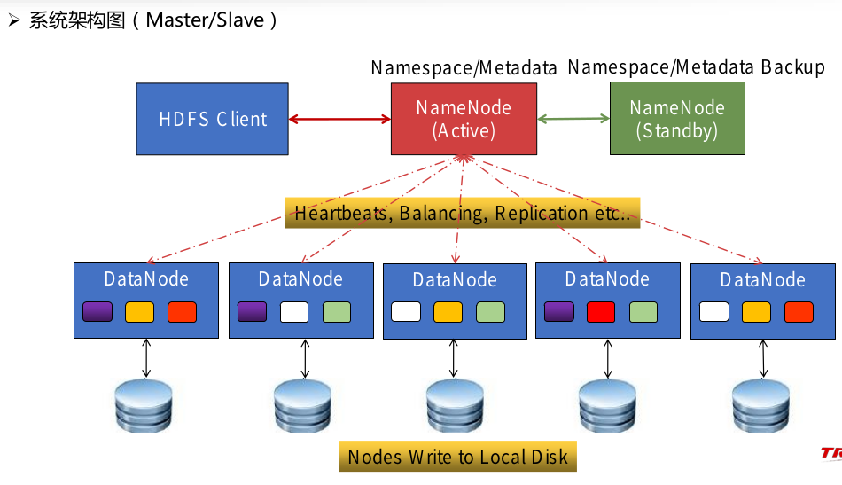

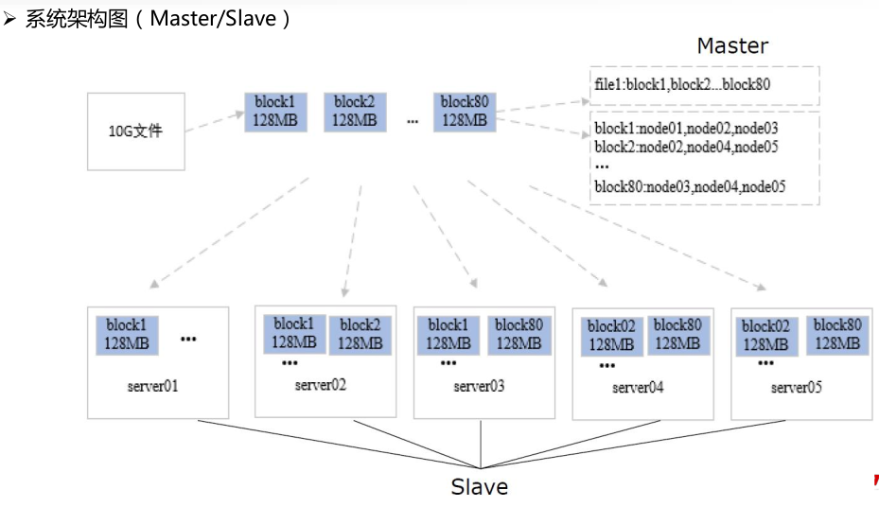

## 5.Namemode文件元数据文件

1. fsimage(元数据检查点文件): **保存了文件系统中的所有目录信息（毕竟HDFS是文件系统）**. 如: 某个目录下有哪些子目录和文件, 以及文件名, 文件副本数, 文件由哪些block组成.
2. Edits(编辑日志文件): 保存了自最新检查点之后的所有**文件系统更新操作**
3. Active NN内存中始终保存一份最新元数据(fsimage + edits)
4. standBy NN在检查点定期将内存中的元数据保存到fsimage中

**（seconde NN不能升级为AN，只是辅助Active NN合并edits，而standBy NN因为和Active NN共享JN集群，所以可以直接升级，当然也有辅助合并edits的作用）**

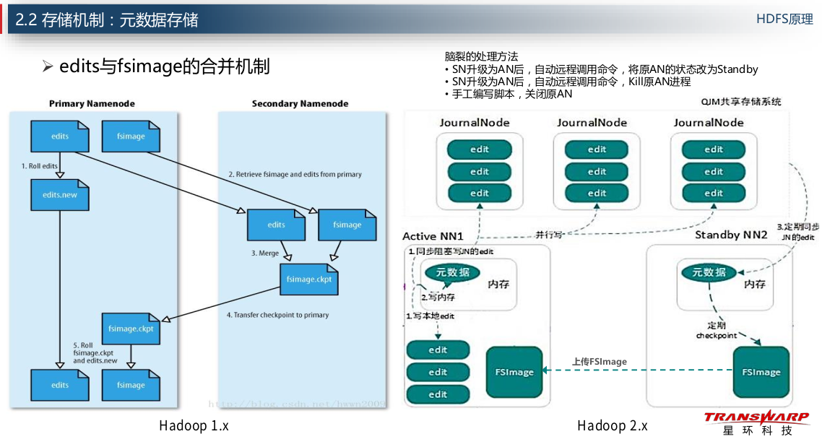

## 6.保证文件元数据的高可用

--保证edits编辑日志不丢失, 也就是保证standByNN中的元数据始终不会和activeNN脱节, 那就是利用JournaNode集群共享edits数据.

**所以JN集群有两个作用：1、保证edits编辑日志不丢失 2、使standby NN不会active NN脱节。**

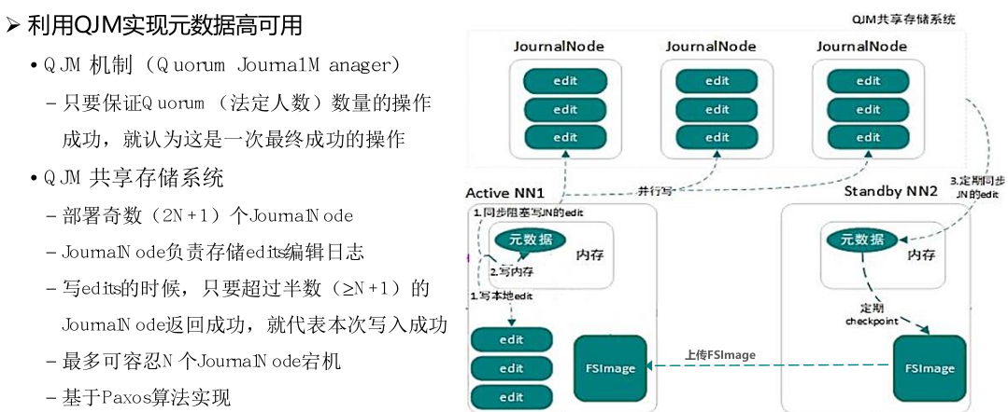

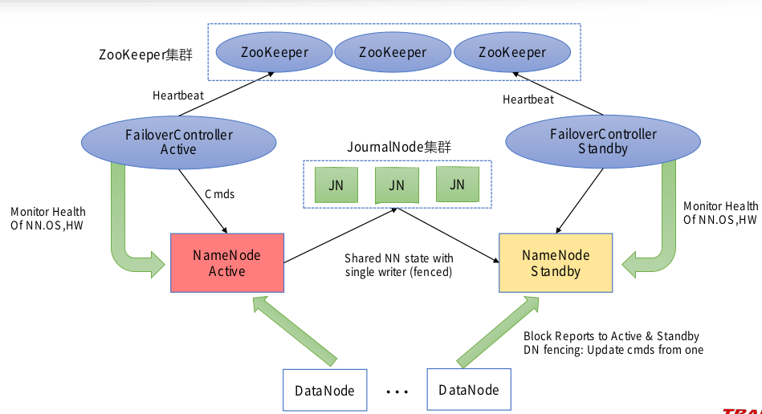

## 知识点回顾

### 1. HDFS架构中包含哪几种角色？各自承担什么功能？

Active NameNode：管理命名空间，管理元数据，**管理Block复本策略**，**处理客户端读写请求**，为DataNode分配任务。

StandBy NameNode：热备管理节点，AN宕机后，快速升级为新的AN,同步元数据，生成fsimage镜像检查点文件。

DataNode：存储Block和数据校验和，**执行客户端发送的读写操作**，通过心跳机制向NameNode汇报运行状态和Block列表信息。

Block数据块：HDFS最小存储单元，大小固定，默认128M。

Client：**将文件切分为Block，**与NameNode交互，获取文件访问计划和相关元数据，与DataNode交互，读取或写入数据。

### 2.为什么HDFS不合适存储大量的小文件？

A. 因为每个文件都要在NameNode中占用150Byte的空间，而Namenode的空间有限；

B. 且存储大量小文件会**使磁盘寻道时间超过读取时间，也就是会造成大量随机IO。**

### 3.Block副本的放置策略是什么？如何理解？

副本1：放在Client所在节点；

副本2：放在不同的机架节点上；

副本3：放在与第二个副本同一机架的不同节点上；

副本N：随机选择。

**放在本地节点是为了实现数据本地化，放在不同机架上，是为了保证数据的高可用。**

### 4.HDFS离开安全模式的条件是什么？

当Block上报率，**即DataNode上报的可用Block个数/NameNode元数据记录的Block个数的比值**大于阈值

防止资源抢占。

### 5.HDFS是如何实现高可用的？

A. Namemode的高可用: Acative NN和StandBy NN的主备切换，**利用Zookeeper实现Active节点选举；**

B. 元数据的高可用: **利用QJM实现元数据高可用**。即部署2n+1个JournalNode，负责存储edits编辑日志，写edits时，超过半数JournalNode返回成功，就代表本次写入成功; 放置edits写入失败的情况

C. 数据的高可用: 多block多副本。

### 6.请描述一个100GB文件写入HDFS的整个过程：

– 客户端发送**创建文件指令**给分布式文件系统

– 文件系统告知namenode（• **检查权限**，**查看文件是否存在** • **EditLog增加记录**• **返回输出流对象**）

– **客户端往输出流中写入数据，分成一个个数据包**

– 根据namenode分配，**输出流往datanode写数据**（多个datanode构成一个管道pipeline，输出流写第一个，后面的转发）

– **每个datanode写完一个块后，返回确认信息**

– **写完数据，关闭输出流**– **发送完成信号给namenode**

### 7.standByNN和secondNN的区别：

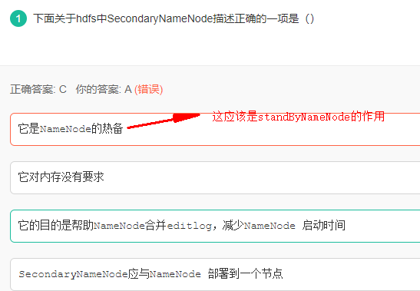

secondarynamenode：这样说secondarynamenode是namenode的助手，给它打打下手，定时拉取namenode的edit logs，给它合并成fsimage，然后再把这个最新的fsimage返回namenode。这样就不需要namenode这个大哥做这些小事了。

standbynamenode：这个就相当于是namenode的替身，完全一样的替身，通过journalnode来同步数据，保证他俩一样，namenode挂了的话，替身立刻顶上去。

# Yarn和MapReduce

## MapReduce在资源管理层面上的缺陷

**• 身兼两职:计算框架 + 资源管理系统**

**• JobTracker**

-**既做资源管理,又做任务调度**

-任务太重,开销过大

-**存在单点故障**

**• 资源描述模型过于简单,资源利用率较低**

-**仅把Task数量看作资源,没有考虑CPU和内存**

-强制把资源分成Map Task Slot和Reduce Task Slot

**• 扩展性较差,集群规模上限4K**

**• 源码难于理解,升级维护困难**

## Yarn系统架构

➢ **将JobTracker的资源管理、任务调度功能分离**

➢ 三种角色:ResourceManager(Master)、NodeManager(Slave)、ApplicationMaster

**NodeManager里面的容器存放两种: AM和资源**

**而且Yarn中的ResourceManager有主备机制，ApplicationMaster也由zookeeper负责高可用，解决了MapReduce的单点故障问题**

**资源也考虑进去了cpu内存磁盘的因素。**

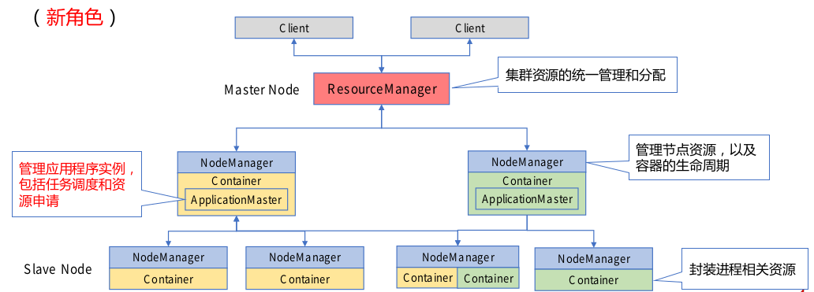

## Yarn组件详解

➢ **ResourceManager(RM)**

• 主要功能

-统一管理集群的所有资源

-**将资源按照一定策略分配给各个应用(ApplicationMaster)**

-接收NodeManager的资源上报信息

➢ **NodeManager(NM)**

• 主要功能

-**管理单个节点的资源**

-向ResourceManager汇报节点资源使用情况

-管理Container的生命周期

**ApplicationMaster(AM)**

• 主要功能

-管理应用程序实例

-**向ResourceManager申请任务执行所需的资源**

-**任务调度和监管**

**Container**

• 概念:Container封装了节点上进程的相关资源,是YARN中资源的抽象

• 分类:运行ApplicationMaster的Container 、运行应用任务的Container

## 知识点回顾

### 1. 简述YARN与MapReduce的关系。

**Yarn拓展了MapReduce的资源管理框架**

1. 由Resource Manager负责资源管理
2. Application Master负责任务的调度和资源的申请， 再结合时间轴服务器替换掉原有的history server，取代了MR中的Jobtracker。
3. 用NodeManager取代Tasktracker
4. **用容器来取代slot表示资源的概念**。因为MapReduce仅把task数量当成资源，强制那资源分为Map Task Slot和Reduce Task Slot，没有考虑CPU和内存，所以资源利用率低.
5. 并由Zookeeper负责RM和AM的高可用。

### 2.为什么要设计ApplicationMaster这一角色？

管理应用程序实例，包括任务调度和任务申请

### 3. Zookeeper在YARN中承担了哪些功能？

A. Active RM节点的选举，

B. 恢复ActiveRM的原有状态信息

C. 存放了Yarn中的元数据。

### **4.在项目实践中，如何部署YARN的ResourceManager、NodeManager和**HDFS的NameNode、DataNode？

A. Active ResourceManager与StandBy ResourceManager**必须分配到不同的机柜中.**

B.在DataNode上部署NodeManager

C. Active NameNode与StandBy NameNode**必须分配到不同机柜中;**

D. Active RM 与 Active NN**必须分配到不同的机柜中.**

### 5.队列在资源调度中起什么作用？

存放任务，队列中的任务依次获得资源，保证了资源分配的规范有序。

### 6.容量调度器与公平调度器的区别是什么？

**前者提前做预算，在预算指导下分享集群资源；**

后者通过平分的方式，动态分配资源，无需预先设定资源分配比例

### 7.容量调度器会严格按预设比例分配资源吗？

不会，空先资源可以分配给任何队列，**只有当多个队列争用时，才会按比例进行平衡。**

### 8.简述公平调度器中队列权重和资源抢占的含义。

队列权重：当队列中有任务等待，并且集群中有空闲资源时，每个队列可以根据权重获得不同比例的空闲资源。

资源抢占：终止其他队列的任务，使其让出所占有资源，然后将资源分配给占用资源少于最小资源量限制的队列。

# Spark和MapReduce

## MapReduce核心思想:

**• 分而治之,并行计算，多个map和reduce并行操作。**

• **移动计算,而非移动数据，计算跟着数据走**

## MapReduce的的适用场景和不适用场景:

**Mapreduce因为要落盘，也就是map端执行完后要落盘（而spark不用，因为spark是基于rdd内存的），划分的很粗糙，就是因为这样所以很稳定，很适合数据仓库等，**

**缺点是很难进行优化，很难和内存搭上关系，只能做批处理和离线分析。**

➢ **适用场景**

• 数据统计,如:网站的PV、UV统计

• 搜索引擎构建索引

• 海量数据查询

• 复杂数据分析算法实现

➢ **不适用场景**

• OLAP

-要求毫秒或秒级返回结果

• 流计算

-流计算的输入数据集是动态的,**而MapReduce是静态的**

• DAG计算

-多个任务之间存在依赖关系,后一个的输入是前一个的输出,构成有向无环图DAG

-**每个MapReduce作业的输出结果都会落盘,造成大量磁盘IO,导致性能非常低下**

## MapReduce简单原理图解:

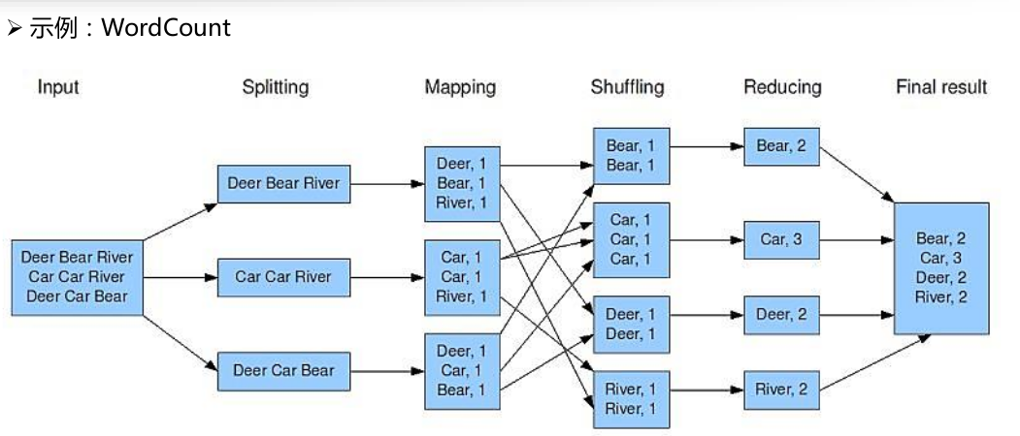

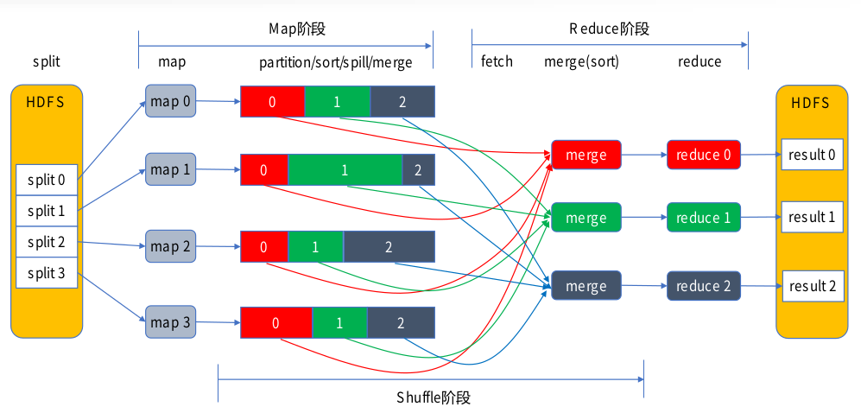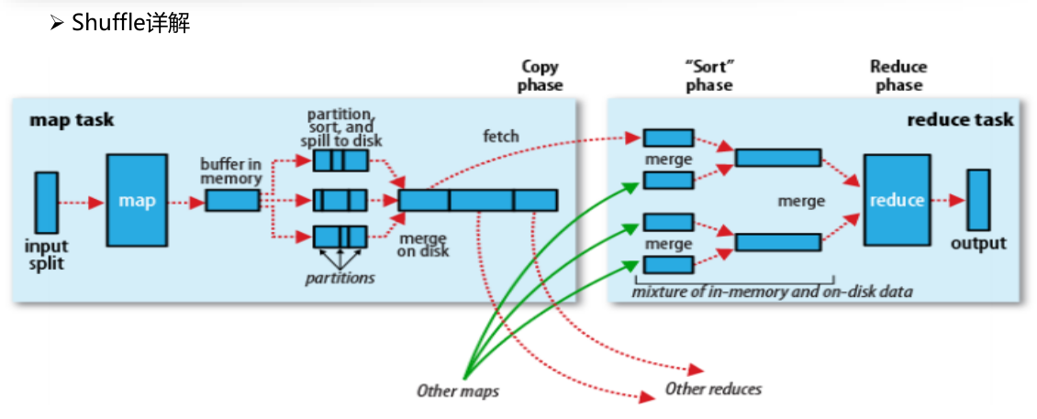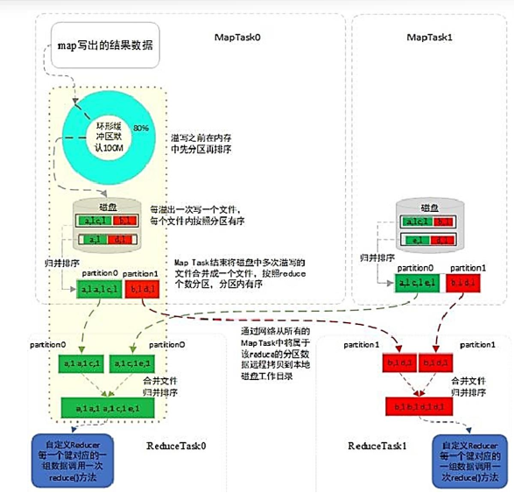

将要处理掉数据首先拆分成一个一个的切片split，一个split对应一个map任务，经过map端处理后的数据先写入一个环形缓冲区，**并保证分区且分区间有序，**当大概达到80%的时候，溢出落盘，**Map任务结束前，**多个小文件通过归并合并成一个大文件。

然后等待reduce端**主动抓取(Fetch)**属于自己的分区数据,先写入Buffer,数据量达到阈值后,溢写到磁盘的一个临时文件中。数据抓取完成后,将多个临时文件合并为一个**Reduce输入文件**,文件内数据按key排序。

然后交给reducer进行处理，结果落盘，或者交给下一个map任务。

Map端处理主要是将数据切分并使其有序，提高并发。Reduce端才是真正参与计算的。

两端都有merge操作，都是在缓冲区先保证分区有序，溢出磁盘为小文件，然后小文件进行merge。

## MapReduce各阶段详解

➢ **Split(切片)**

• 输入数据被划分成等长的小数据块,称为输入切片(Input Split),简称切片

• Split是逻辑概念,仅包含元数据信息,如:数据的起始位置、长度、所在节点等

• 每个Split交给一个Map任务处理,Split的数量决定Map任务的数量

• Split的大小默认等于Block大小

• **Split的划分方式由程序设定,Split与HDFS Block没有严格的对应关系**

• Split越小,负载越均衡,但集群开销越大（因为要占用大量的磁盘，cpu和内存空间）;Split越大,Map任务数少,集群的计算并发度降低.

**Map阶段(映射)**

• 由若干Map任务组成,任务数量由Split数量决定

• 输入:Split切片(key-value),输出:中间计算结果(key-value)

**Reduce阶段(化简)**

• 由若干Reduce任务组成,任务数量由程序指定。

• 输入:Map阶段输出的中间结果(key-value),输出:最终结果(key-value)

**Shuffle阶段(混洗)**

• Map、Reduce阶段的中间环节,是虚拟阶段

• 负责执行**Partition(分区)、Sort(排序)、Spill(溢写)、Merge(合并)、 Fetch(抓取)**等工作

• Partition决定了Map任务输出的每条数据放入哪个分区,交给哪个Reduce任务处理

• Reduce任务的数量决定了Partition数量，所以不是分区数决定reduce任务数。

• Partition编号 = Reduce任务编号 =“key hashcode % reduce task number”(%为取模/取余数)

• 哈希取模的作用:将一个数据集随机均匀分成若干个子集

• 避免和减少Shuffle是MapReduce程序调优的重点

## Shuffle详解

**• Map端**

-Map任务将中间结果写入专用内存缓冲区Buffer(默认100M),同时进行Partition和Sort(先按“keyhashcode % reduce task number”对数据进行分区,分区内再按key排序)

-当Buffer的数据量达到阈值(默认80%)时,将数据溢写(Spill)到磁盘的一个临时文件中,文件内数据是分区且排序

-Map任务结束前,将多个临时文件合并(Merge)为一个Map输出文件,文件内数据先分区后排序

**• Reduce端**

-Reduce任务从多个Map输出文件中主动抓取(Fetch)属于自己的分区数据,先写入Buffer,数据量达到阈值后,溢写到磁盘的一个临时文件中

-数据抓取完成后,将多个临时文件合并为一个Reduce输入文件,文件内数据按key排序

## MapReduce在计算框架层面上的缺陷

• **仅支持Map、Reduce两种语义操作**

• 执行效率低,时间开销大，**因为要多次落盘**

• 主要用于大规模离线批处理

• 不适合迭代计算、交互式计算、实时流处理等场景

## Spark的职能体现

• 在一个统一框架下,实现批处理、流处理、交互式计算、机器学习、图计算

• Spark Core:核心计算框架, 取代MapReduce的计算框架部分

• Spark SQL:结构化数据查询

• Spark Streaming:实时流处理

• Spark MLib:机器学习

• Spark GraphX:图计算

## Spark相较MapReduce的优势

• 利用内存计算、Cache缓存机制,**支持迭代计算和数据共享,减少数据读取的IO开销**

• **利用DAG引擎,减少中间计算结果写入HDFS的开销**

• 利用多线程池模型,减少任务启动开销,避免Shuffle中不必要的排序和磁盘IO操作

## Spark编程模型-RDD

### RDD原理

**弹性分布式数据集(Resilient Distributed Datesets)**

-分布在集群中的只读对象集合

-由多个Partition组成

-通过转换操作构造

-失效后自动重构(弹性)

-存储在内存或磁盘中

-Spark基于RDD进行计算

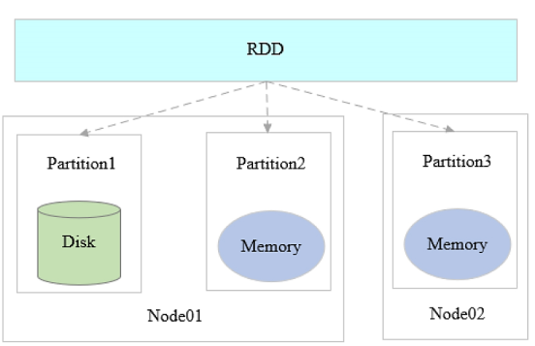

### **RDD操作(Operator)**

**• Transformation(转换)**

-将Scala集合或Hadoop输入数据构造成一个新RDD

-通过已有的RDD产生新RDD

-惰性执行:只记录转换关系,不触发计算

-例如:map、filter、flatmap、union、distinct、sortbykey

感觉相当于MapReduce端的map端

**• Action(动作)**

-通过RDD计算得到一个值或一组值

-真正触发计算

-例如:first、count、collect、foreach、saveAsTextFile

感觉相当于MapReduce端的reduce端

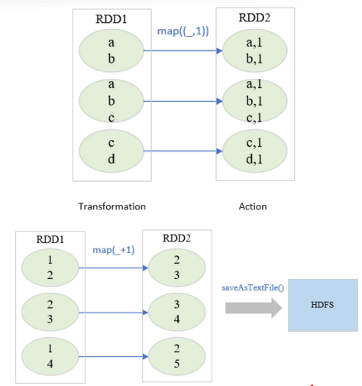

### RDD依赖(Dependency)

**• 窄依赖(Narrow Dependency)**

-父RDD中的分区最多只能被一个子RDD的一个分区使用

-子RDD如果有部分分区数据丢失或损坏,只需从对应的父RDD重新计算恢复

-例如:map、filter、union

**• 宽依赖(Wide/Shuffle Dependency )**

-子RDD分区依赖父RDD的所有分区

-子RDD的部分或全部分区数据丢失或损坏,从所有父RDD分区重新计算,必须进行shuffle

-相对于窄依赖,宽依赖付出的代价要高很多,尽量避免使用

-例如:groupByKey、reduceByKey、sortByKey

**窄依赖和宽依赖依旧属于转换操作算子，因为都会生成新的RDD**

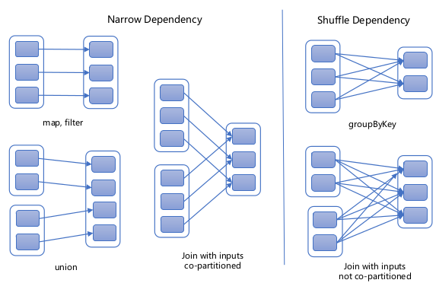

### **RDD解决wordcount**

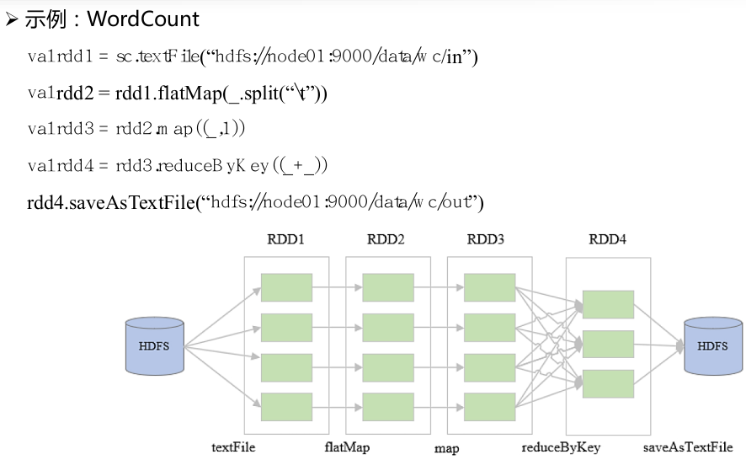

从上图可以看出spark的中间结果都不需要落盘，而是直接转换成了新的RDD，这也是有向无环图的基础，像MapReduce是要中间结果落盘的，所以不支持有向无环图，也不适合动态的流式计算。

单词划分思路：先切分，再一一计数，然后reduceBykey执行加法。

相比于MapReduce, **shuffle和Reduce被reduceByKey取代**



## Spark运行模式

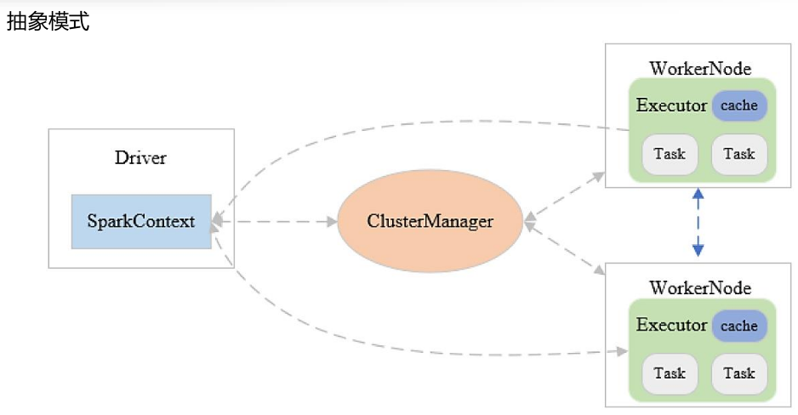

**• Driver**

-一个Spark程序有一个Driver,一个Driver创建一个SparkContext,程序的main函数运行在Driver中

-负责解析Spark程序、划分Stage、调度任务到Executor上执行

**• SparkContext**

-负责加载配置信息,初始化运行环境,创建DAGScheduler和TaskScheduler

**• Executor**

-负责执行Driver分发的任务,一个节点可以启动多个Executor,每个Executor通过多线程运行多个任务

**• Task**

-Spark运行的基本单位,一个Task负责处理若干RDD分区的计算逻辑

一个executor --> 多个task 一个task --> 多个RDD分区上的计算逻辑。

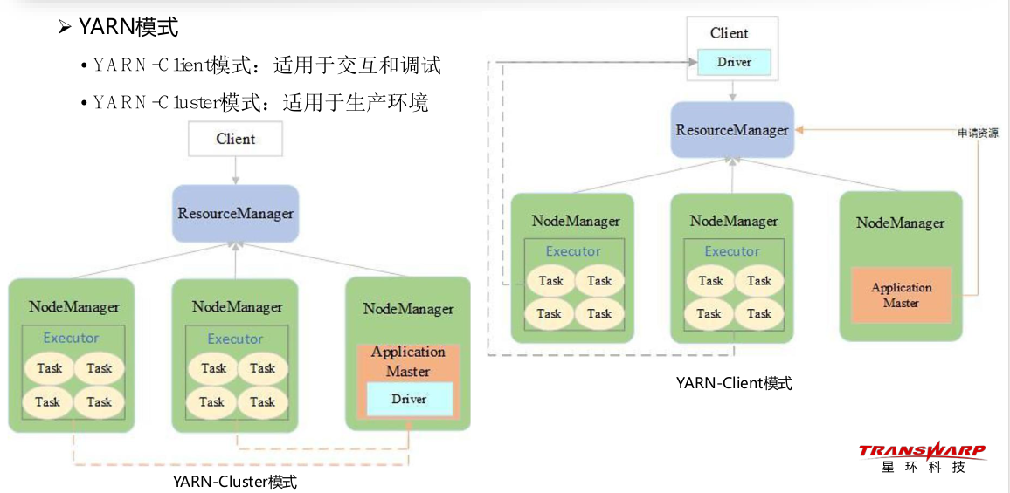

**Spark的运行模式其实和Yarn差不多，就是把driver放在AM中，把executor放在NodeManager的容器中，执行任务的流程其实差不多。**

1. Spark运行过程:

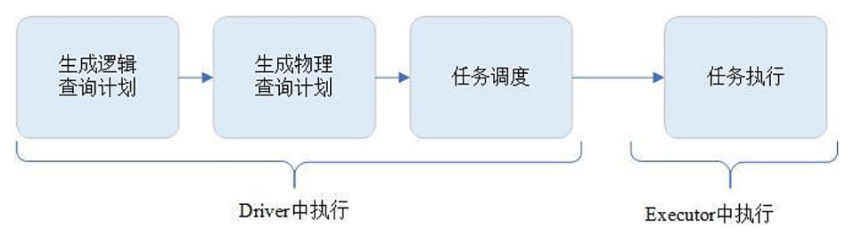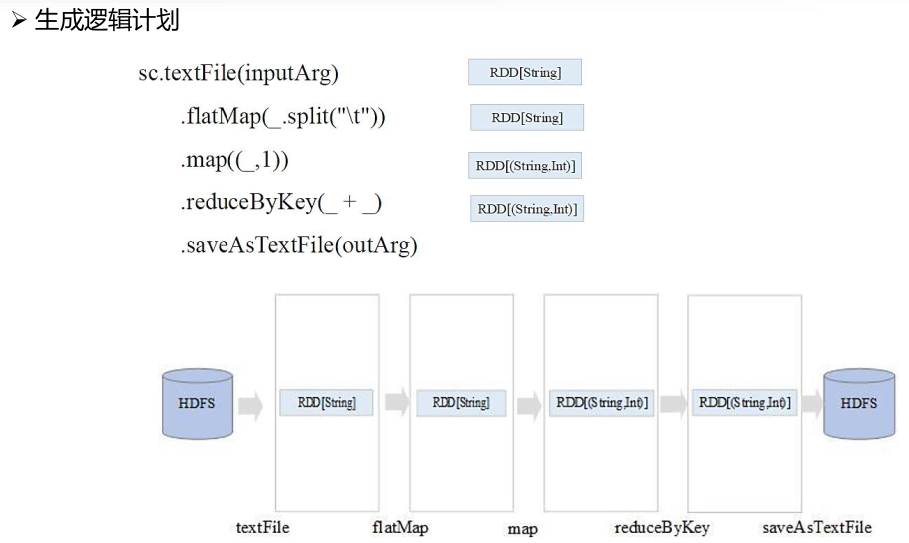

**生成物理计划其实就是划分stage的过程**

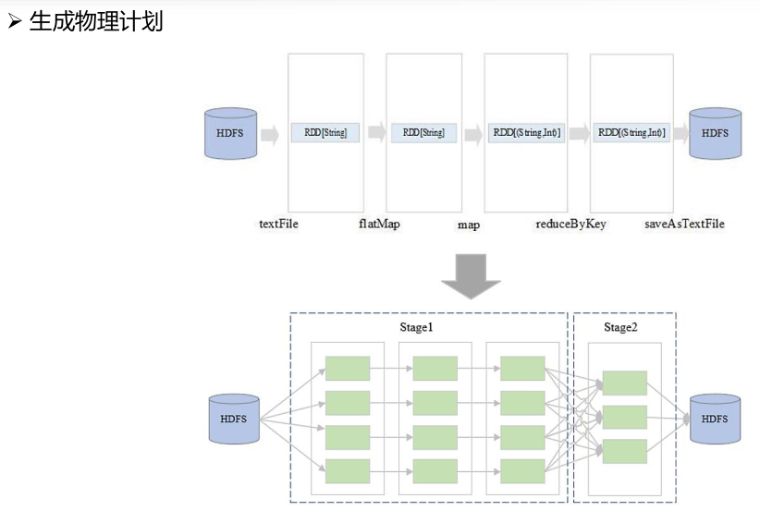

**一个stage中每一条流水线就是一条任务。这其实跟MapReduce差不多。但MapReduce只有map端和reduce端两端，而这里stage却可以一直定义。也就是这里的stage相当于MapReduce中的 map和reduce语义。**

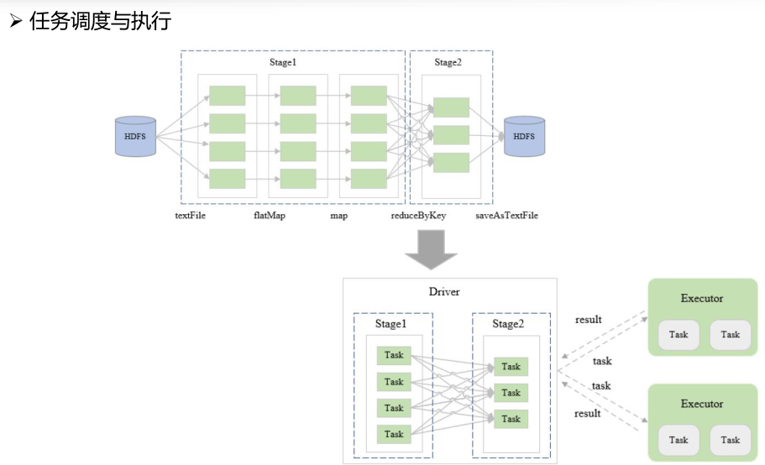

总结：driver负责划分stage和task并且分发task，所以driver存储在AM中，也可以说driver负责生成逻辑、物理执行计划、并且分发task，然后根据计算随着数据走的原理，任务被分发到了datanode的executor上，一个datanode可以有多个executor，一个executor可以有执行多个task，其中也就是task分为转换task和动作task，stage包含task。

## 11.DAG任务规划和调度

**DAG(Directed Acyclic Graph)**

• 有向无环图:一个有向图无法从任意顶点出发经过若干条边回到该点

• 受制于某些任务必须比另一些任务较早执行的约束,可排序为一个队列的任务集合, 该队列可由一个DAG图呈现

• Spark程序的内部执行逻辑可由DAG描述,顶点代表任务,边代表任务间的依赖约束

**DAGScheduler**

• 根据任务的依赖关系建立DAG

• 根据依赖关系是否为宽依赖,即是否存在Shuffle,将DAG划分为不同的阶段(Stage)

常见的shuffle算子有：**distinct、groupByKey、reduceByKey、aggregateByKey、join、cogroup、repartition。**

• 将各阶段中的Task组成的TaskSet提交到TaskScheduler

**TaskScheduler**

• **负责Application的任务调度**

• 重新提交失败的Task

• 为执行速度慢的Task启动备用Task

## 知识点回顾

### 1.从编程模型的视角，MapReduce有哪些优缺点？

A. 只有Map和Reduce两种语义

**所以spark core可以看做拓展了MapReduce的计算框架部分，而spark的stage可以定义无数种。**

1. **MapReduce中间结果需要落盘，所以稳定，但是也正是因为这样，难以优化， 难以适应动态数据，无法形成有向无环图，而spark可以，因为其基于rdd内存。**

### 2.RDD的“弹性”主要体现在哪里？

**子RDD失效后自动重构.**

如果是窄依赖，子RDD只需从对应的父RDD重新计算恢复;

如果是宽依赖，子RDD分区如果有部分分区丢失或损坏，需从所有父RDD分区重新计算。

### 3.RDD宽依赖为什么又称为Shuffle依赖？

因为子RDD分区依赖父RDD的所有分区，这个过程类似于MapReduce中Reduce需依赖所有Map输出，即Shuffle，所以也称Shuffle依赖。

### 4.Spark运行模式有几种？Driver的主要功能是什么？

抽象模式、Local模式、Standlone模式、Yarn模式

Driver的主要功能有：**负责解析Spark程序、划分Stage、调度任务（一个stage中有多个任务）到Executor上执行**。

### 5.简述Spark的程序执行过程。

生成逻辑查询计划-->生成物理查询计划-->任务调度-->任务执行

前三者在Driver中执行，后者在Executor中执行

### 6.DAGScheduler是如何划分Task的？

根据任务的依赖关系建立DAG，根据依赖关系是否为宽依赖，即是否存在Shuffle，将DAG划分为不同的阶段

将阶段中的每一个RDD的转换（transformation）或者动作（Action）划分成单个task。

### 7.计算跟着数据走的例子:

**跟着datanode走(非实时)**

1. . NodeManager跟着datanode走
2. . Hbase中的regionServer和Hive中的executor也要放在datanode上

**跟着kafka的broker走(实时)**

**kafka节点也可以称为数据节点**，因为broker布置在kafka集群中，里面有很多topic/partition，例如NodeManager和resourceManager和StreamExecutor都可以布置在kafka节点上，注意resoueseManager和namenode分开。

### 8.请以WordCount为例描述MapReduce的运行过程，并列出Spark相较MapReduce的优势：

一个split起一个map任务，map任务执行完后写入环形缓存，并进行分区排序，当写入超过缓存的的阈值时，溢写入磁盘，map任务结束后将磁盘中多次溢写的文件合并成一个文件，在shuffle阶段，reduce端会从map端fetch所有分区数据， 写入缓存，超过阈值就会溢出到磁盘，并且在磁盘中进行归并排序进行合并， 最终合并成一个文件，供reduce函数调用，reduce函数计算出的结果写入HDFS或作为另一个Map函数的输入。

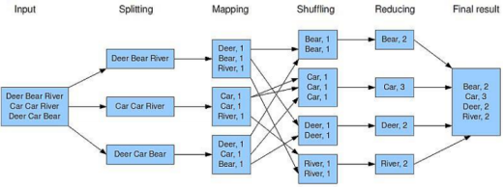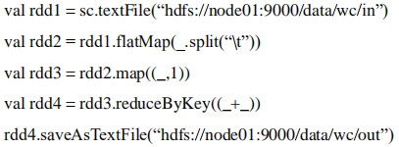

Spark相较与MR，统一了实现框架，不仅实现了批处理，而且实现流处理，交互式计算和机器学习。而且时是**基于RDD的**，利用内存计算、缓存机制，支持迭代计算和数据共享，减少数据读取的IO开销，**利用DAG引擎，减少了中间结果写入HDFS的开销**，利用多线程池模型，减少任务启动开销，避免shuffle中不必要的排序和磁盘IO操作。提供了丰富的开发API，支持Scala、Java、Python|、R。

# Sqoop

## Sqoop简介

一个主要在Hadoop和关系数据库之间进行批量数据迁移的工具;

面向大数据集的批量导入导出

-将输入数据集分为N个切片,然后启动N个Map任务并行传输;

支持全量、增量两种传输方式;

## Sqop1和sqoop2的区别

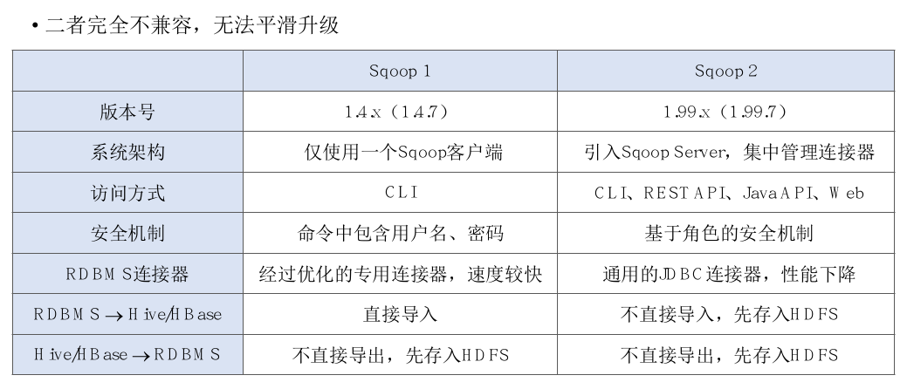

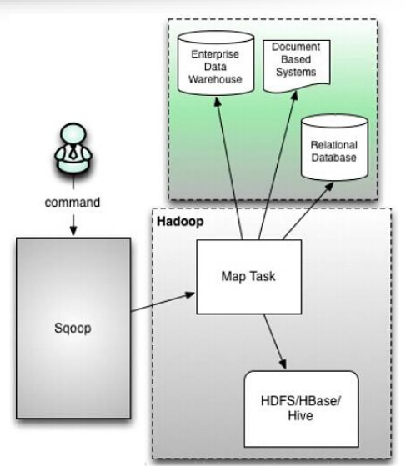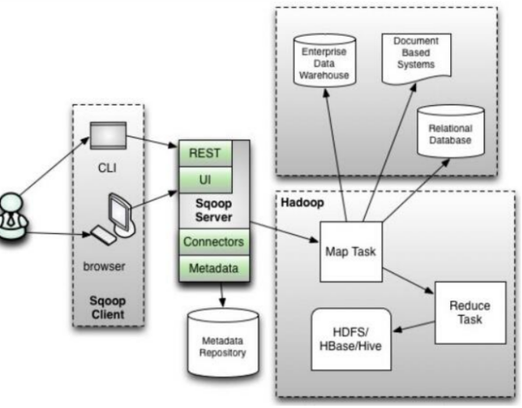

## sqoop原理图解

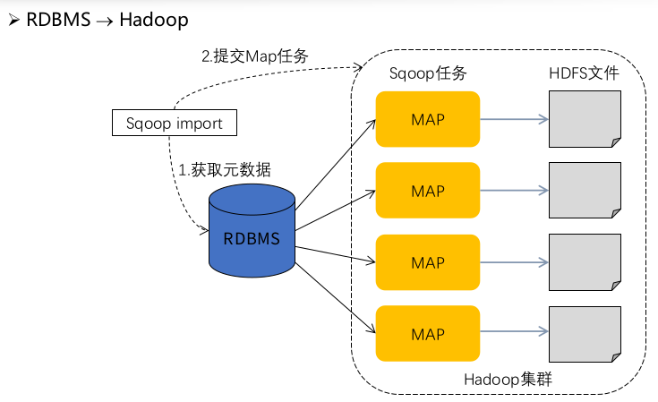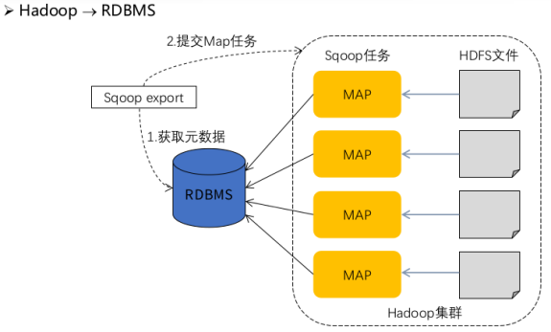

# Flume

## Flume简介

一个分布式海量数据采集、聚合和传输系统

• 基于事件的海量数据采集

• 数据流模型:SourceChannelSink

• 事务机制:支持重读重写,保证消息传递的可靠性

• 内置丰富插件:轻松与各种外部系统集成

• 高可用:Agent主备切换

• Java实现:开源,优秀的系统设计

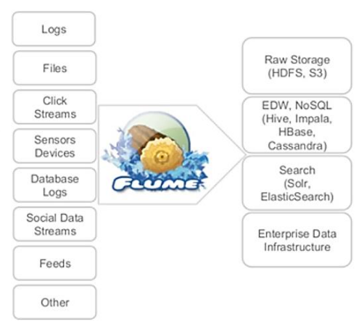

## Flume原理

**Event**:事件,最小数据传输单元,由Header和Body组成

**Agent**:代理,JVM进程,最小运行单元,由Source、Channel、Sink三个基本组件构成,负责将外部数据源产生的数据以Event的形式传输到目的地

• Source:负责对接各种外部数据源,将采集到的数据封装成Event,然后写入Channel

• Channel:Event暂存容器,负责保存Source发送的Event,直至被Sink成功读取

• Sink:负责从Channel读取Event,然后将其写入外部存储,或传输给下一阶段的Agent

• 映射关系:1个Source  多个Channel,1个Channel  多个Sink,1个Sink  1个Channel（一对多，多对一）

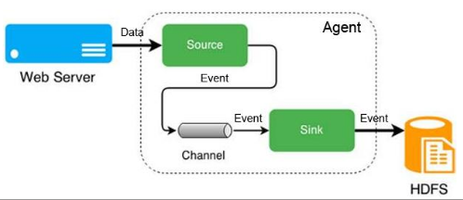

## Flume组件

**Source组件**

• 对接各种外部数据源,将采集到的数据封装成Event,然后写入Channel

• 一个Source可向多个Channel发送Event

• Flume内置类型丰富的Source,同时用户可自定义Source

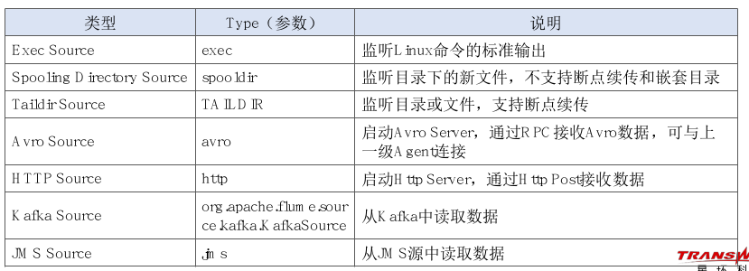

**Channel组件**

• Event中转暂存区,存储Source采集但未被Sink读取的Event

• 为了平衡Source采集、Sink读取的速度,可视为Flume内部的消息队列

• 线程安全并具有事务性,支持Source写失败重写和Sink读失败重读

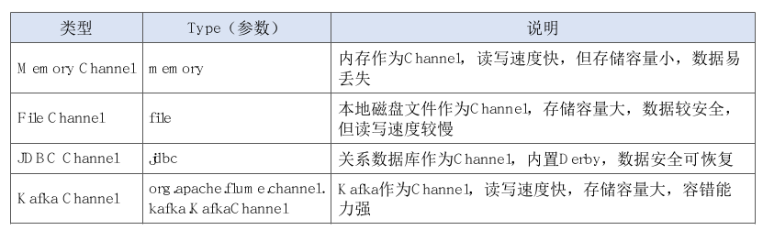

**Sink组件**

• 从Channel读取Event,将其写入外部存储,或传输到下一阶段的Agent

• 一个Sink只能从一个Channel中读取Event

• Sink成功读取Event后,向Channel提交事务,Event被删除,否则Channel会等待Sink重新读取

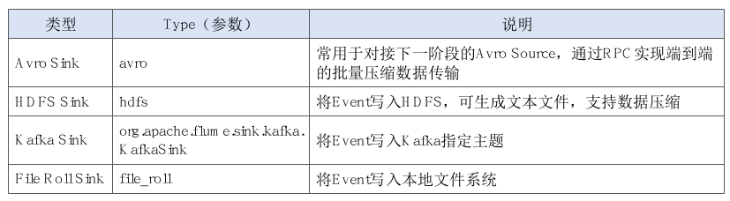

## Flume流程

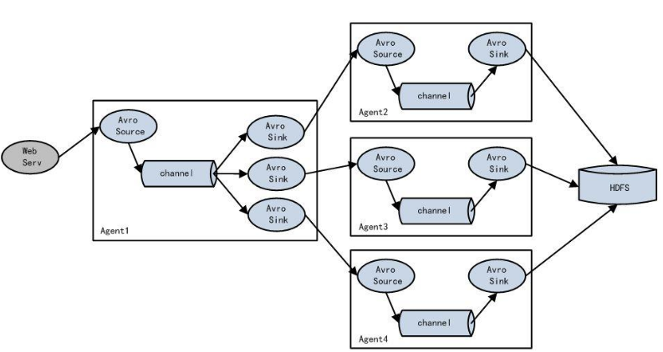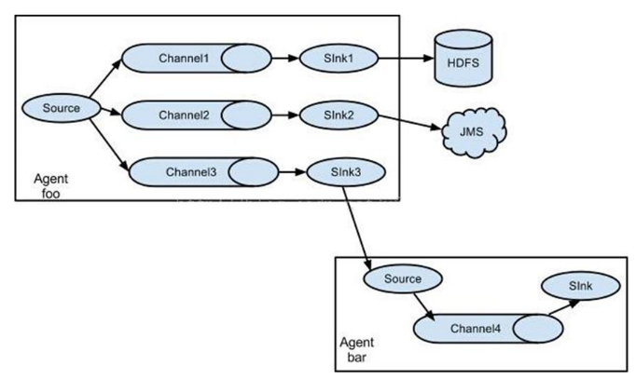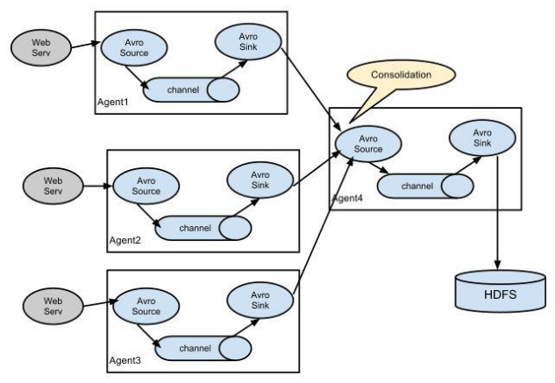

# Kafka

## Kafka概念

基于发布/订阅的分布式消息系统, 用Scala语言编写, 可以理解为Flume中的channel.

## Kafka特性

• 消息持久化:采用时间复杂度O(1)的磁盘存储结构,即使TB级以上数据也能保证常数时间的访问速度

• 高吞吐: 即使在廉价的商用机器上,也能达到单机每秒10万条消息的传输

• 高容错:多分区多副本

• 易扩展:新增机器,集群无需停机,自动感知

• 同时支持离线、实时数据处理

## Kafka应用场景

➢ **异步通信**

• 将消息放入Kafka,可以不立即处理

➢ **应用解耦**

• 在应用处理过程中插入一个隐含的、基于数据的接口层

➢ **峰值处理**

• 使关键应用能够顶住访问峰值,不会因超出负荷而崩溃，**即在数据和处理框架之间有一层缓冲**

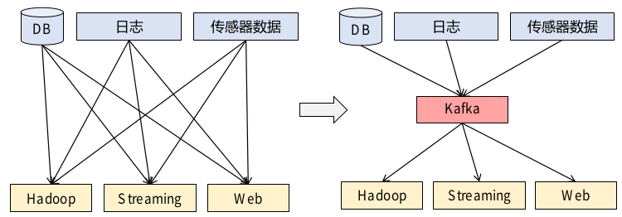

## Kafka组件

➢ **Broker(代理)**

• Kafka的一个实例或节点,一个或多个Broker组成一个Kafka集群，**我认为broker相当于HDFS中的dataNode节点。**

➢ **Topic(主题)**

• Topic是Kafka中同一类数据的集合，相当于DataNode中的block。

• Producer将同一类数据写入同一个Topic,Consumer从同一个Topic中读取同类数据

• Topic是逻辑概念,用户只需指定Topic就可以生产或消费数据,不必关心数据存于何处

➢ **Partition(分区)**

• 分区是一个有序的、不可修改的消息队列,分区内消息有序存储

• 一个Topic可分为多个分区,相当于把一个数据集分成多份,分别存储不同的分区中

• Parition是物理概念,每个分区对应一个文件夹,其中存储分区的数据和索引文件

**Replication(副本)**

• 一个分区可以设置多个副本,副本存储在不同的Broker中

➢ **Producer(消息生产者)**

• 向Broker发布消息的客户端

➢ **Consumer(消息消费者)**

• 从Broker消费消息的客户端

**➢ Consumer Group(CG,消费者组)**

• 每个Consumer都隶属于一个特定的CG

• 一条消息可以发送给多个不同的CG,但一个CG中只能有一个Consumer读取该消息

➢ **Zookeeper**

• Kafka将元数据保存在Zookeeper中

• 负责Kafka集群管理,包括配置管理、动态扩展、Broker负载均衡、Leader选举,以及Consumer Group变化时的Rebalance等

## Kafka工作机制

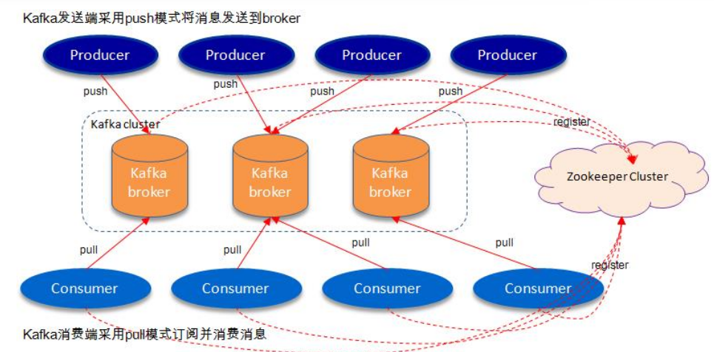

➢ 消息在Broker中按Topic(主题)进行分类,相当于为每个消息打个标签

➢ 一个Topic可划分为多个Partition(分区)

➢ 每个Partition可以有多个Replication(副本)

➢ 消息存储在Broker的某一Topic的某一Partition中,同时存在多个副本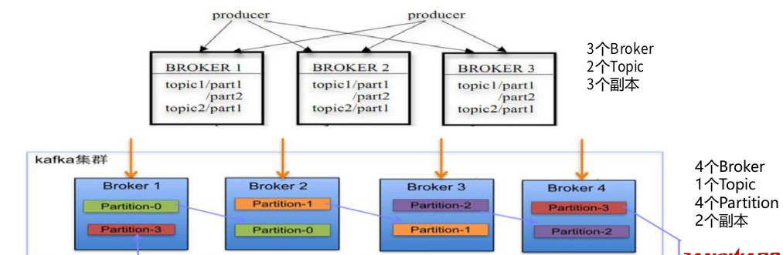

➢ Partition是一个FIFO队列, 写入消息采用在队列尾部追加的方式,消费消息采用在队列头部顺序读取的方式

➢ 一个Topic可分为多个Partition,仅保证同一分区内消息有序存储,不保证Topic整体(多个分区之间)有序

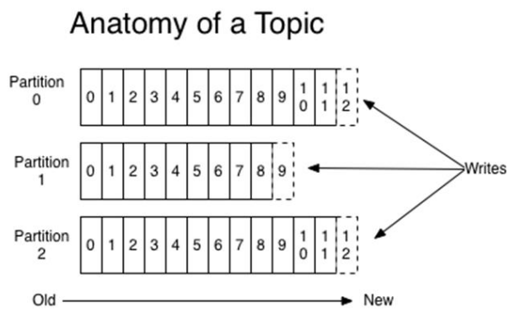

➢ 为了加快读取速度,多个Consumer可划分为一个组(Consumer Group, CG),并行消费同一个Topic

➢ 一个Topic可以被多个CG订阅,CG之间是平等的,即一个消息可同时被多个CG消费

➢ 一个CG中可以有多个Consumer,CG中的Consumer之间是竞争关系,即一个消息在一个CG中只能被一个Consumer消费

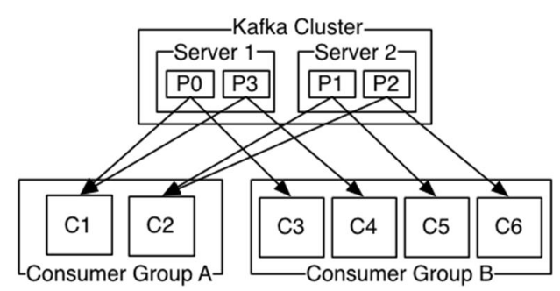

## Kafka数据存储

每个Partition副本都是一个目录,目录中包含若干Segment文件

➢ **Segment(段文件)**

• Segment文件是Kafka的最小数据存储单元,一个Partition包含多个Segment文件

• Segment文件由以Message在Partition中的起始偏移量命名的数据文件(\*.log)和索引文件(\*.index、\*.timeindex)组成

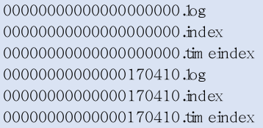

**Offset(偏移量)**

• Offset是用于定位分区中消息的顺序编号

• Offset用于在分区中唯一标识消息

• 使用Zookeeper维护Offset

• 指针指向一个segment

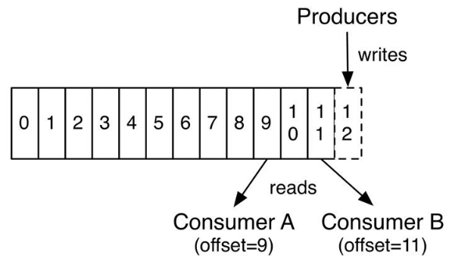

**Kafka索引**

• 为了提高消息写入和查询速度,为每个Partition创建索引,索引文件存储在Partition文件夹下

• 偏移量索引

-文件以offset偏移量为名称,以index为后缀

-索引内容格式:offset,position

-采用稀疏存储方式

• 时间戳索引

-文件以timeindex为后缀

-索引内容格式:timestamp,offset

-采用稀疏存储方式



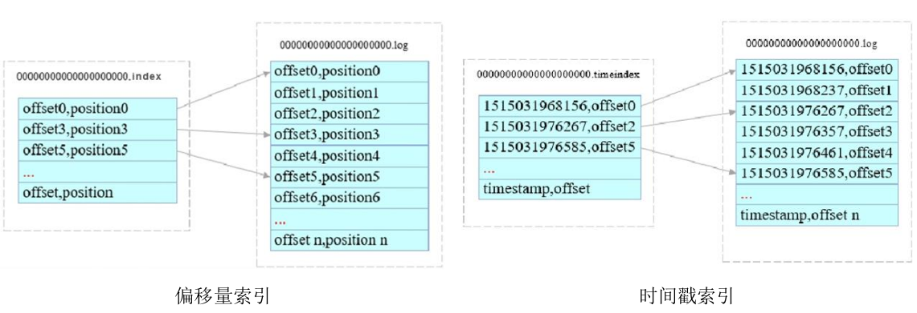

## Kafka高可用

**多分区多副本**

• Kafka早期版本没有Replication概念,一旦某个Brocker宕机,其上的分区数据就可能丢失

• 一个Topic可以有多个分区,每个分区可以有多个副本,副本存储在不同的Broker中

• 从一个分区的多个副本中选举一个Partition Leader,由Leader负责读写,其他副本作为Follower从Leader同步消息

**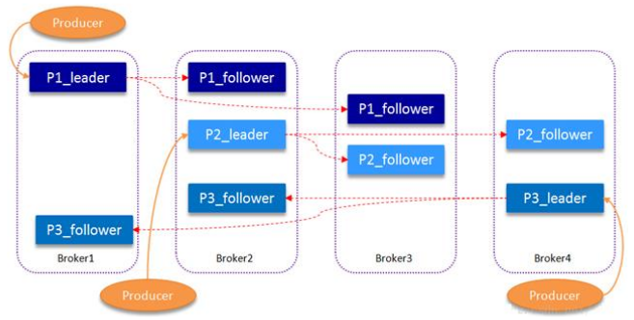**

**与多block多复本的区别**

**相当于把block拆开了, 进行多分区多复本, 粒度更细，**

**而且分区还分主从, 而block只是一个存储单位，partition也是物理单位。**

**而且broker是分leader的，partition的主从有broker管理。**

**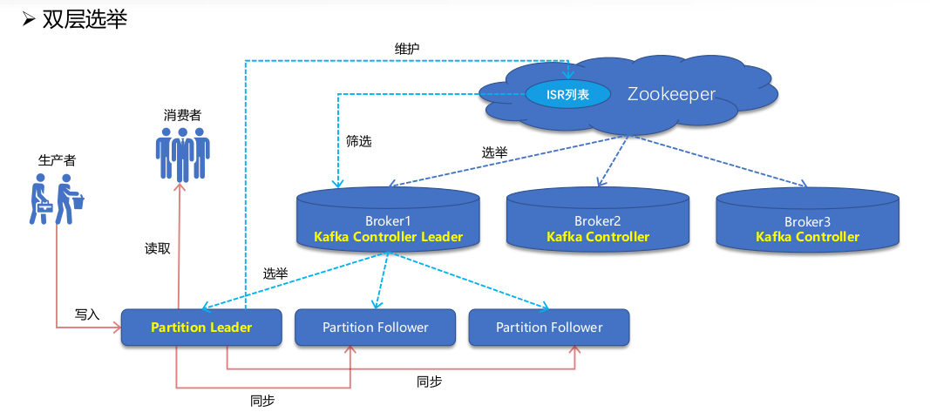**

**Kafka Controller Leader选举**

• 每个Broker启动时都会创建一个Kafka Controller进程

• 通过Zookeeper,从Kafka集群中选举出一个Broker作为Kafka Controller Leader

• Kafka Controller Leader负责管理Kafka集群的分区和副本状态,避免分区副本直接在Zookeeper上注册Watcher和竞争创建临时Znode,导致Zookeeper集群负载过重

**Kafka Partition Leader选举**

• Kafka Controller Leader负责Partition Leader的选举

• ISR列表(In Sync Replica)

-ISR是Zookeeper中的候选分区副本同步列表,负责保存候选分区副本(Partition Follower)的状态信息

-Partition Leader负责跟踪和维护ISR

-Partition Follower定期从Leader同步数据,若Follower心跳超时或消息落后太多,将被移除出ISR

• Partition Leader挂掉后,Kafka Controller Leader从ISR中选择一个Follower作为新的Leader

## Kafka与hdfs的异同

Kafka中的broker对应着HDFS中的节点，topic对应于block，一个broker中有多个topic，一个节点上有多个block。一个节点上不会有相同的block，一个broker中不会有相同的topic。

不同的是topic会分区，block似乎不会分区，topic是一个逻辑概念，不关心数据存于何处，topic的分区是物理概念，且分区有多个复本，存储在不同的broker中。Topic是Kafka中同一类数据的集合，相当于数据库中的表，所以，可以这么认为Topic也存在复本，因为不然partition存在别的broker时存在哪个topic呢。而block不会分区，是一个物理概念，block有多个复本，存储在不同的节点。Block是一个存储单元。

综上：不同之处有：

1. topic是逻辑概念，不关心存储位置；block是物理概念，是存储单元。
2. Block是HDFS中最小存储单元，不可切分，存储的是文件的切片。默认值为128，但是低于128，也不会占用128的空间。
3. broker的的controller leader相当于节点中的namenode，但是controller leader负责读写，其余负责同步。功能没有namenode强大，controller leader更像一个配有节点管理器application master的datanode。
4. 节点上还有节点管理器，application master。

另外，kafka就是为了解决Flume中channel不支持高容错，高吞吐，易扩展，消息持久化等问题提出来的。其中Broker代理可以间接认为是channel，多broker代理就是多channel，其中channel的负载均衡和故障转移，broker是通过zookeeper来实现高可用的。其中producer对应与source，consumer对应于sink，consumer Group对应与sinkGroup

## 知识点回顾

### 1.为什么要对Consumer进行分组？

为了加快读取速度, 提高并发，多个Consumer可划分为一个组，并行消费同一个Topic. 这样判断的时候就只要判断一次, 而不是每个Consumer都去判断.

### 2.为什么Kafka分了Topic之后，还要分Partition？

若没有分区，一个topic对应的消息集在分布式集群服务组中，就会分布不均匀，即可能导致某台服务器A记录当前topic的消息集很多，若此topic的消息压力很大的情况下，服务器A就可能导致压力很大，吞吐也容易导致瓶颈。

有了分区后，假设一个topic可能分为10个分区，kafka内部会根据一定的算法把10分区尽可能均匀分布到不同的服务器上。

**为了负载均衡.**

### 3.Partition Leader和Follower是如何分工合作的？

A. Partition Leader负责跟踪和维护ISR，若Follower心跳超时或消息落后太多，将被移除ISR;

B. Partitiion Leader负责读写，Follower负责从Leader同步消息，

C. Partition Leader挂掉后，Kafka Controller Leader从ISR中选择一个新的Follower作为新的Leader

### 4. 为什么Zookeeper不亲自负责Partition Leader选举？

因为为了避免分区复本直接在Zookeeper上注册Watcher和竞争创建临时Znode，导致Zookeeper集群负载过重。

所以用Kafka Controller Leader负责管理Kafka集群的分区和副本状态，其中包括Partition Leader的选举。

# SlipStream(spark stream)

## 流处理引擎背景介绍

也就是为了降低调度延迟和处理延迟, 其实感觉就是map端的调度延迟和reduce端的处理延迟。

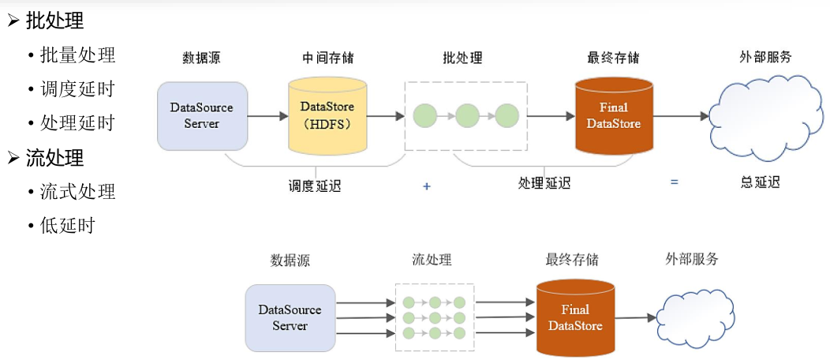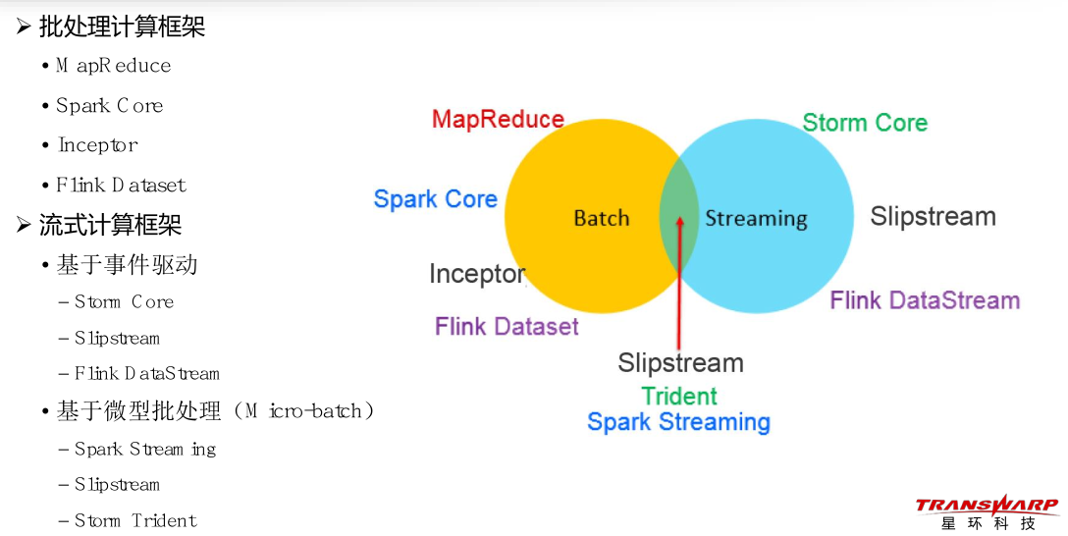

Flink的流处理的话是基于事件驱动的，storm既有事件驱动， 又有微批驱动，而spark stream是基于微批处理的。

基于事件驱动的流处理更加精细化，精确的时间单位更小。

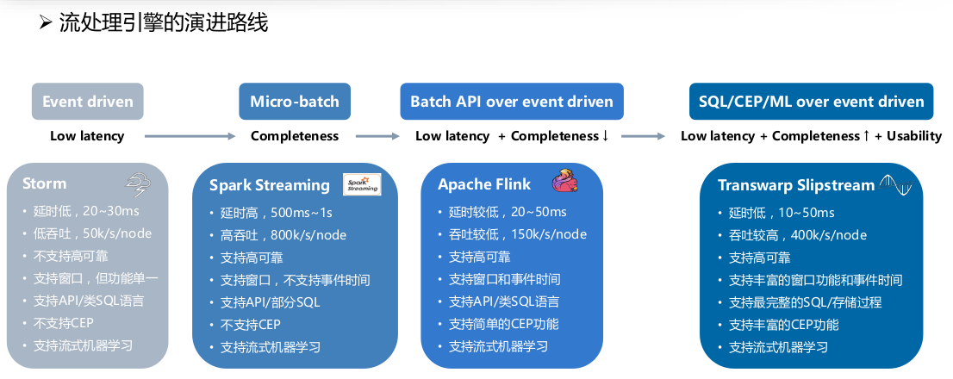

## slipStreaming简介

**定位**

• 融合事件驱动与微批处理的实时流计算引擎

• 分布式流式SQL引擎

➢**特点**

**• 微批模式和事件驱动模式的一体化**

-两种流处理模式可从容应对不同延时级别的业务场景,

微批: 秒级,事件驱动: 毫秒级

-在同一套系统里,可以根据业务需求,通过参数配置和SQL改写,灵活切换两种流处理模式

**• 支持分布式流式SQL(StreamSQL)**

-支持99%的ANSI SQL 2003,95%的PL/SQL Oracle与PL/SQL DB2

-支持通过SQL创建并操作流,并支持在流上做存储过程等复杂逻辑处理

-降低流应用开发门槛,提高流应用开发效率

-帮助用户低成本将传统业务逻辑变成流应用

**• 强大的优化器提升性能**

-包含3级优化器:基于规则的优化器、基于代价的优化器、代码生成器

-在一些条件下,采用StreamSQL可以获得比编程方式更高的性能,因为 Slipstream做了特殊优化,编程无法轻易实现,例如:增加迭代框架

**• 极高的易用性**

-只要有编写普通SQL的经验,就可以写出高效、稳定、安全的流处理应用

**• 产品化程度高**

-StreamSQL作为一个通用的接口显著提升了产品化程度

**• 迁移成本低**

-用户原有的业务逻辑很多是通过SQL实现的,系统迁移时只需修改SQL,迁移成本 大大降低

## slipStreaming基本概念

Slipstream的三个核心概念

### • Stream(数据流)

#### • Input Stream(输入流)

-定义:直接接收数据源传来的数据而形成的Stream

-功能:定义了如何从数据源读取数据,如:Kafka、Socket

-微批(Micro-batch)模式:将Input Stream按时间划分成若干小数据块(Batch)来处理,即在由若干单位时间组成的时间间隔内,将接收的数据放到一个Batch中(Batch的时间长度称为Batch Duration)

-事件驱动(Event-driven)模式:以单条数据被Input Stream接收为事件,逐条读取并处理

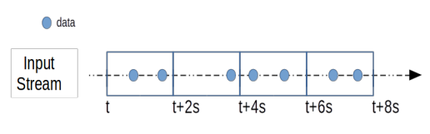

#### • Derived Stream(衍生流)

-Derived Stream由StreamSQL语句对已有的Stream变形(Transform)得来

-Stream变形通常由CSAS(Create Stream As Select)语句完成

**-微批模式**

1含义:Stream变形是从已有Batch计算得到新Batch的过程

2单Batch变形:对Stream中单个Batch进行计算得到新Batch的过程

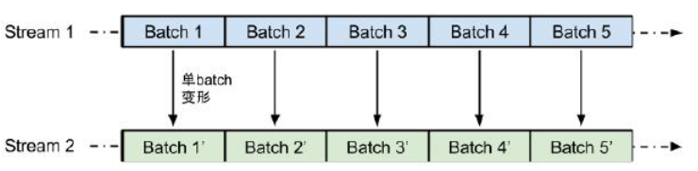

3窗口变形(多Batch变形)

\*对一个时间窗口(Window)内的多个Batch进行计算得到新Batch的过程

\*Window Stream:通过窗口变形得到的Derived Stream

\*两个重要参数:Length和Slide,Length是窗口持续时间,Slide是两个相邻窗口之间的间隔时间,Length和Slide必须是Batch Duration的倍数

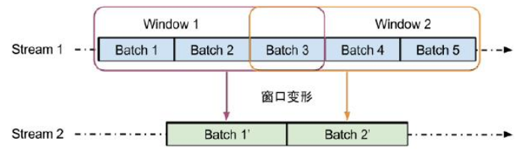

**-事件驱动模式**

1含义:每得到一条数据就对其进行变形,得到Derived Stream

2单数据变形:对Stream中单条数据进行计算得到新数据的过程

3窗口变形(多数据变形):对一个时间窗口(Window)内的多条数据进行计算得到新数据的过程

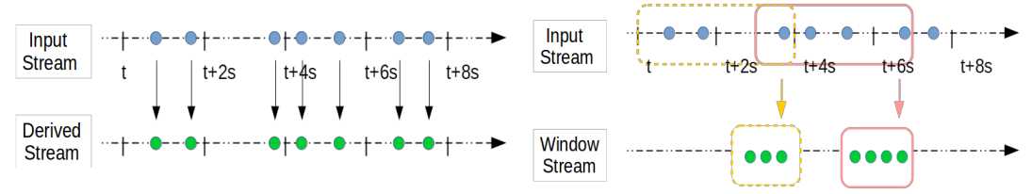

### • StreamJob(流任务)

**-对一个或多个Stream进行计算,并将结果写入一张表的任务**

• StreamSQL中的Stream是静态的,它仅仅描述了如何对数据源传来的数据进行接收和变形的计划,但并不执行这些计划

• 要让StreamSQL执行计划,需要有相应的Action操作来触发StreamJob

• 一个StreamJob启动时,StreamSQL会为每一个Input Stream启动一组称为Receiver的任务来接收数据,接收来的数据经过一系列Derived Stream的变形最终被插入一张表,供用户查询.

这就有点spark有向无环图的意思，每一个衍生流对应着一个stage，CSAS操作相当于TransForm算子，而触发StreamJob的就是action算子。

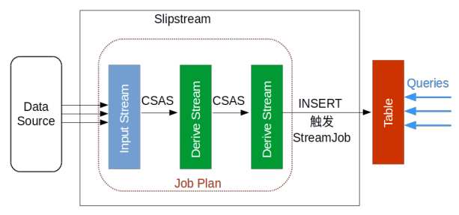

### • Application(流应用)

**-一组业务逻辑相关的StreamJob的集合**

• Application是一组业务逻辑相关的StreamJob集合

• 合 理 使 用 Application 划 分 StreamJob 可以实现资源的共享和隔离

-资源共享:Application内使用同一个Input Stream的StreamJob共享一 组Receiver

-资源隔离:不同Application中的StreamJob若使用同一个Input Stream, 则每个Application都为这个InputStream启动一组Receiver

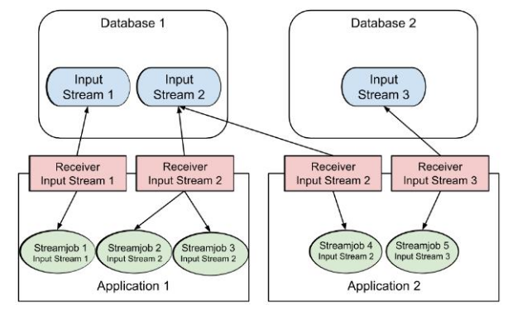

## StreamingSql和普通sql

➢ **DML语句的运行机制不同**

• 普通SQL:阻塞式运行

-提交SQL后,用户需等待SQL执行结束,期间命令被持续阻塞,无法执行其他命令

• StreamSQL:背景运行

-计算任务持续在后台运行

-执行StreamSQL的DML语句会立即返回结果

➢ **查询结果的输出不同**

• 普通SQL:查询结果或者显示在Console,或者通过JDBC读取

• StreamSQL:用户必须显式地指定查询结果输出到某个地方

-后台持续运行的SQL无法直接跟Console交互

-查询结果通常会插入到表中,如:Insert Into result\_table Select ...

## StreamSql DDL

### • Stream 管理操作

**• Create Stream:创建Input Stream**

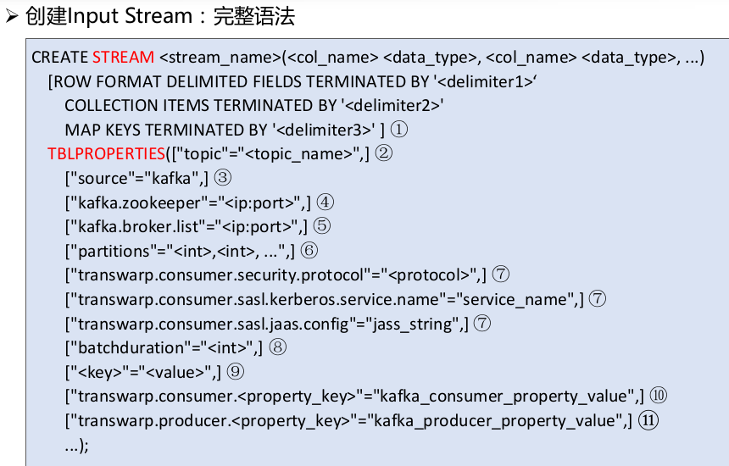 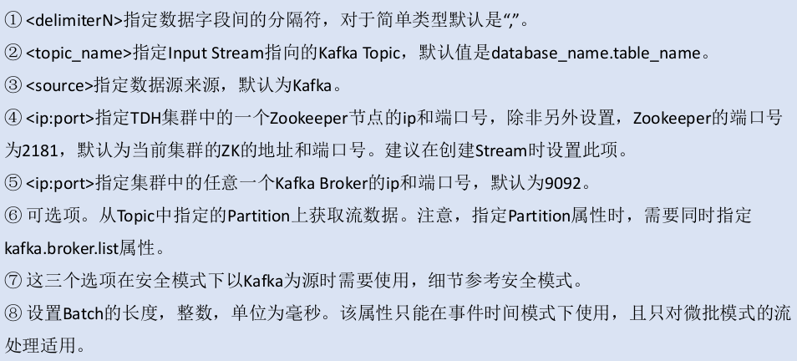 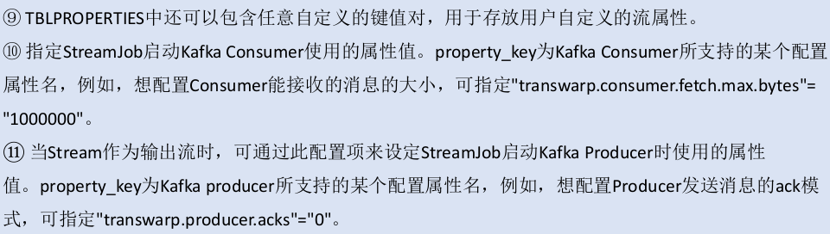

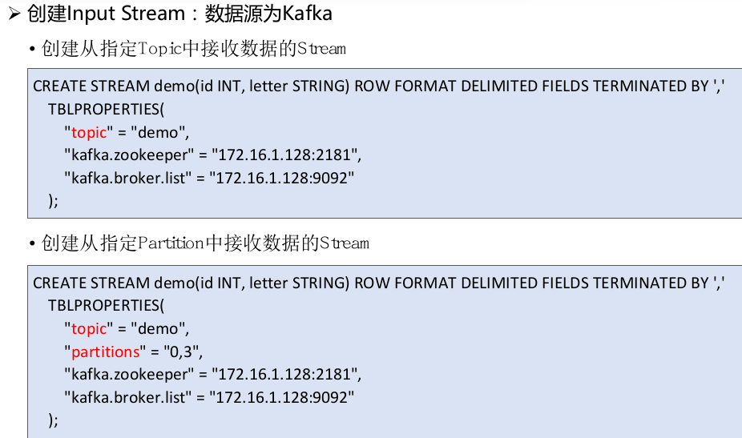 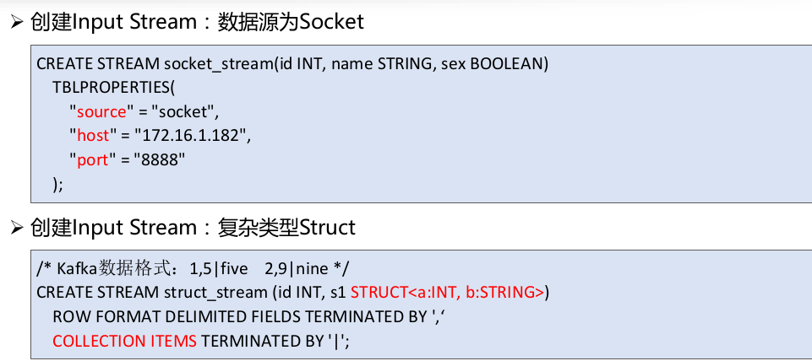 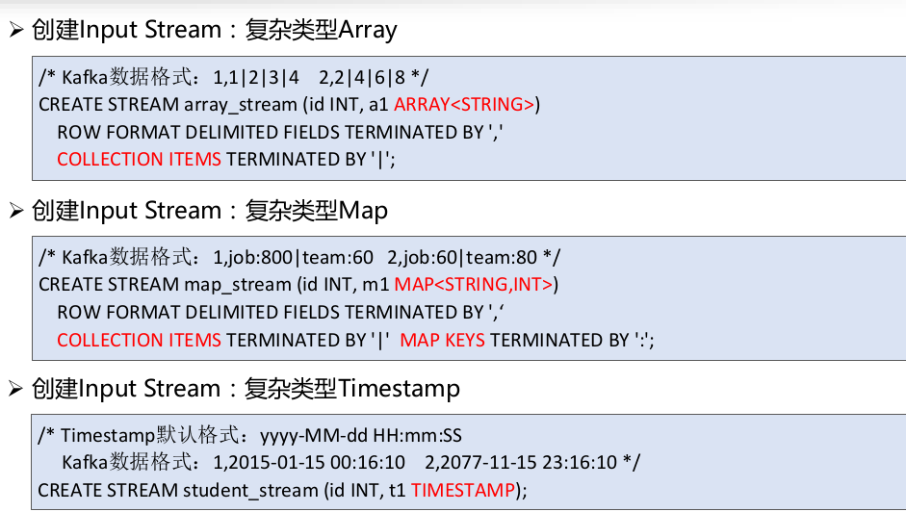

**• Create Stream As Select:创建Derived Stream**

**• Show Streams:列出所有的Stream**

**• Describe Stream:查看Stream信息**

**• Alter Stream:修改Input Stream**

**• Drop Stream:删除Input Stream**

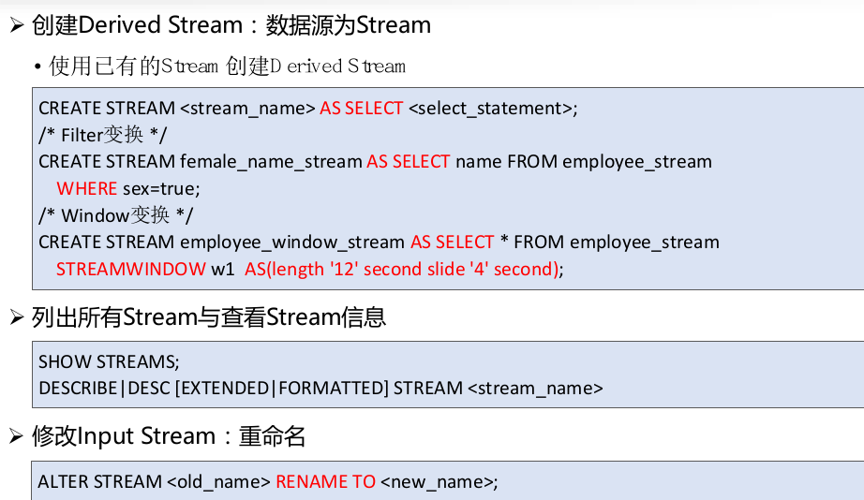 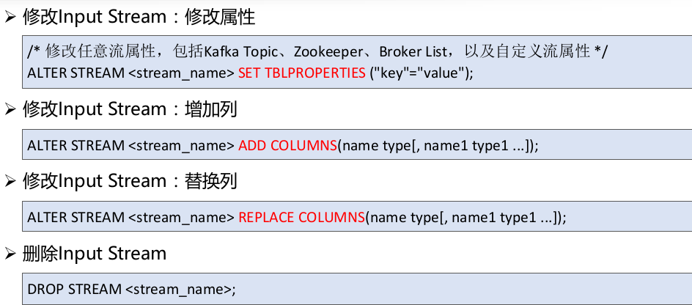

### • StreamJob管理

• Create StreamJob:创建StreamJob

• Show StreamJobs :列出所有持久化的StreamJob

• Describe StreamJob :查看StreamJob信息

• Alter StreamJob :修改StreamJob

• Drop StreamJob :删除StreamJob

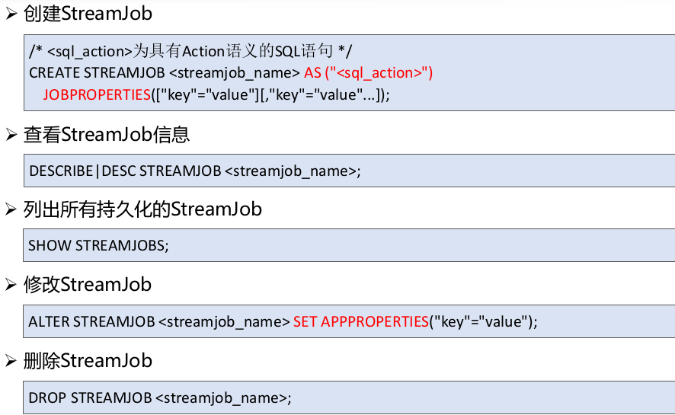 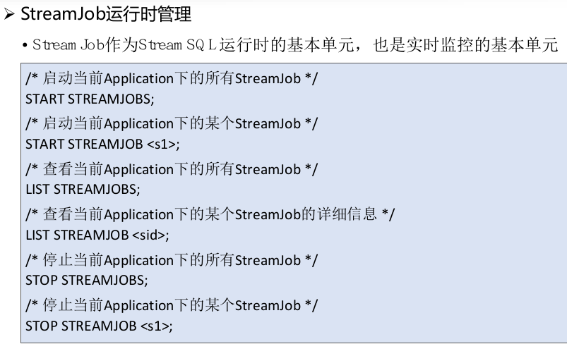

### • Application管理

➢ Application主要用于运行时的隔离和权限验证,在静态时只是一个逻辑概念,一般只用于参数配置

➢ 在测试时,用户登录Shell(如Beeline),在自己建的Application下编写业务逻辑

➢ 当业务需要上线时,可以用一个Prod Id,具有严格的权限控制,并对应一个Application,将自己的SQL脚本在对应的Application下启动就可以➢ Application管理操作

• Create Application:创建Application

• Show Applications :列出所有Application

• Describe Application :查看Application信息

• Alter Application :修改Application

• Drop Application :删除Application

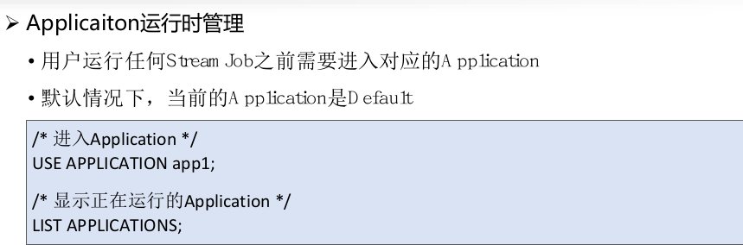

## StreamSql DML

### • 窗口类型

**• 滑动窗口**

-定义:按一定时间间隔向未来滑动的长度固定的窗口

-特点:前后窗口之间有重叠

-示例:

对于窗口长度为2s,滑动间隔为1s的滑动窗口,[0s,2s)为第一个窗 口,[1s,3s) 为 第二个窗口,[2s,4s)为第三个窗口,依次类推

-特例:

无限滑动窗口,即按照滑动间隔,每滑动一次触发一次计算,但每次计算都包 括所有以前窗口的计算值,例如:统计网页访问次数,每隔一段时间输出当时的累计 值

**• 跳动窗口**

-定义:当窗口长度和滑动间隔相同,滑动窗口就退化为跳动窗口

-特点:前后窗口之间无重叠,跳动窗口是滑动窗口Length = Slide的特例

-示例:

以2s为间隔的跳动窗口,[0s,2s)为第一个区间,[2s,4s)为第二个区间,依次类推

### **•** 窗口切分方式

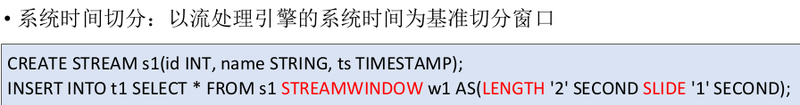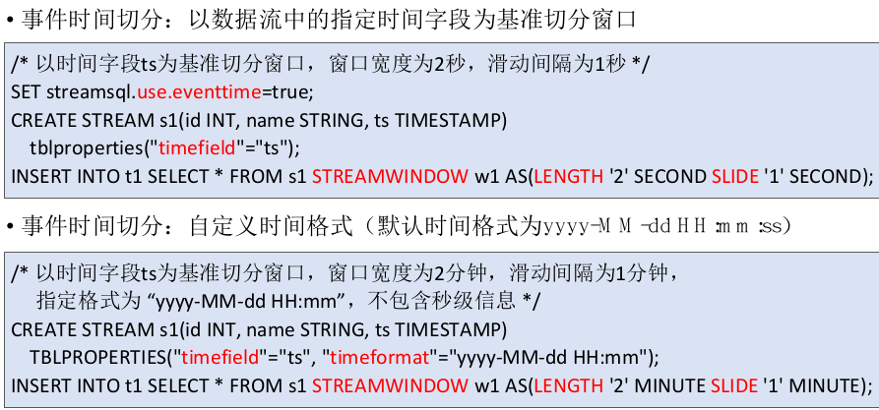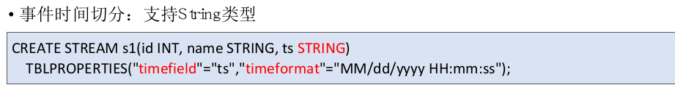

**• 事件时间切分与系统时间切分的区别**

-默认的窗口切分方式为系统时间

-优先级:前者高于后者

-灵活性:前者更灵活,不同窗口可以指定不同的时间字段

-格式支持:前者可以满足多种时间格式

### **•** StreamSql输出方式

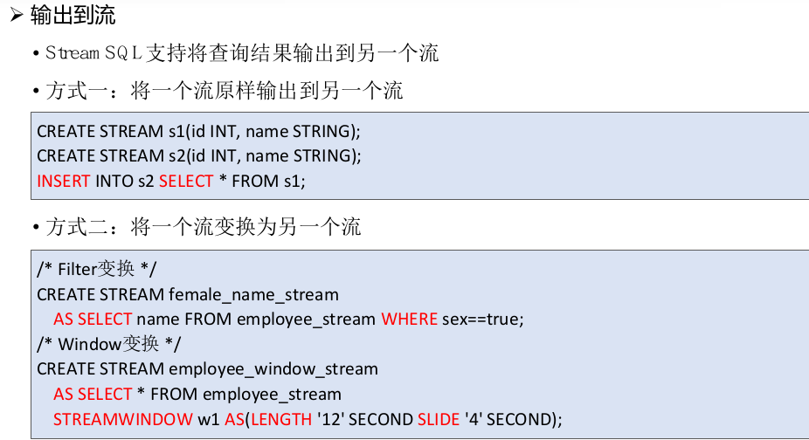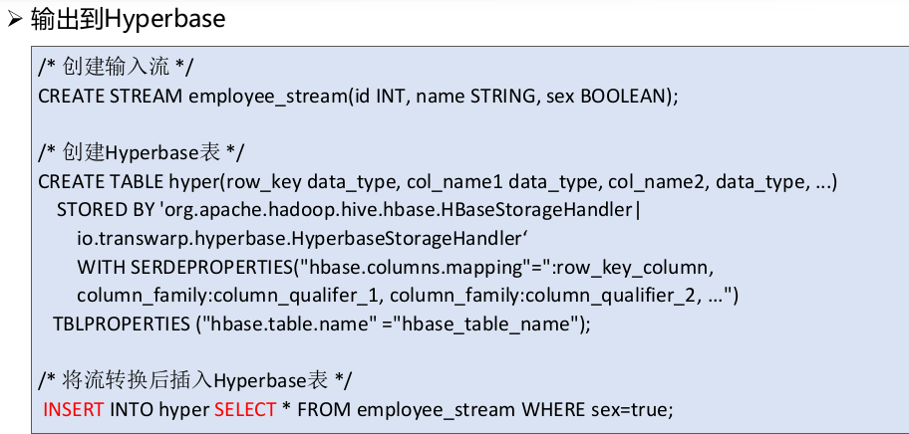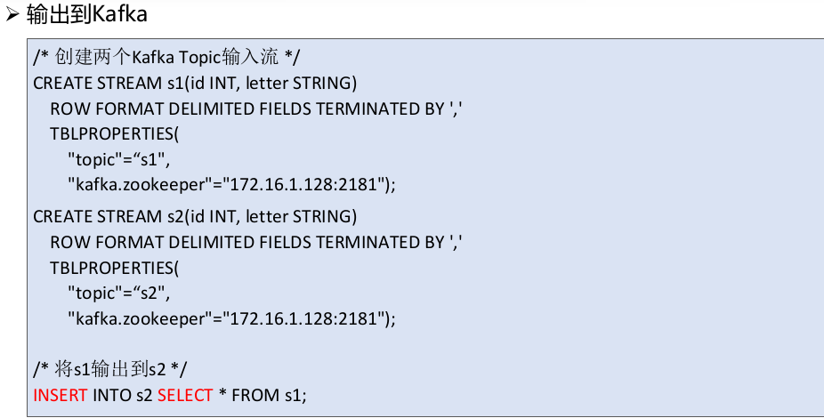

## 事件驱动的流处理

➢ **含义**

• 以单条数据被Input Stream接收为事件,逐条读取数据,并立刻加工处理,最后输出

• 来一条处理一条

➢ **特点**

• 相比微批模式(TDH 4.8之前),事件驱动模式的延迟更低,在延迟敏感的场景中表现 更佳

**开启事件驱动模式**

**• 第一步:让Slipstream引擎运行在事件驱动模式下**

-在Transwarp Manager中配置系统参数:NGMR\_ENGINE\_MODE = morphling

-morphling代表事件驱动模式(TDH 5.1之后的默认值),mapred代表微批(TDH 5.1之前的默认值)

**• 第二步:让StreamJob运行在事件驱动模式下**

-TDH 5.1之前,在启动StreamJob之前,配置Job参 数:streamsql.use.eventmode = true

-TDH 5.1之后,如果当前引擎是morphling,则默认开启该参数,否则默认关闭

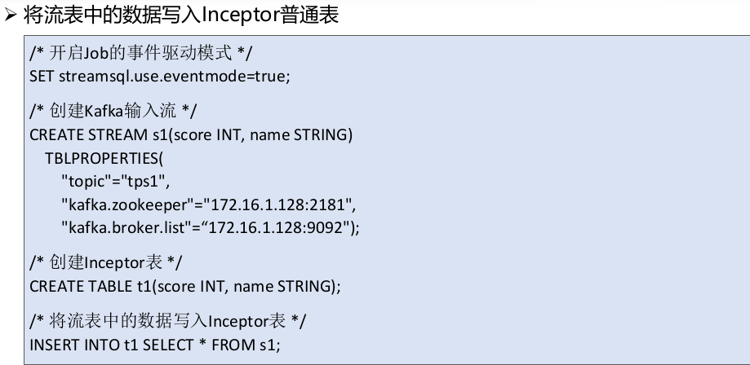 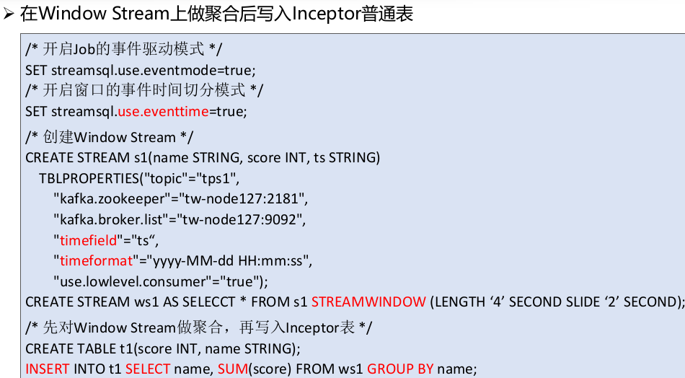

## 实战案例

➢ 业务需求

• 为了及时了解商品热度,某电商管理者希望对网站商品的访问量进行统计分析,统计范围为过去5分钟,并以1分钟为周期进行持续更新样例数据

• 前端实时收集的数据

/\* 数据格式:访问者IP, 访问的商品网页, 访问时间 \*/

27.0.1.125,www.taobao.com/xx1.html,2016-8-14 20:43:31.213

72.21.203.5,www.taobao.com/xx2.html,2016-8-14 20:45:31.132

207.241.224.2,www.taobao.com/xx3.html,2016-8-14 20:46:15.540

12.129.206.133,www.taobao.com/xx3.html,2016-8-14 20:47:21.332

208.111.148.7,www.taobao.com/xx1.html,2016-8-14 20:50:31.876

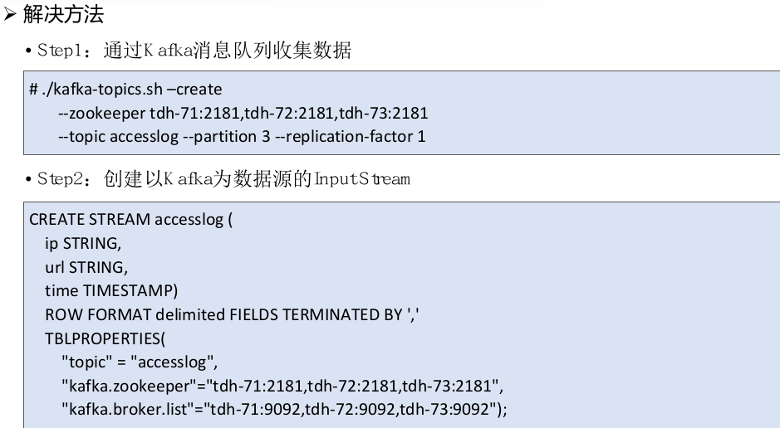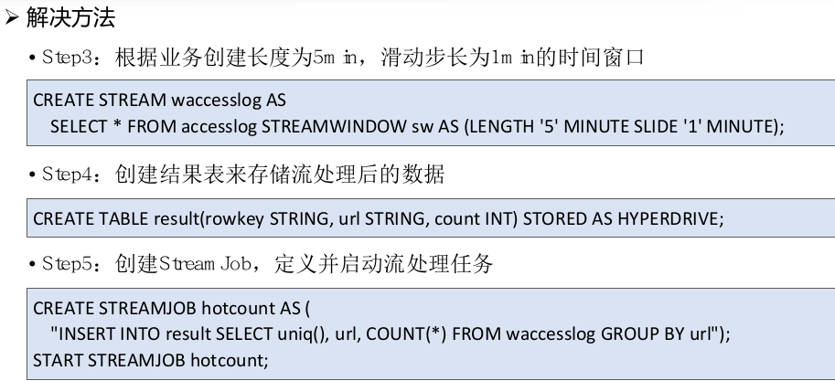

## 知识点回顾

### 1.事件驱动模式与微批模式有什么不同？

前者以单条数据被Input Stream接收为时间，逐条读取并处理；

后者将Input Stream按时间划分成若干小数据块（Batch）来处理，即在由若干单位时间组成的时间间隔内，将接收的数据放到一个Batch中。

### 2.两种处理模式下的窗口变形有什么不同？

微批模式：从已有Batch计算得到新Batch的过程。可以对一个时间窗口内的多个Batch进行计算得到新Batch。

事件驱动模式：每得到一条数据就对其进行变形得到一条新数据。可以对一个时间窗口中的多条数据进行计算得到新数据。

### 3.简述一下SteamJob的主要作用。

因为StreamSql中的Stream是静态的，它仅仅描述了如何对数据源传来的数据进行接收和变形的计划，但并不执行这些计划，所以需要相应的Action操作来触发StreamJob，一个StreamJob启动时，StreamSQL会为每一个Input Stream启动一组成为Receiver的任务来接收数据，接收来的数据经过一系列的Derived Stream的变形最终被插入一张表，供用户查询。

**比如说你创建了一个来自kafka的流，然后对其去窗口长度为5，滑动步长为1的数据，创造了一个衍生流，那么这个时候，其实流是静态的，并不会执行，那么这个时候你想把流处理的数据存到HBase，那么这个时候你就创建一张HBase表，从刚才的衍生流中取数据，插入表，那么就会执行之前的创建流和衍生流的过程。当然你也可以输出到很多地方，甚至可以输出到流。**

### 4.StreamSQL与普通SQL有什么区别？

**DML语句的运行机制不同：**

普通SQL：阻塞式运行：提交SQL后，用户需等待执行结束，期间命令被持续阻塞，无法执行其他命令。

StreamSql：背景运行：计算任务在后台运行，执行StreamSQL的DML语句会立即返回结果。

**查询结果的输出不同：**

普通SQL：查询结果或者显示在Console，或者通过JDBC读取

StreamSQL：用户必须显示得指定查询结果输出到某个地方，后台持续运行的SQL无法直接和Console交互，查询结果通常会插入表中。

**因为StreamSql查到的数据可以存入RDD内存，所以无碍。**

# Search

## 简介

➢ **概念**

• 基于ElasticSearch的大规模分布式搜索引擎

-通过Esdrive实现了SQL的全方位支持

-对ElasticSearch进行了全面升级和深度优化

**➢ 特点**

**• 分布式实时存储**

-独创的分层存储结构,支持“内存/SSD/SATA分层存储”

-堆外内存管理,单节点存储能力从6~8TB提升至30TB

-支持结构化、半结构化和非结构化数据

-PB级数据规模

**• 分布式实时搜索**

-冷热数据分级存储,毫秒级实时关键字检索

-计算紧贴数据和索引,亚秒级在线分析

**• SQL引擎与搜索引擎相融合**

-通过Inceptor和Esdrive,实现以SQL方式创建索引和全文搜索

**• 高扩展**

-支持上百个节点的横向线性扩展

**➢ 在TDH平台中,Search扮演两种角色**

• 作为Hyperbase全文检索的底层实现

• 作为独立的服务,既是一个分布式文件存储系统,又是一个强大的搜索引擎

## 使用场景

➢ **文档数据库**

• 存储半结构化、非结构化数据

• 功能和性能均优于Mongodb

**➢ 日志分析与监控**

• 统计和日志类时间序列数据的存储和分析

**➢ 舆情分析**

• 高聚合率的统计分析,如:热词跟踪

➢ **搜索引擎**

• 多条件模糊查询

• 语义查询

• 不指定列的全文搜索

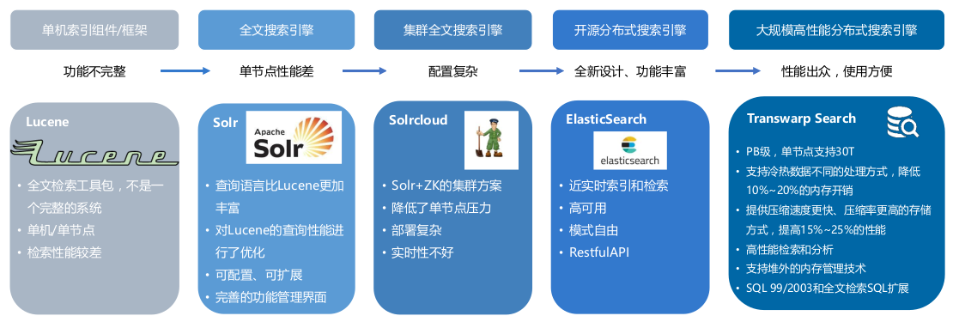

## Search数据模型

➢ **Index(索引)**

• Search以Index为单位组织数据(Document),一个Index中的数据通常具有相似的特征

-例如:为员工信息创建一个Index,或为商品信息创建一个Index

• 与关系数据库的索引不是一个概念,这里是指Search的数据对象

➢ **Type(分类)**

• Type是Index的逻辑分类,如何分类由用户决定,一个Index可定义一个或多个Type

-例如:员工信息Index可按部门分类,包括财务部Type、销售部Type、研发部Type等

➢ **Document(文档)**

• Search的最基础数据单元,以JSON格式存储

-例如:员工的基本信息{“name”: “zhangsan”, “age”: 30, “on\_board\_data”: “2016-10-01”, “address”:{“province”: “jiangsu”, “city”: “nanjing”, ...} ...}可作为一个Document,保存到员工信息Index中

**Field(字段)**

• Document中的数据存储在Field中

**➢ Search数据对象与关系数据库的映射关系**

• Type是Index的逻辑分类,不映射为关系数据库中的数据对象

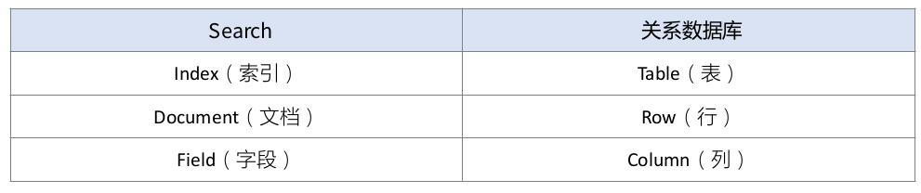

**➢ Mapping(映射)**

• 相当于关系数据库中的表结构定义(Schema)

-定义Index的字段名和字段类型,比如:数值型、浮点型、布尔型等

-定义字段的索引设置,比如:是否索引、分词器、记录position等

-可以自定义创建,也可以根据数据自动创建

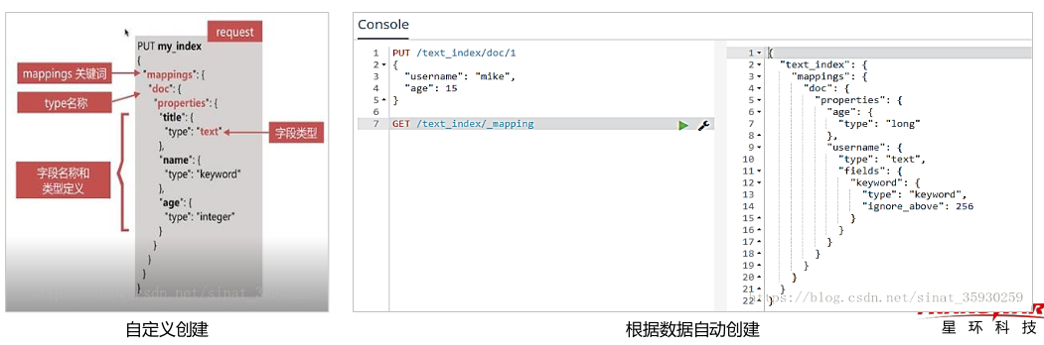

## 分词与索引

➢ **分词**

• 基本过程

-将文档拆分成一组单独的词(term)

-将词转换为标准形式,以提高查全率,如:电脑  计算机

• 分词器

-英文分词器:standard、English

-中文分词器:ik、mmseg

-不同的分词器会产生不同的分词结果,产生不同的索引,所以相同的查询条件会产生不同的结果

**倒排索引**

• 假设有两篇文档

-文档1的内容:Tom lives in Shanghai, I live in Shanghai too.

-文档2的内容:He once lived in Beijing.

• 对文档进行分词

-文档1的分词结果:[Tom] [live] [Shanghai] [i] [live] [Shanghai]

-文档2的分词结果:[he] [live] [Beijing]

• 根据分词结果,构建倒排索引

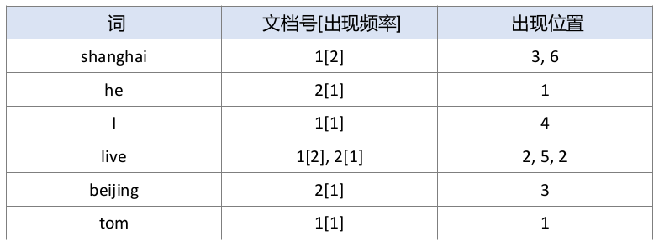

## 系统架构

➢ **节点与集群**

• 节点:一个运行中的ElasticSearch实例

• 集群:由一个或多个拥有相同cluster.name配置的节点组成,它们共同承担数据和负载压力;当节点加入集群或从集群中移除时,会进行数据重分布

➢ **主节点(MasterNode)**

• 负责管理集群内的所有变更,如增删节点、增删索引、分配分片等,不负责文档更新和搜索

• 每个集群只有一个主节点,默认情况下任何节点都可能被选为主节点

• 硬件配置:普通服务器(CPU、内存消耗一般)

**➢ 数据节点(DataNode)**

• 负责存储数据,即文档的增删改查

• 分离主节点和数据节点是一个比较好的选择,因为索引和搜索操作会消耗大量资源

• 硬件配置:较高配置服务器(主要消耗磁盘和内存)

**客户端节点(ClientNode / 路由节点)**

• 负责路由请求,实现集群访问的负载均衡

• 集群规模较大时非常有用,协调主节点和数据节点,根据集群状态直接路由请求

**分片(Shard)**

• Shard是Search的数据存储单元,是数据的容器,Document保存在Shard中

• 每个Shard都是一个Lucene实例,是一个完整的单机搜索引擎,提供对外读写能力

• Index是逻辑概念,Shard是物理概念,创建Index时会指定划分为一个或多个Shard,然后分布

到集群的各节点中,Document通过“哈希取模”(Shard编号 = hash(Document id) % Shard数量)的方式分配到不同的Shard中

• Shard不可分割,但可以收缩(Shrink),可将分片数进行收缩成它的因数(如15个Shard可收缩成5/3/1个),这样在文档批量写入时,通过设置足够多的Shard,提升并行写入效率,当写操作完成后,收缩为少量的Shard ,提高查询性能

• 当集群规模扩大或缩小时,系统会自动迁移分片,使数据均匀分布

• 虽然Document被存储或索引到Shard中,但应用程序直接与Index而不是Shard进行交互

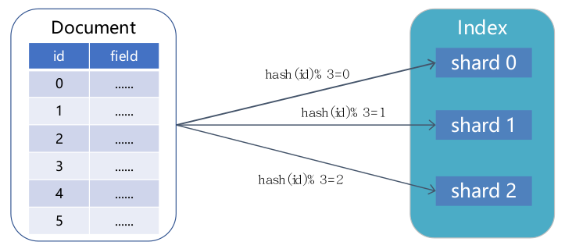

➢ **分片副本(Shard Replica)**

• Shard分为主Shard和副本Shard,后者是前者的精确复制,每个Shard可有零个或多个副本

• Index的任意一个Document都归属于一个主Shard,主Shard的数量决定了Index的最大数据量

• Index建立时就必须明确主Shard数且不能修改,但副本Shard数可以随时修改

• 写操作只能被主Shard处理,读操作可同时被主Shard或副本Shard处理

-对于读操作,理论上拥有更多的副本,将拥有更高的吞吐量,但如果只在相同节点数目的集群上增加副本并不能提高性能,因为每个Shard获得的资源会变少,这时需要增加更多的硬件资源来提升吞吐量

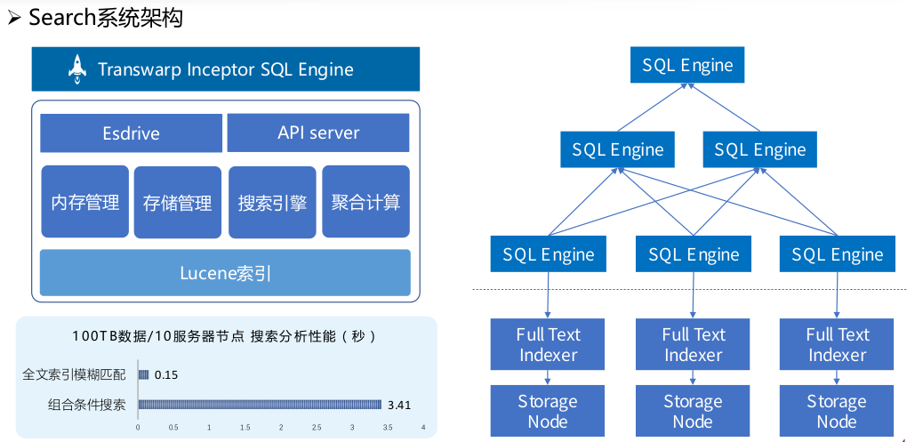

## 访问机制

**更新文档**

(1)客户端向Node1(路由节点)发送新建、索引或删除文档请求

(2)通过文档id确定该文档属于分片0,请求被转发到Node3,因为分片0的主分片在Node3上

(3)Node3在主分片上执行更新操作,如果成功了,Node3将请求并行转发到Node1和Node2的副本分片上,一旦所有副本分片都报告同步成功,Node3将向Node1报告更新成功, 最后Node1向客户端报告成功

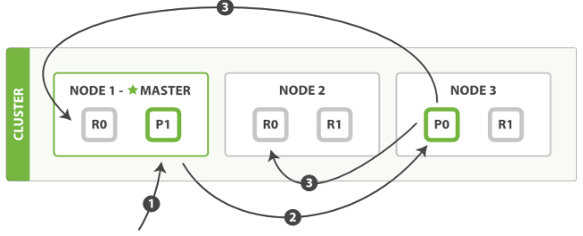

**读取文档**

(1)客户端向Node 1(路由节点)发送读取请求

(2)Node 1通过文档id确定文档属于分片0,分片0的副本存储于所有的三个节点上,这种情下它将请求转发到Node 2

(3)Node 2将目标文档返回给Node 1,然后将文档返回给客户端

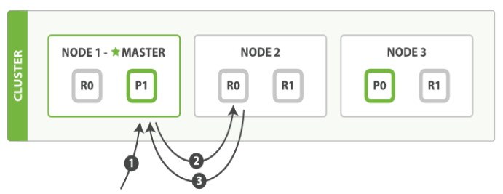

**➢ 读取文档**

• 路由节点在响应请求的时候,会选择不同的副本分片来达到负载均衡,即轮询所有的副本分片

• 文档被读取时,已经被索引的文档可能存在于主分片上,但还没复制到副本分片,这种情况下,副本分片可能会报文档不存在,但主分片能成功返回文档

• 一旦索引操作成功返回给用户,那么文档在主分片和副本分片都是可用的

## Search使用

### REST API

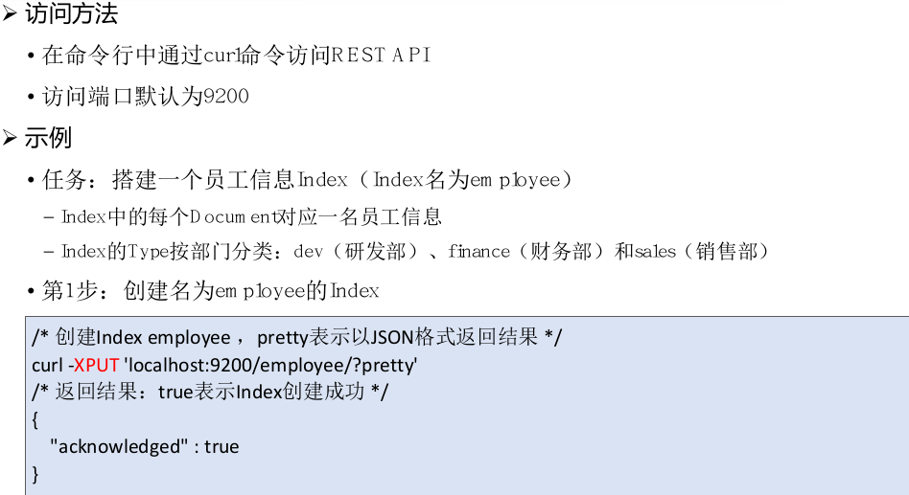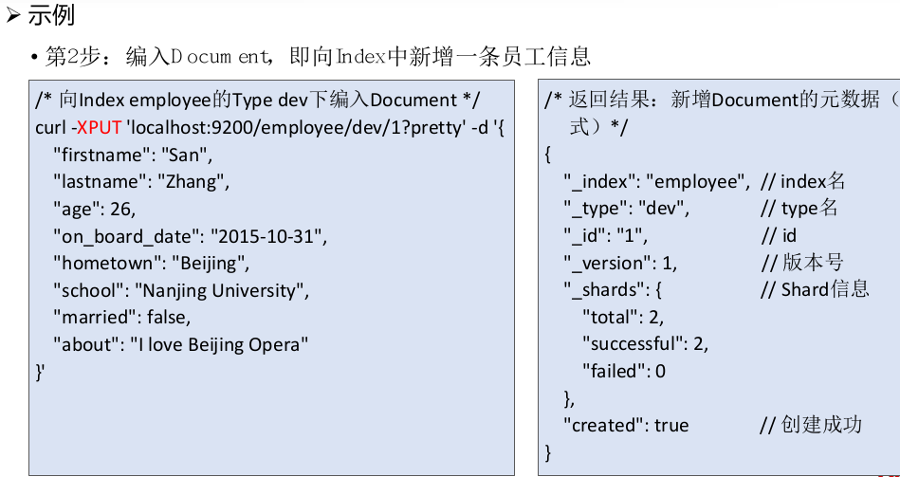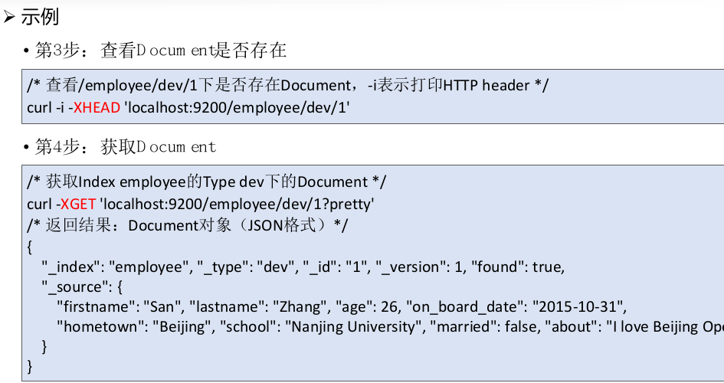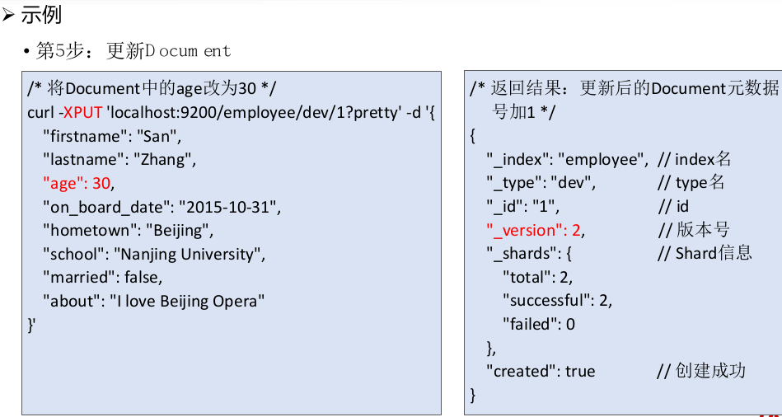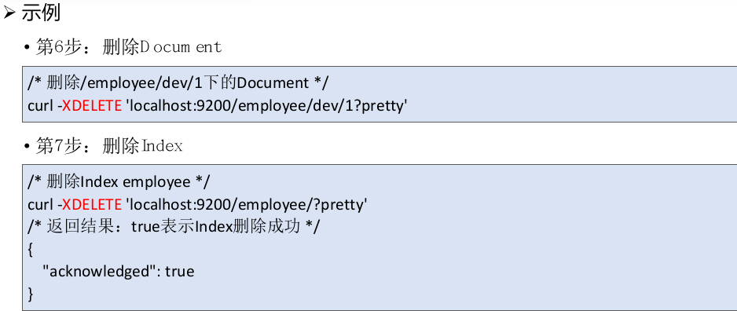

### Esdrive Sql

#### DDL

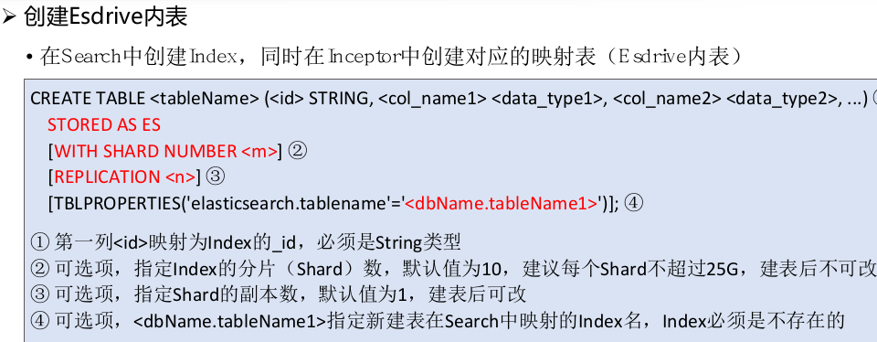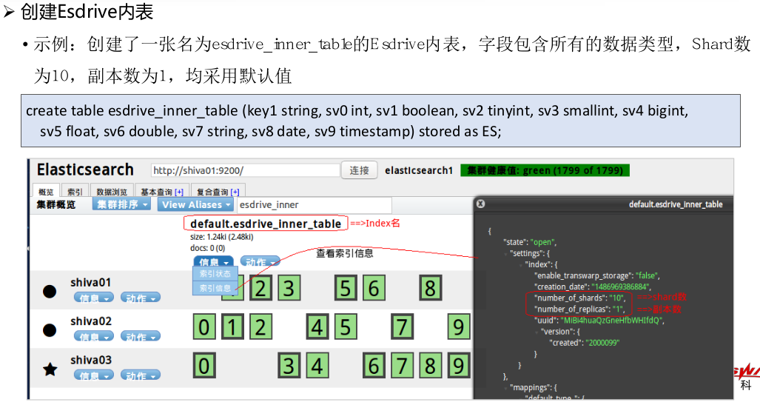

先创建inceptor内表, 指出映射的ES表名, 创建inceptor外表, 为Search中的index和inceptor内表建立映射关系.

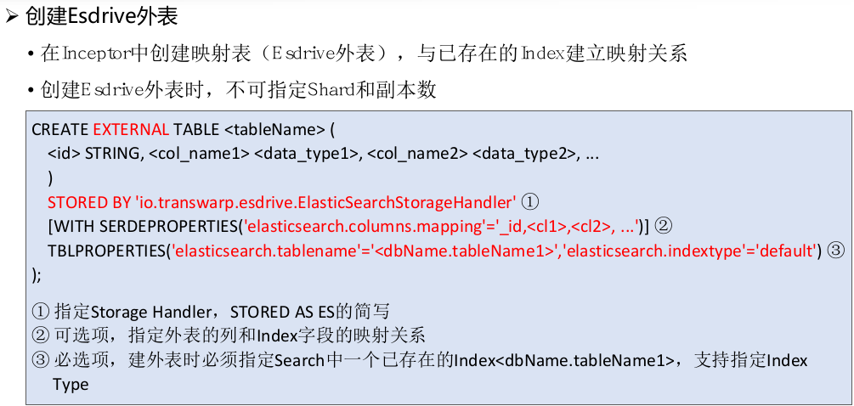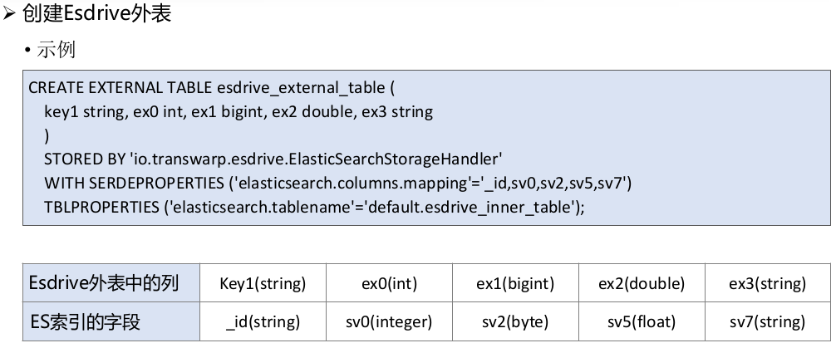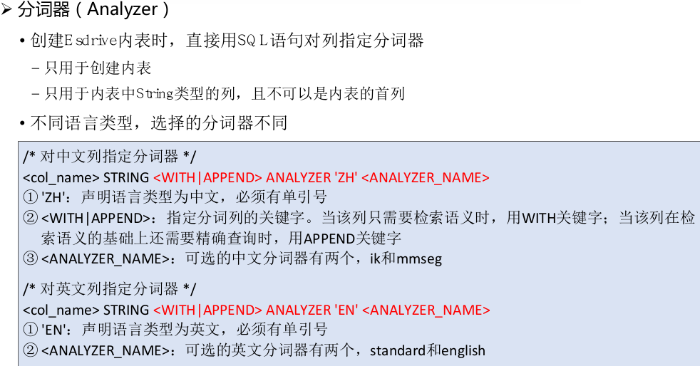

#### DML

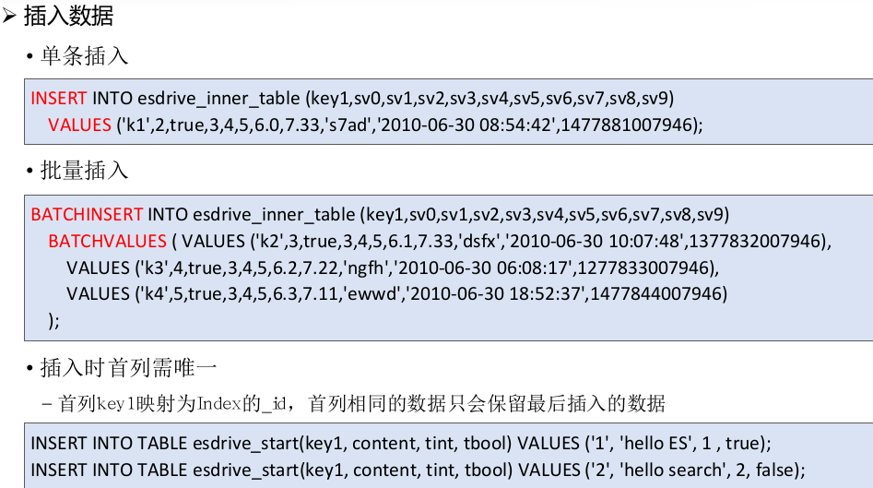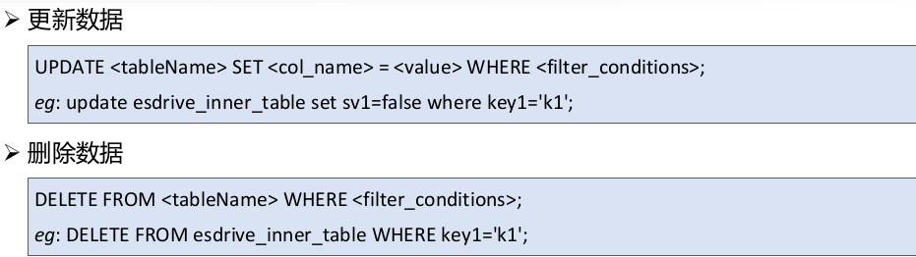

#### DQL

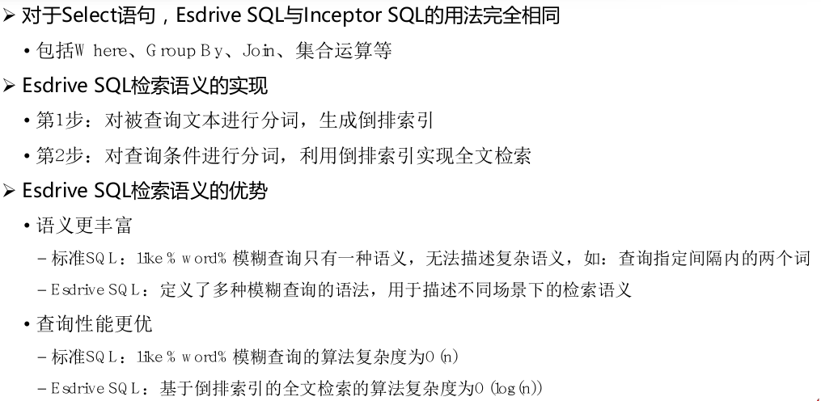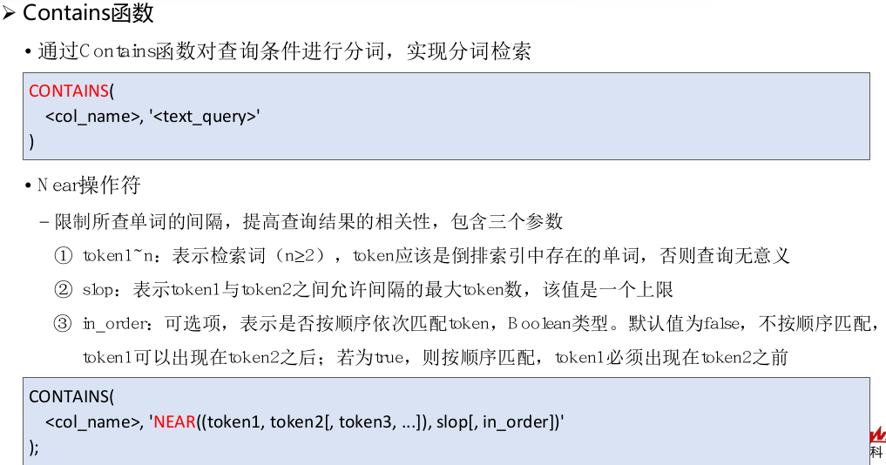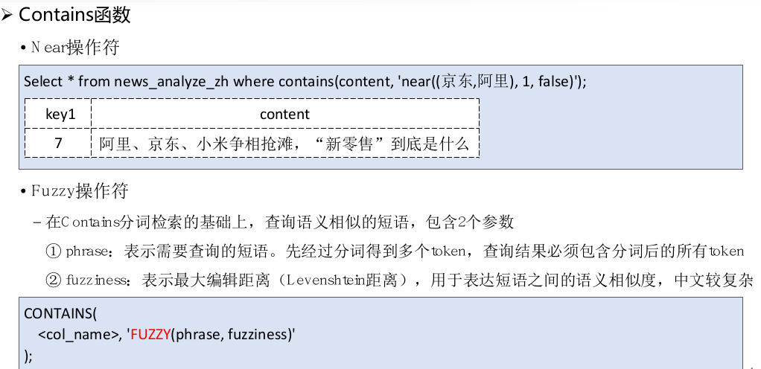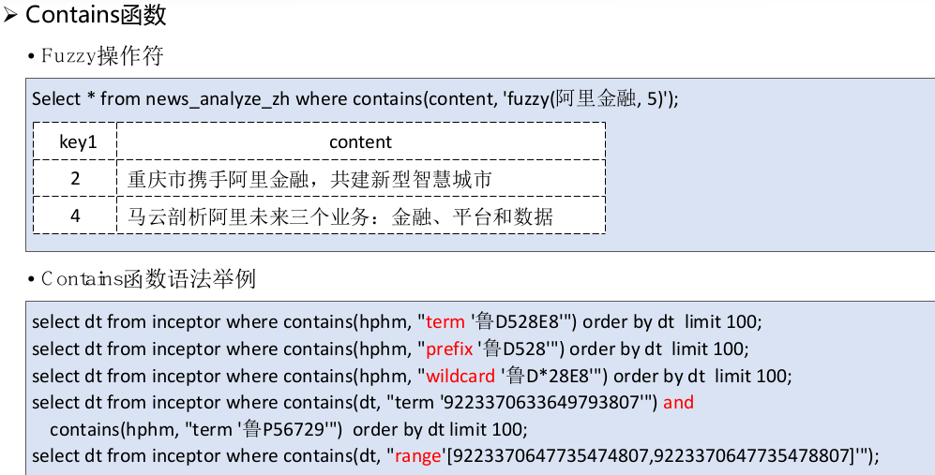

## 知识点回顾

### 1. Search的数据模型与关系数据库有怎样的对应关系？

index对应着表，Document对应着行，Field对应着列。

### 2.Seach包含哪几类节点，它们各自负责哪些工作？

A. MasterNode：负责集群内的所有变更，如增删节点、增删索引、分配分片等，不负责文档更新和搜索。

B. DataNode：负责存储数据，即文档的增删改查。

C. ClientNode：路由节点，负责路由请求，实现集群访问的负载均衡。

### 3.简述Index、Document、Shard与副本Shard的关系。

Index是逻辑概念，Shard是物理概念，创建Index时会指定划分为一个或多个Shard，random后分布到集群的各节点中.

Document通过“哈希取模”（shard编号=hash(Document id) % Shard数量的方式分配到不同的Shard中。

Shard是Search的数据存储单元，是数据的容器，Document保存在Shard中。复本shard时主shard的精确复制，

Index建立时就必须明确主Shard数且不能修改，但复本Shard可以随时修改，写操作只能被主Shard处理，读操作可同时被主Shard或复本Shard处理。

### 4.简述Search更新文档的基本流程。

1. 客户端向Node1（路由节点）发送新建、索引或删除文档请求
2. 通过文档ID确定该文档属于分片0，请求被转发到Node3，因为分片0的主分片在Node3上
3. Node3在主分片上执行更新操作，如果成功了，Node3将请求并行转发到Node1和Node2的副本分片上，一旦副本分片都报告同步成功，Node3将向Node1报告更新成功，最后Node1向客户端报告成功。

### 5.描述高并发检索和综合搜索的场景特点，这两种场景应使用哪种技术来做支撑，并指出数据和索引各自的存储位置。

高并发检索：海量数据存储，高并发操作，数据随机读写操作，数据强一致性，技术：使用hbase，数据可以存在hbase中，也可以存在hdfs中，索引表存在hbase中；

综合搜索：分布式实时文档存储，每个字段都可以被索引与搜索，分布式实时分析搜索引擎，支持高扩展，支持结构化和非结构数据，技术：使用Elasticsearch，数据和索引都存储在ES中。

# 知识点问题汇总:

## 哈希取模在哪些技术中使用过,分别发挥什么作用?

• MapReduce

-Map任务将中间结果写入专用内存缓冲区Buffer,同时进行Partition(先按“key hashcode % reduce tasknumber”对数据进行分区,分区内再按key排序)

• Sqoop

-从Oracle或DB2导入数据时,利用哈希取模实现数据均匀切片

• Inceptor / Hive

-利用Select...Distributeby...Sortby(Clusterby)实现数据分桶

• Search / ElasticSearch

-将Document分入不同的Shard

## ZooKeeper在哪些技术和产品中使用过?分别起什么作用?

• HDFS

-NameNode HA:Active NN选举

• YARN

-ResourceManger HA: Active RM选举、存储元数据

• Kafka

-存储元数据、配置管理、Broker 动态扩展、Broker负载均衡、Controller Leader选举,以及ConsumerGroup变化时的Rebalance

• Hyperbase

-HMaster选举、存储元数据入口地址

## 分布式, 集群, 高可用, 负载均衡之间的关系

**分布式:** 一个人洗菜，切菜，炒菜，洗碗变成四个人做不同的事，一件事拆开来做。整个系统不再是一个war包了。给各个模块单独分配服务器了。

**集群：**每件事一群人去做, 洗菜，切菜，炒菜去，洗碗，但是每个人都可以做其中的任何一件事.

**负载均衡：**拿洗菜打比方, 其中一个人要洗的菜堆积过多, 那么匀一点给其他人

**高可用：**四件事中没有一个人是单独做的, 如果一个人生病请假了, 还是能做出菜来

**高并发:** 就是可以同时炒很多个菜, 并不是只能洗一种菜, 切一种菜, 洗一种碗

**关系：当我们高并发时，可通过分布式、集群和负载均衡来达到高可用的目的**

**高并发是前提, 高可用是目的, 分布式,集群和负载均衡是方法.**

## ArgoDB的作用:

ArgoDB对标的是MPP数据库，与inceptor配合实现秒级的操作。为了应对中大规模的数据快速分析.

## 索引的缺陷

索引都是空间换时间，利用一个索引结构，但是不仅要考虑索引的开销，还要考虑索引更新的开销。所以Hive采用分区分桶减少不必要的全表扫描，缩小查询范围。

## Hadoop经历了几个发展阶段，各有什么特点？

前Hadoop阶段：第一个Hadoop版本发布，大数据时代开始。

Hadoop阶段：围绕Hadoop产生了一系列大数据产品，弥补Hadoop的不足，从HDFS发展起来的HBase、为了改良MapReduce而引出的Hive, Spark等

后Hadoop阶段：纷纷脱离, 开始全面取代Hadoop，大数据飞速发展。

## 大数据技术体系大致分为几层？每层包含哪些技术？

1. 数据采集：Sqoop、Flume、Kafka
2. 数据存储和管理：HDFS、HBase、redis、mongodb
3. 资源管理：Yarn、k8s
4. 通用计算：Spark Core, Mapredece

数据分析：ElasticSearch、Storm、Flink、Spark Stream、Impala、Hive、SparkSQL